**Tarea 1: Introducción a Analytics, estadísticos y Analyse**

**Modificar estadísticos de una gráfica**

Considerar la gráfica de barras, “Promedio de Sales por DayOfWeek”, del siguiente dashboard,

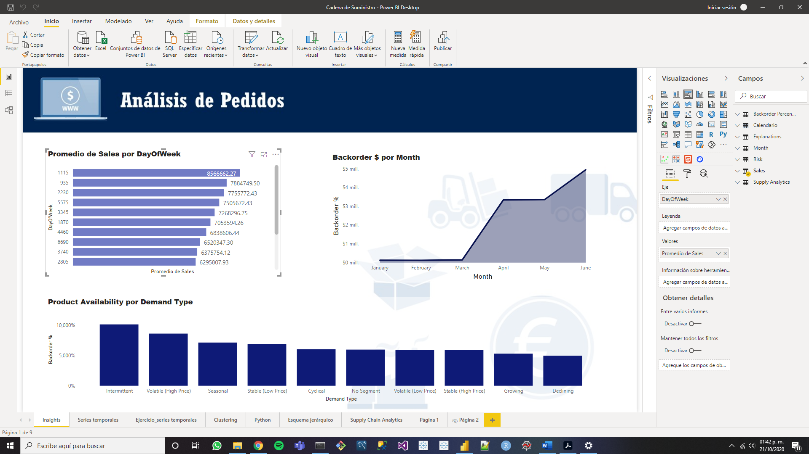

En “Valores” de la gráfica está seleccionado “Promedio de Sales”. Para cambiar el estadístico en “Valores” basta dar click en la flecha  y seleccionar otra opción.

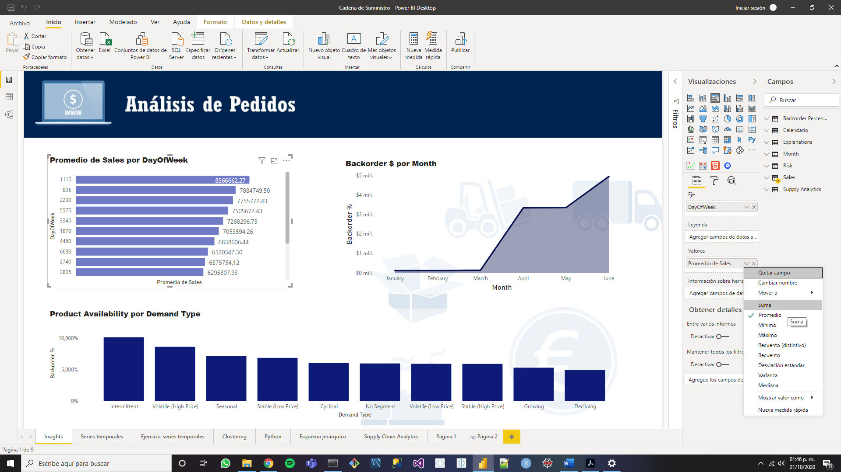

Cuando se seleccione otra opción, se aprecian los cambios en la gráfica de manera inmediata.

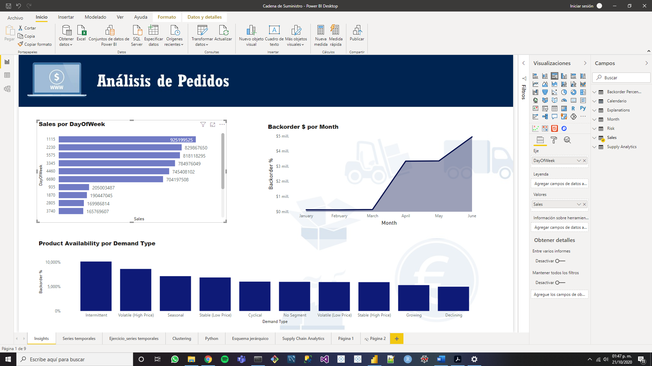

**Analizar Incrementos**

En las gráficas de línea, Power BI puede analizar y hallar una respuesta al incremento o decremento de algún valor de un punto en la gráfica, comparada con los valores anteriores. Notar, en este ejemplo, la gráfica “Backorder $ por Month” del ejemplo anterior.

Para analizar, se tiene que seleccionar un punto de la gráfica para luego dar click derecho para ir a la opción “Analizar” y, por último, seleccionar “Explicación del aumento”.

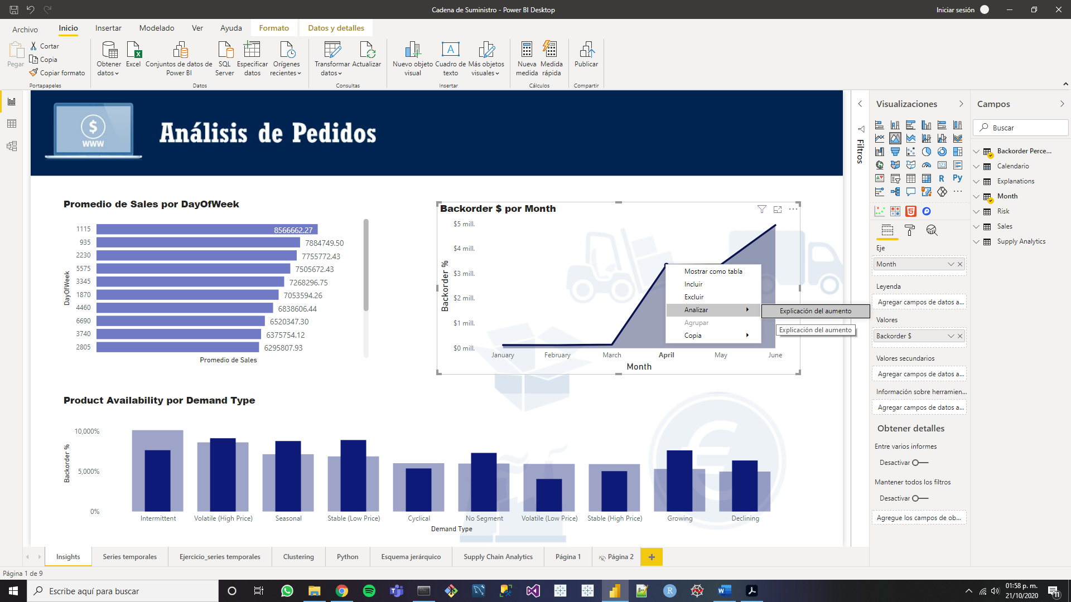

Después, se muestran distintas gráficas respecto a diferentes variables o categorías

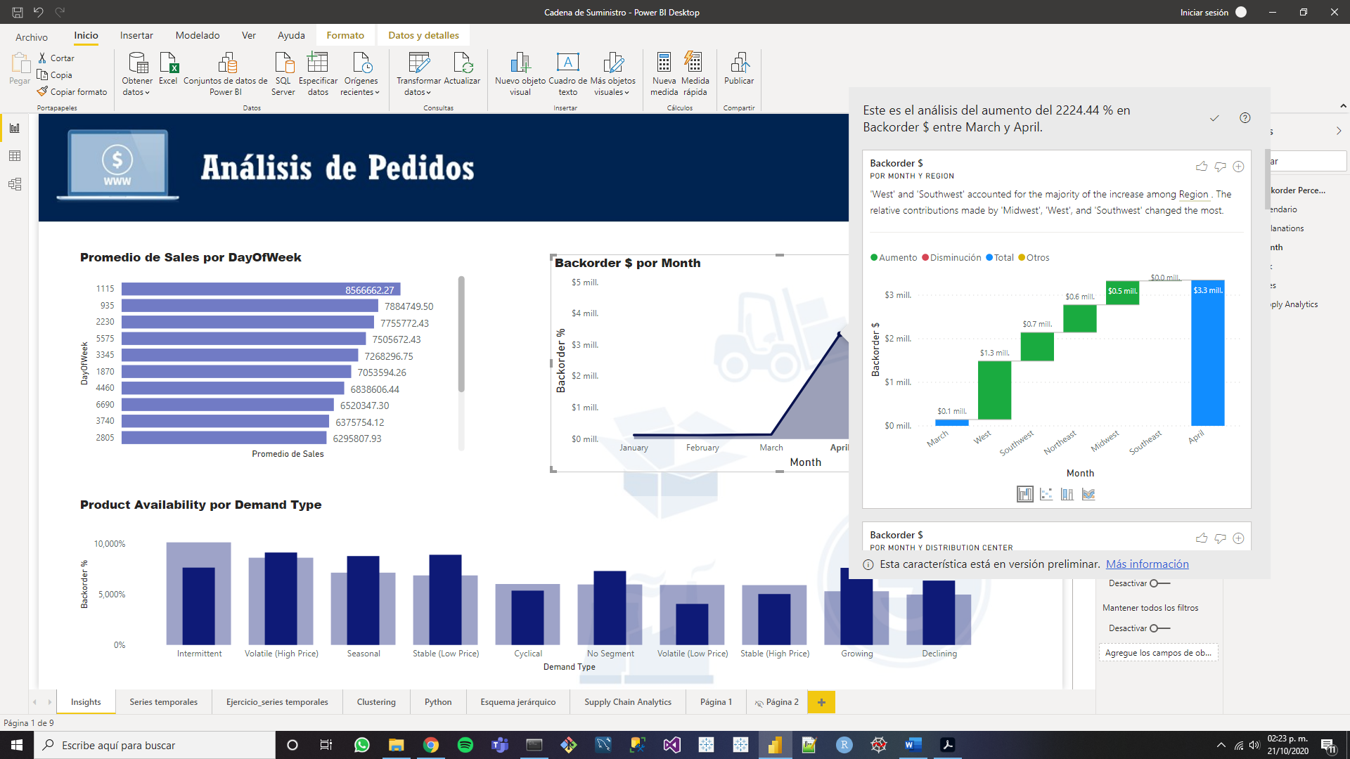

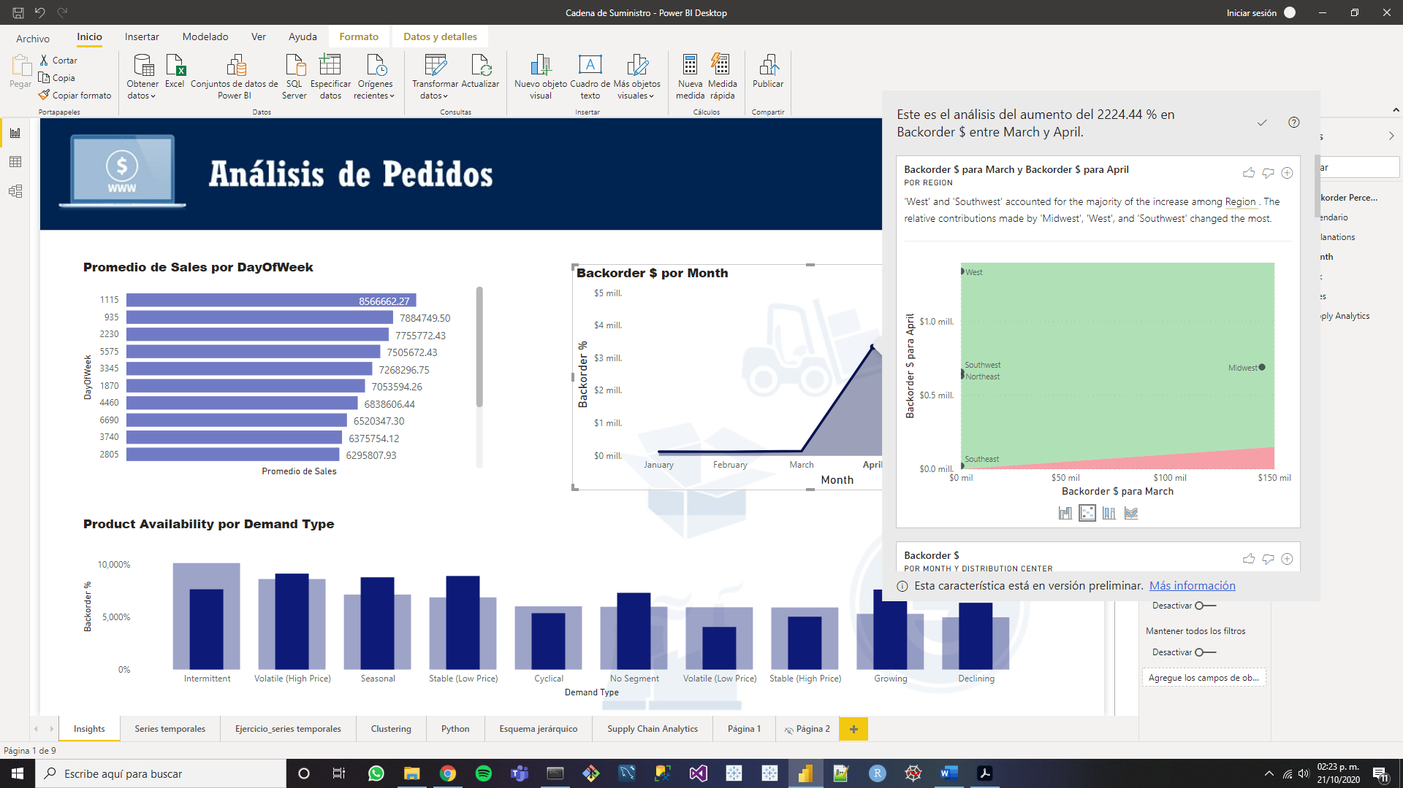

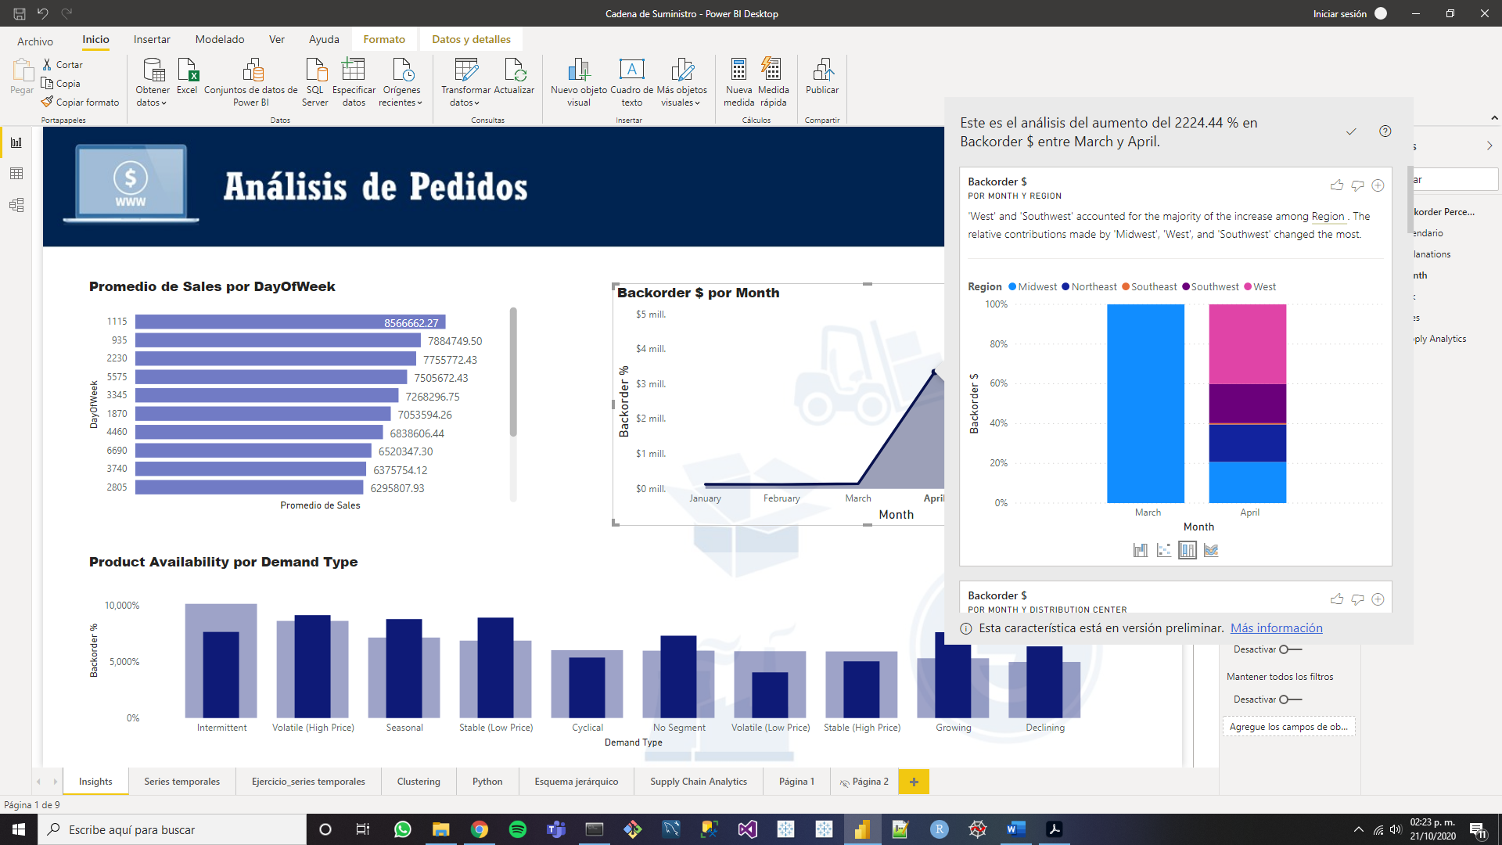

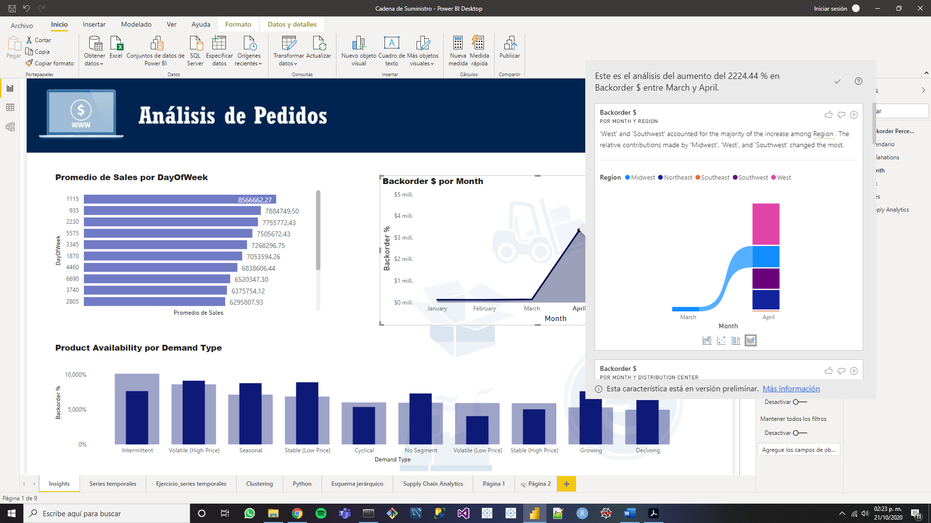

Al hacer scrolldown, se aprecian otras categorías

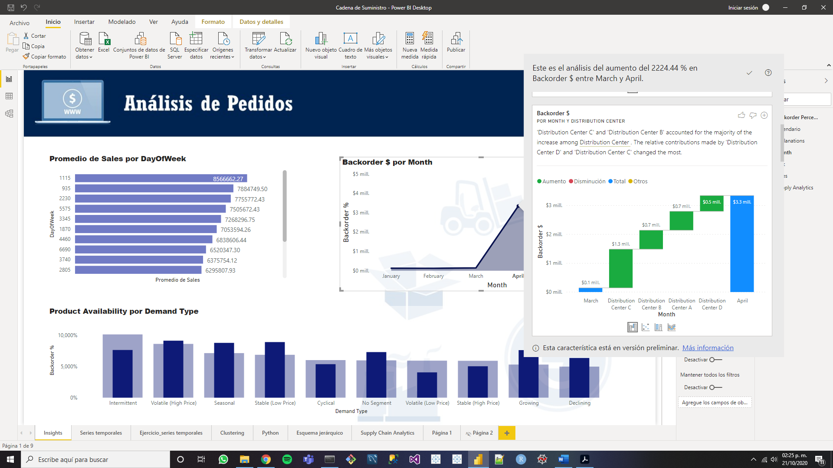

**Analizar distribuciones**

Análogo a la función descrita arriba, existe la opción para analizar la causa del valor para una categoría, en un histograma, comparándola con otras categorías, los pasos a seguir son los mismo salvo que el nombre de la opción, desplegada al dar click en “Analizar”, se llama “Buscar en qué se diferencia esta distribución”. Para este caso, tomar en consideración el histograma “Product Availability por Demand Type”.

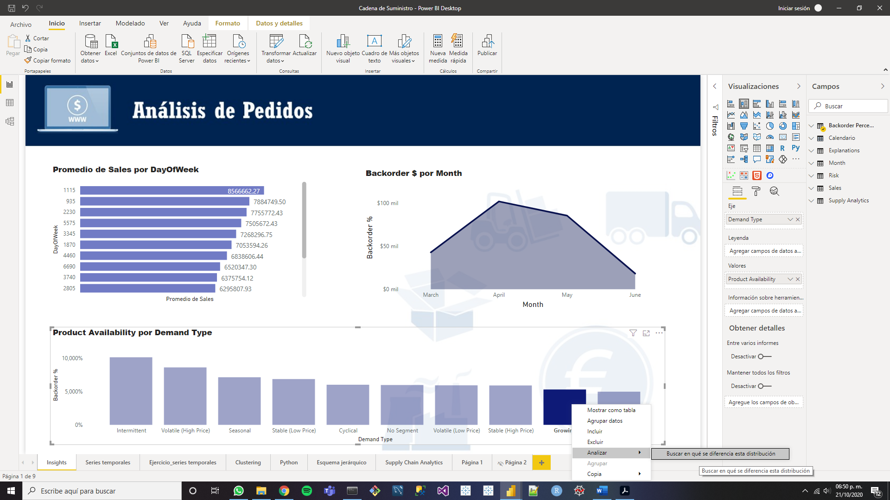

En el ejemplo, “Growing”, se aprecian los distintos filtros que provocan que cambie más la distribución de “Product Availability” por “Demand Type”.

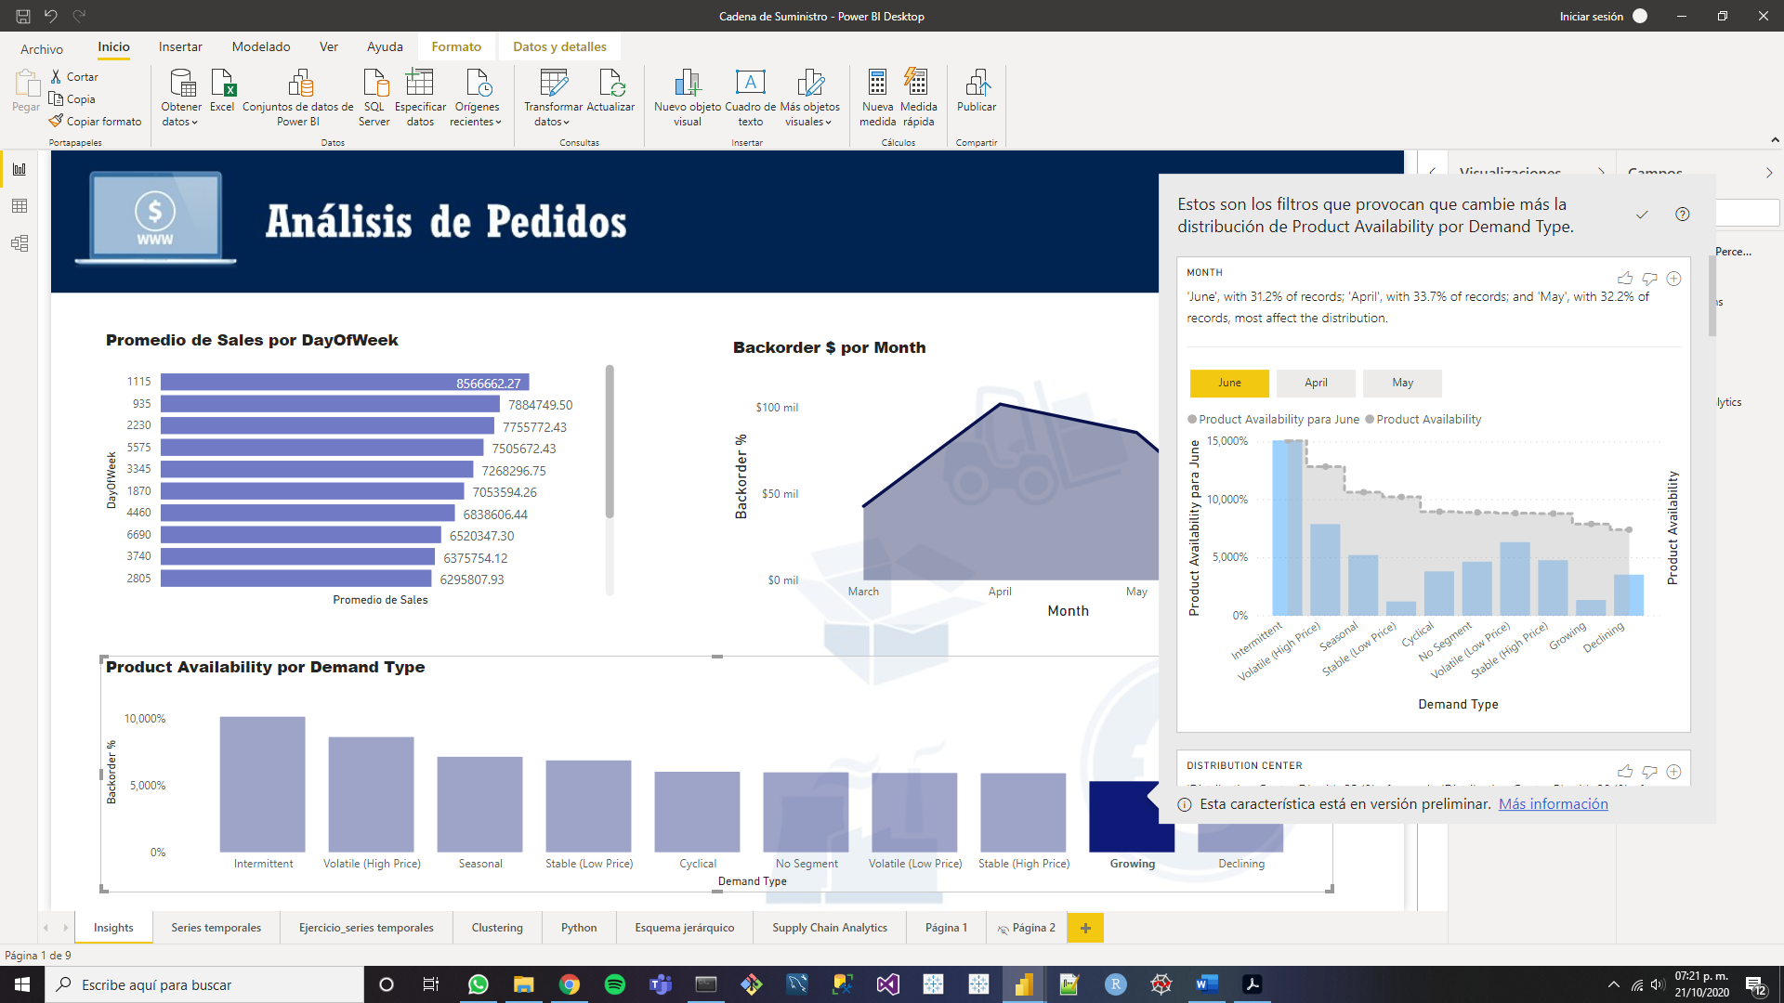

En la imagen anterior, la distribución de barras azules hace referencia a la distribución “Product Availability para June”, mientras que la distribución gris de fondo a “Product Availability”, basta seleccionar el campo circular para apreciar, en particular, alguna de ellas.

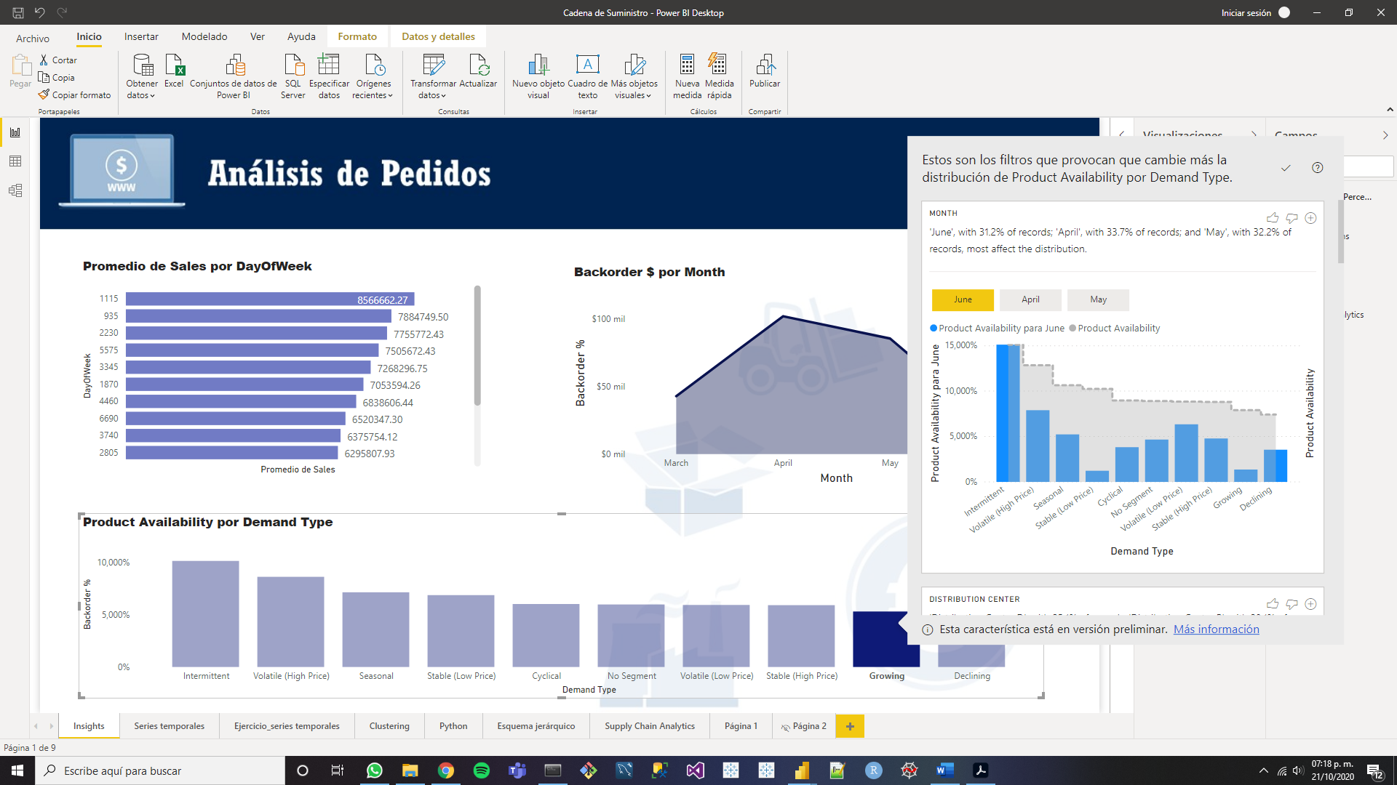

Al hacer scrolldown, se aprecian otras categorías que afectan la distribución

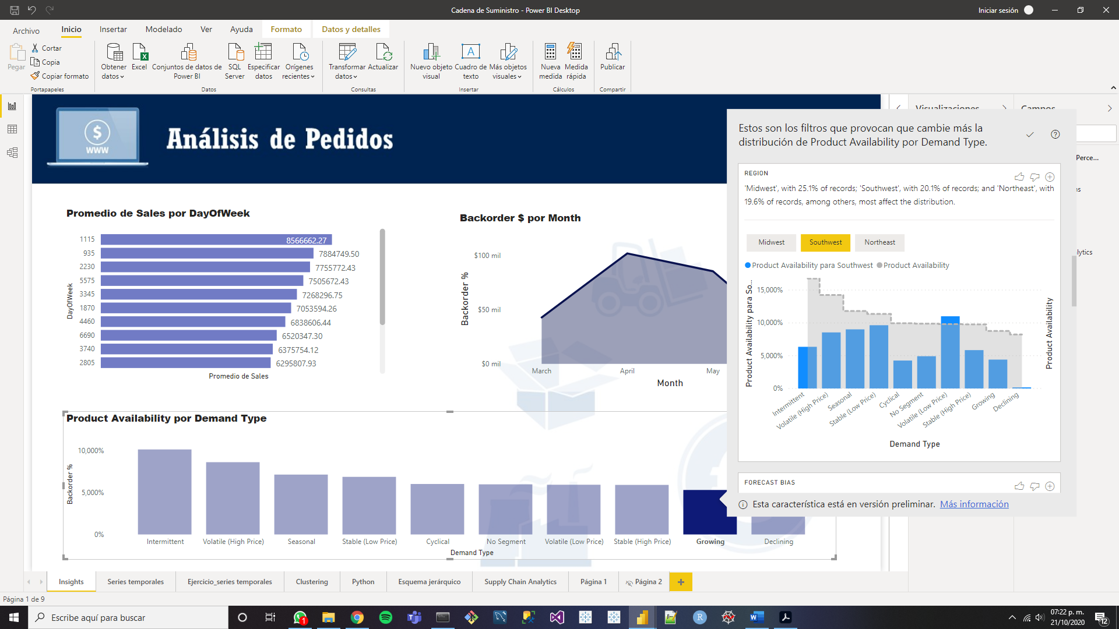

**Ejercicio 1**

**Archivo para utilizar:** Desktop\ Data Analytics en Power BI \ Analisis de riqueza.pbix

Calcula el promedio, el mínimo, el máximo y la varianza de los ingresos en el Power BI de Analisis de riqueza.pbix

Se tiene que seguir los siguientes pasos:

1. En “Visualizaciones” crear una tabla y, en “Campos”, seleccionar “Ingresos”.

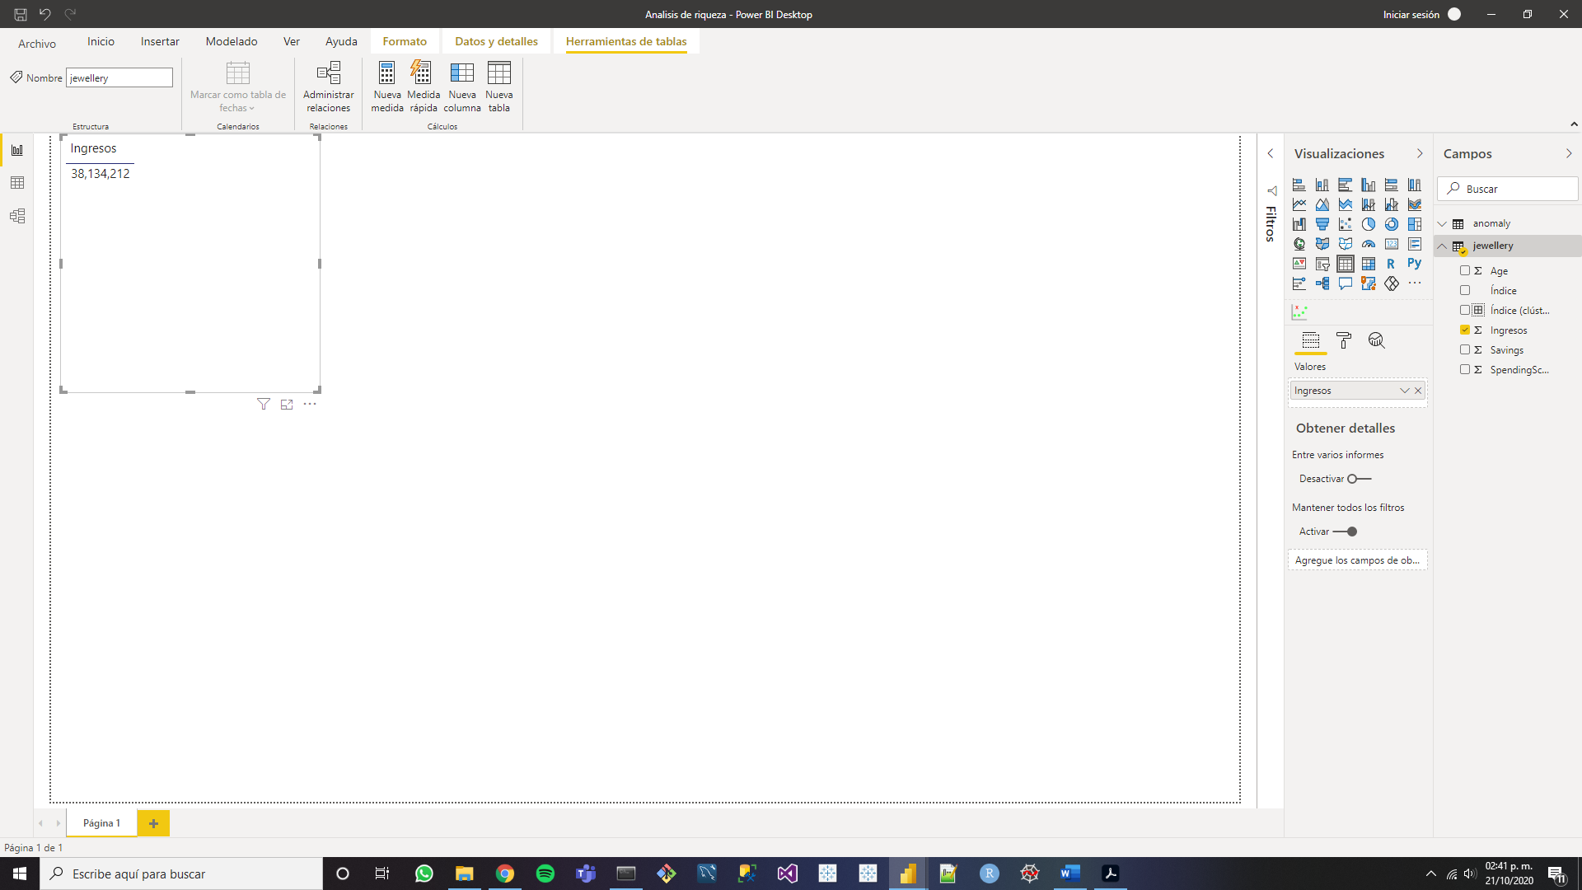

1. Para agregar más campos a “Valores” para obtener más estadísticos, se tiene que arrastrar el campo a “Valores”, en este caso “Ingresos”.

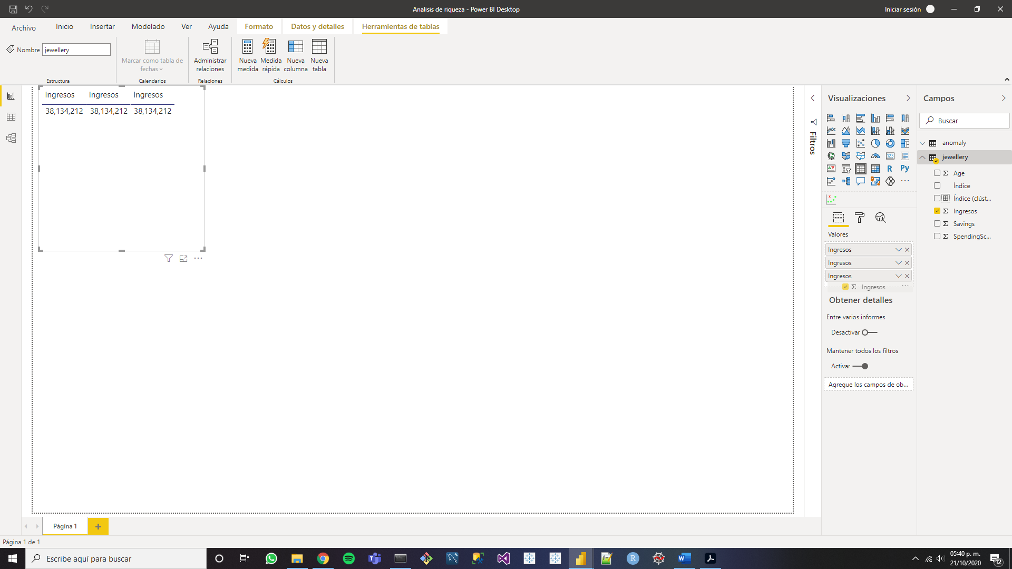

1. Por último, agregar el estadístico correspondiente a todos los campos (promedio, mínimo, máximo y varianza) en “Valores”.

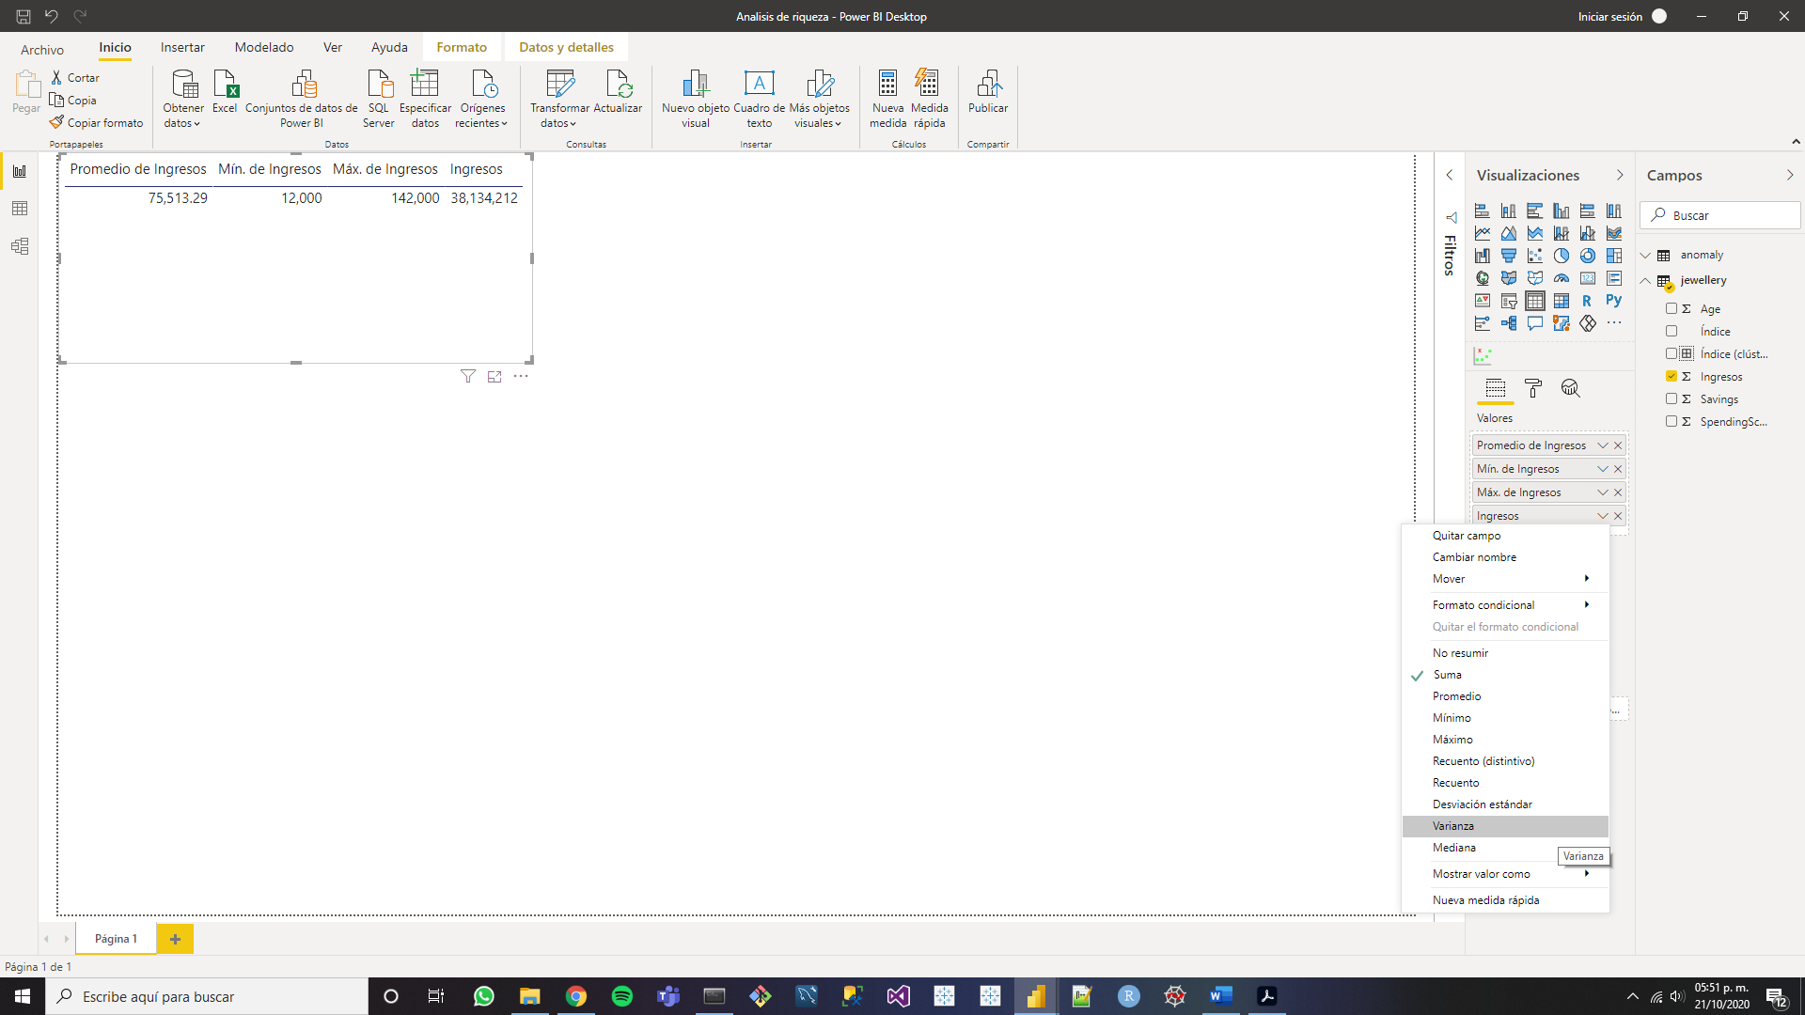

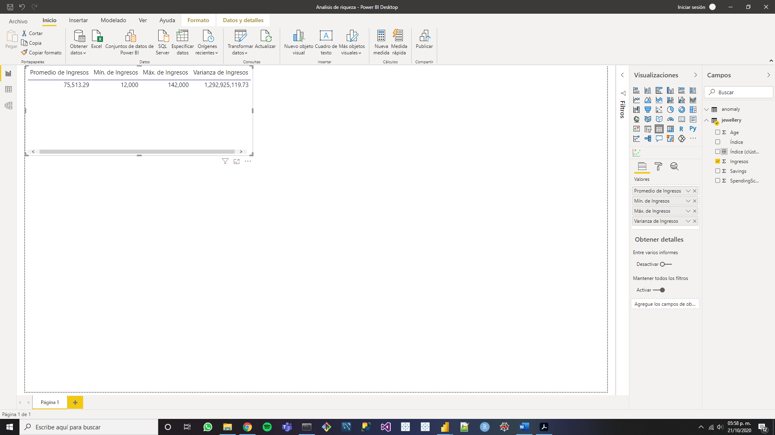

**Ejercicio 2**

**Archivo para utilizar:** Desktop\ Data Analytics en Power BI \ Analisis de riqueza.pbix

Analiza a que se debe el aumento de los ahorros (savings) a la edad de 58 años en el Power BI de Analisis de riqueza.

1. Primero, crear la gráfica de línea que contenga en el “Eje” al campo “Age” y en “Valores” a “Savings”.

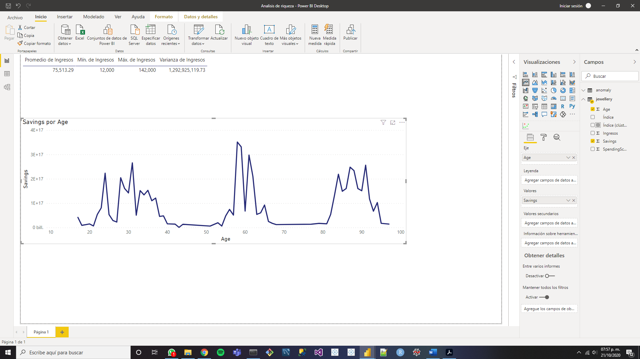

1. Situarse en el punto que corresponde a la edad de 58 y analizar el incremento.

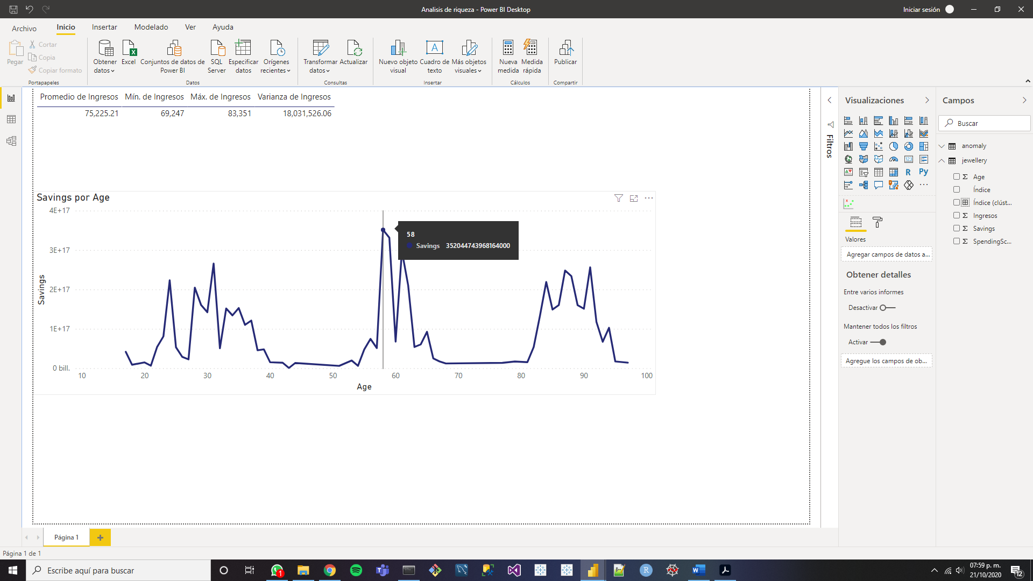

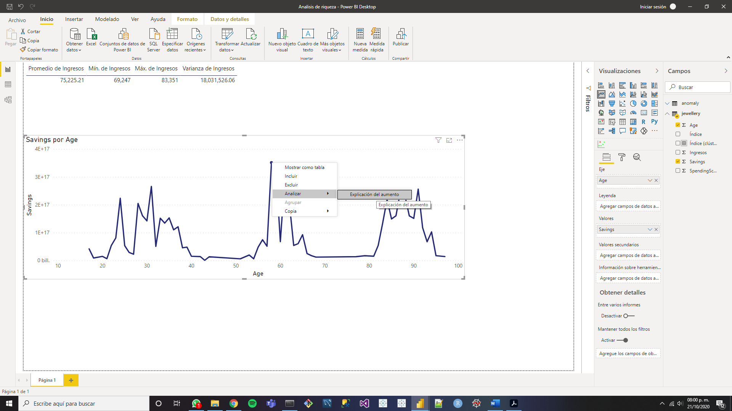

1. Notar, que en este caso en particular, Power BI no encontró una conclusión para el aumento.

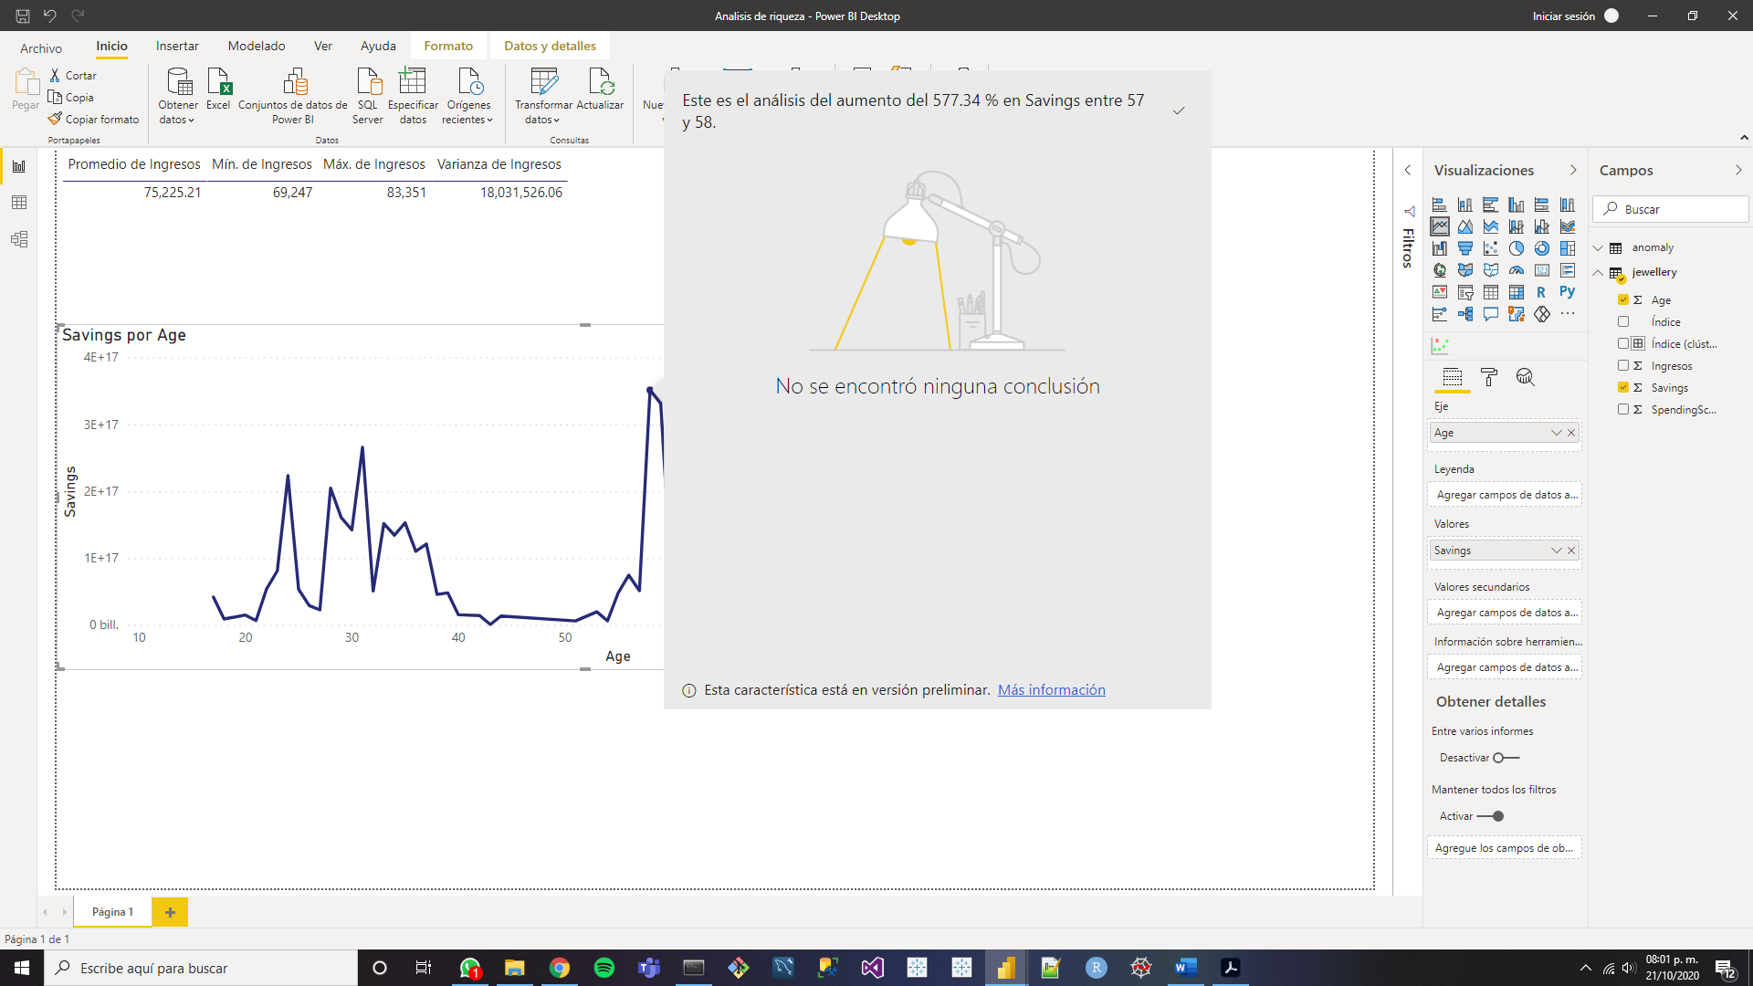

Lo anterior no sucede para todo los puntos en esta gráfica, considése el punto correspondiente al grupo de 31 años.

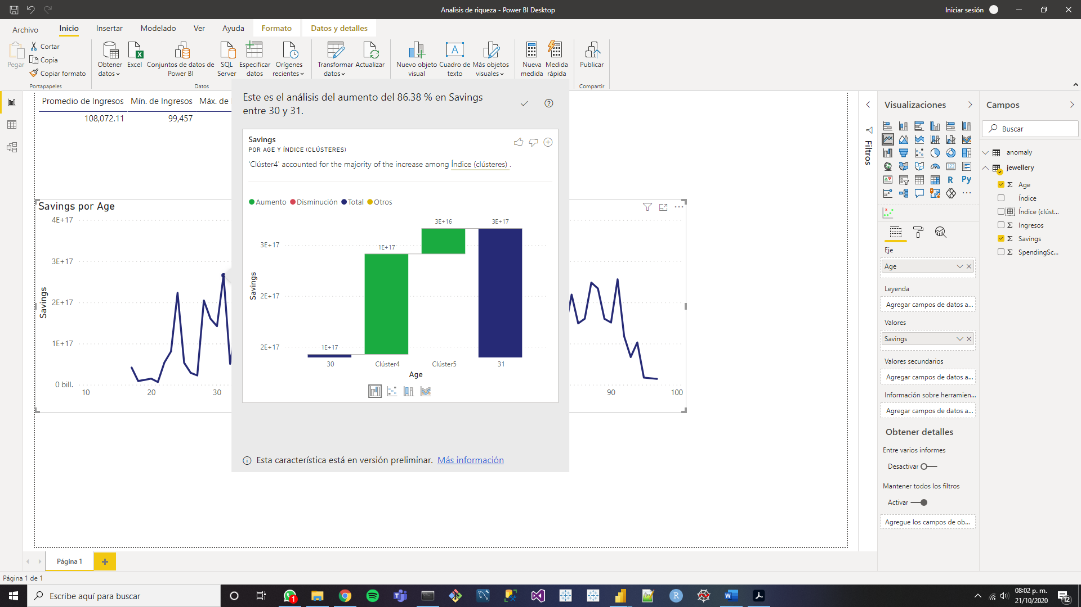

**Tarea 2: Análisis de la calidad del dato e identificación de outliers**

Para quitar valores duplicados, vacíos o erróneos, así como, reemplazar valores erróneos; basta dar click derecho sobre la columna en la que deseemos aplicar los cambios y se nos mostrará un menú para seleccionar la opción requerida.

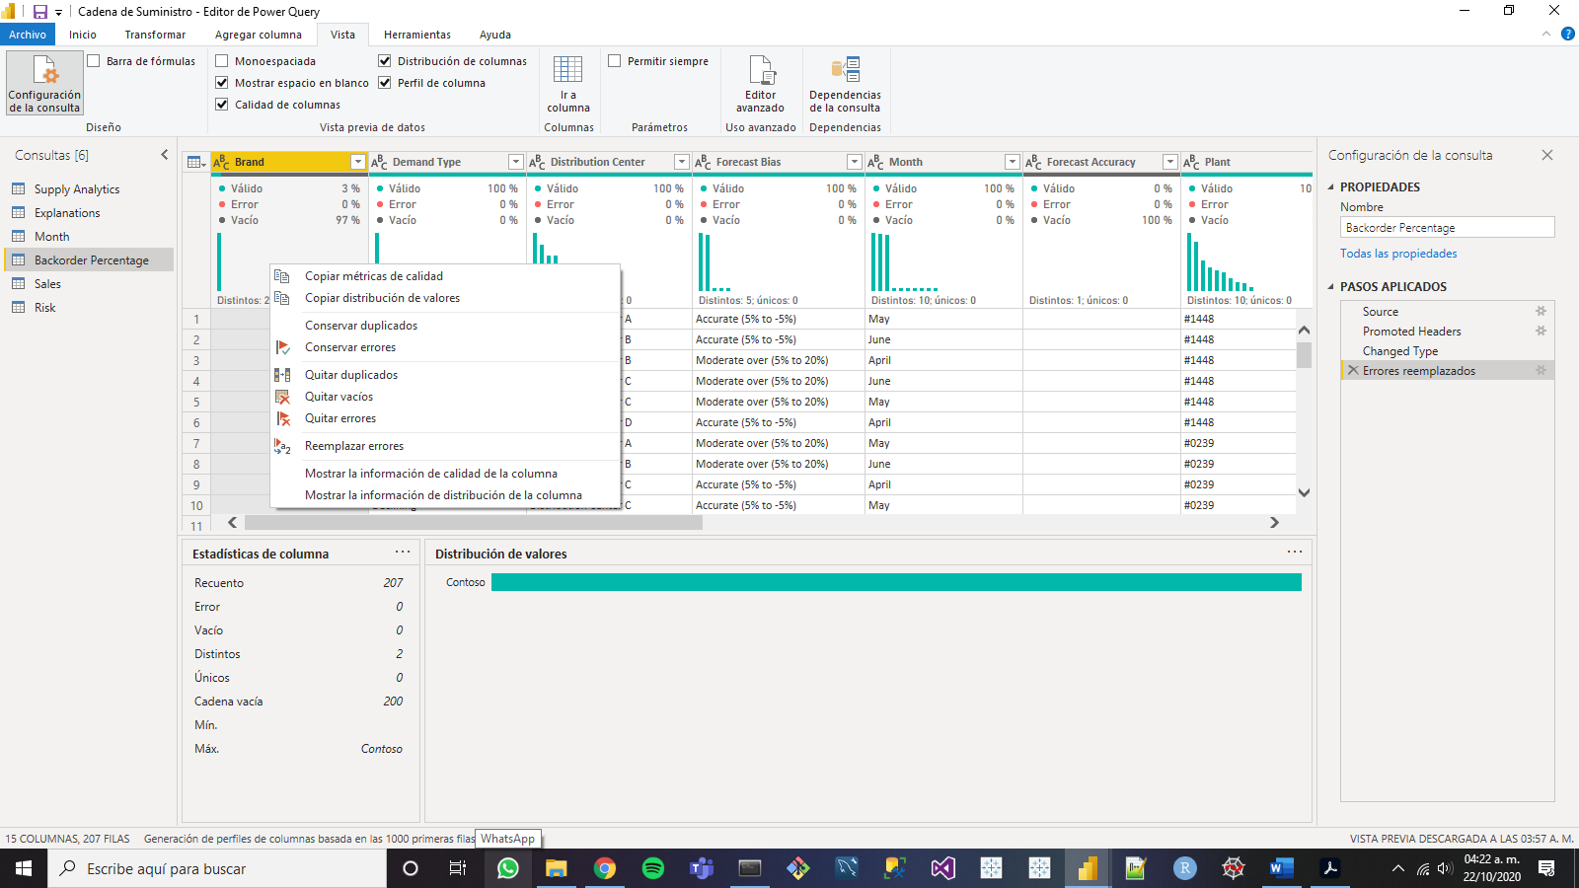

En este caso, se reemplazarán los errores, en la columna “Brand” de la tabla “Backorder Percentage”, por la letra “Z”.

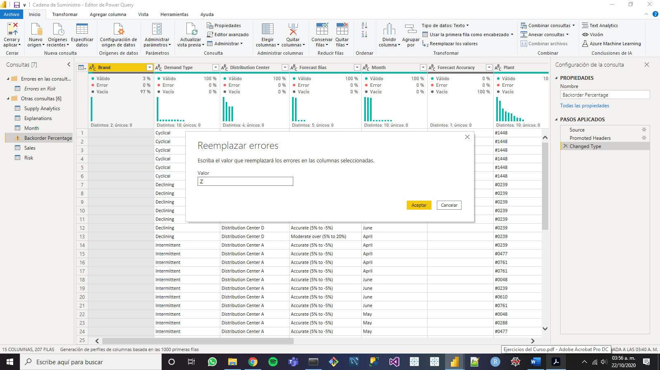

**Ejercicio 1**

**Archivo a utilizar:** Desktop\ Data Analytics en Power BI \ Analisis de riqueza.pbix

Analiza los datos de entrada del Power BI de Analisis de riqueza.

1. Habilitar las pestañas de “Calidad de columnas”, “Distribución de columnas” y “Perfil de columna”. Del cuadro de “Estadísticas de columna” se puden obtener distintos valores estadísticos de interes como el promedio, mínimo, máximo, etc; así como el conteo de cada categoría o de los distintos tipos de datos.

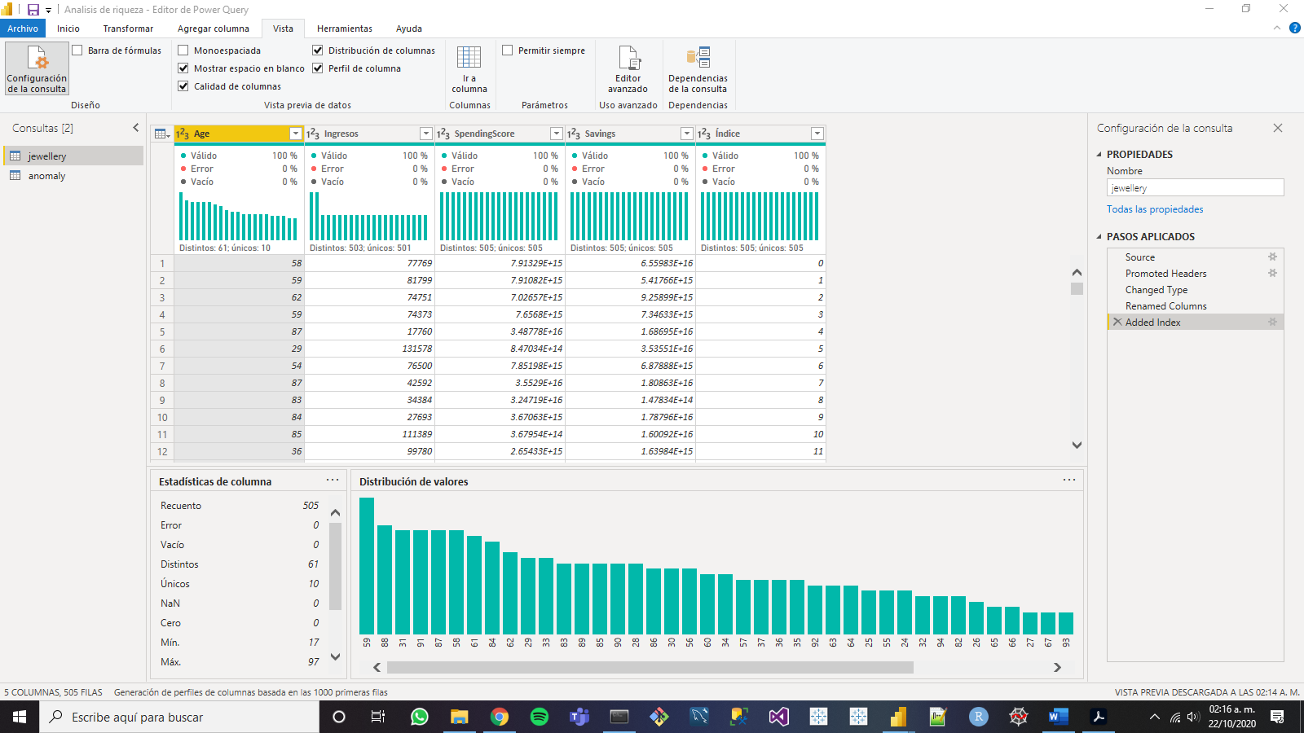

1. Con la opción “Calidad de columnas” se aprecia que tanto en la tabla “jewellery” como en “anomaly” no hay datos erróneos o vacíos.

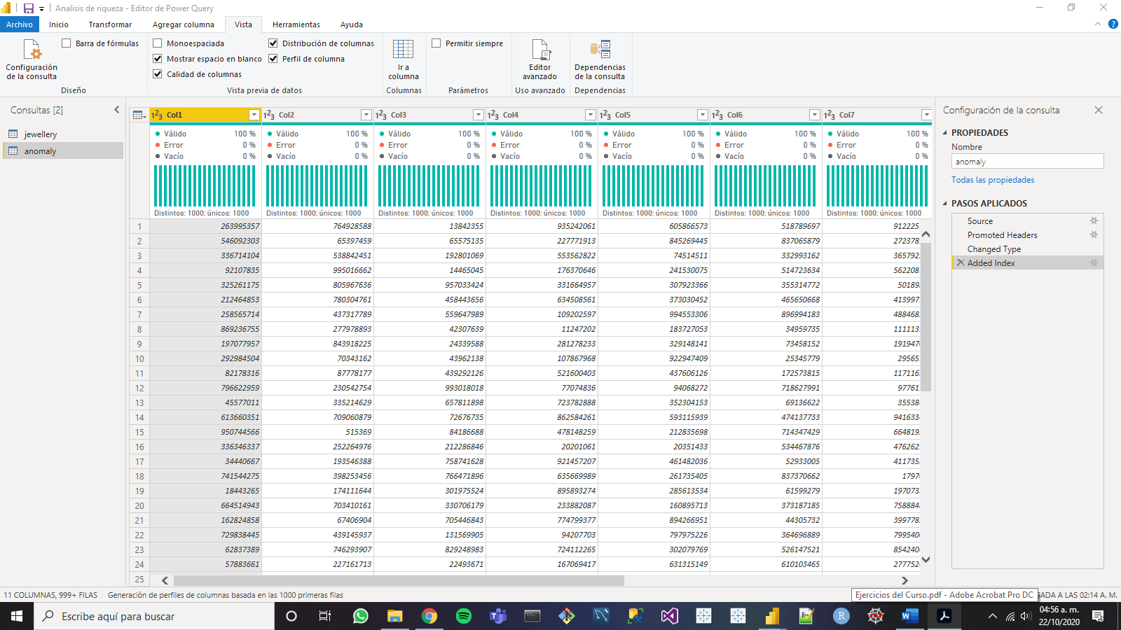

1. En “Distribución de valores”, escoger alguna categoría de interés de “Age” y dar click derecho para seleccionar la opción “Es igual a” o “No es igual a”, dependiendo de la necesidad de la tarea.

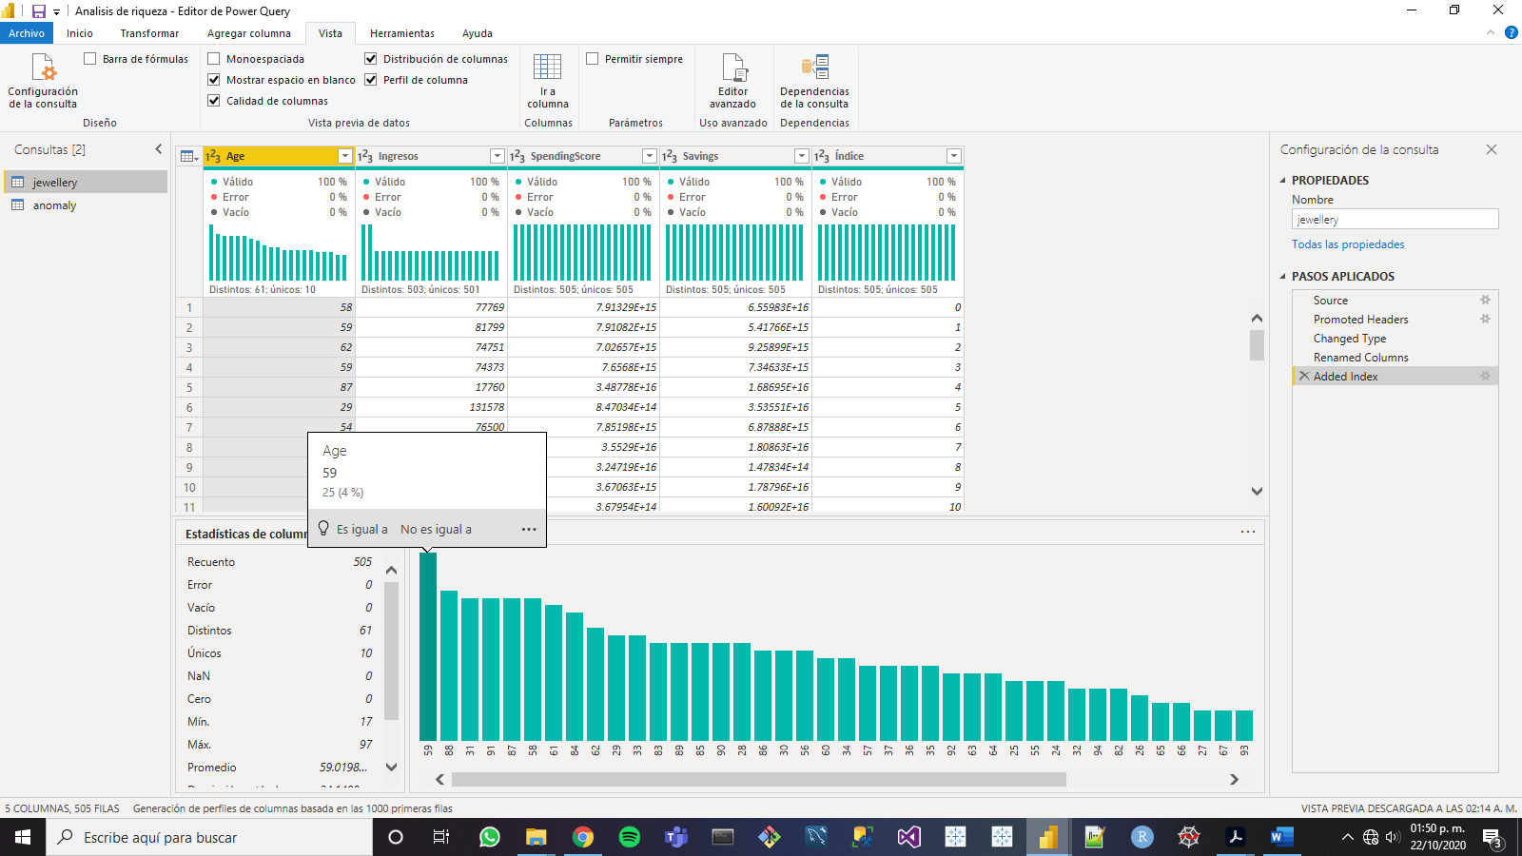

1. Para este caso, presionar “Es igual a” para la categoría de los 59 años. En este caso, sólo se mostrarán las filas del dataset que estén relacionadas a esa categoría, caso contrario al usar “No es igual a”.

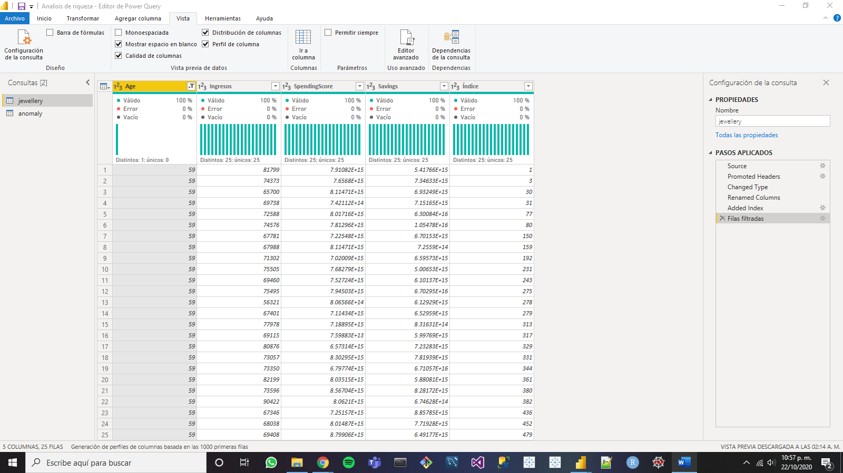

Para borrar el filtro aplicados hay dos maneras: una es desde “Pasos aplicados” y la otra es dando click en el embudo, de la columna que posee la categoría respecto a la cual se aplicó el filtro, para seleccionar “Borrar filtro”.

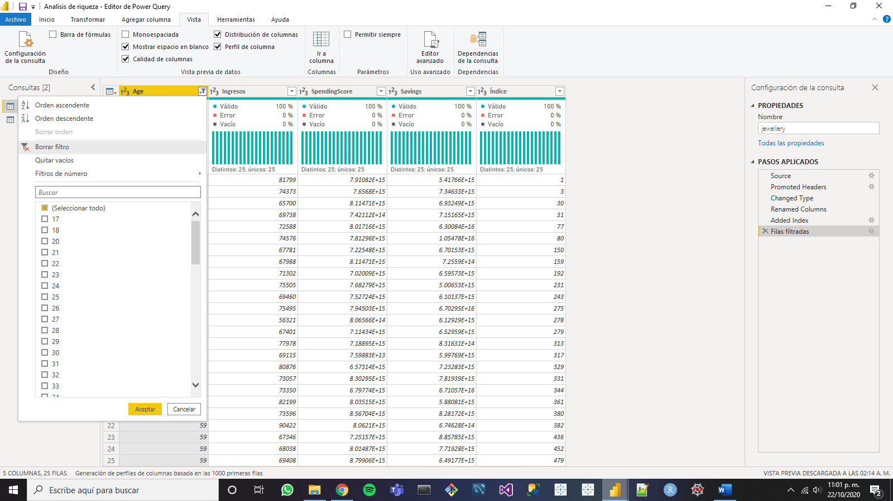

**Ejercicio 2**

**Archivo a utilizar:** Desktop\ Data Analytics en Power BI \ Analisis de riqueza.pbix

**Therehold** = Umbral de certeza, a menor umbral, aumentar el número de valores atípicos que detecta.

En el reporte se puede apreciar que hay in breve resúmen de los distintos métodos para detectar datos atípicos o “outliers”.

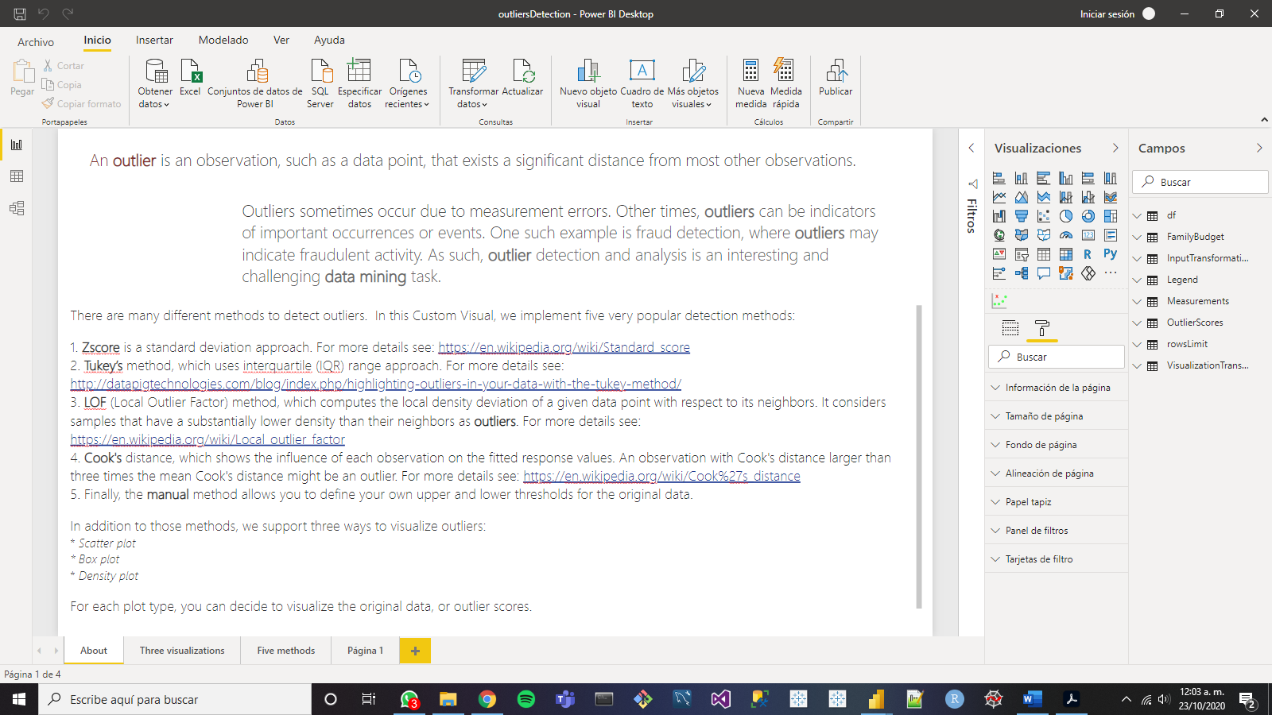

**Cambiar visualización de outliers**

Considar las visualizaciones de outliers que se muestran abajo. Para cambiar el tipo de visualización, se selecciona la visualización a modificar y en la pestaña “Formato” dirgirse a “Visualización”, ahí basta escoger la visualización deseada en “Plot type”.

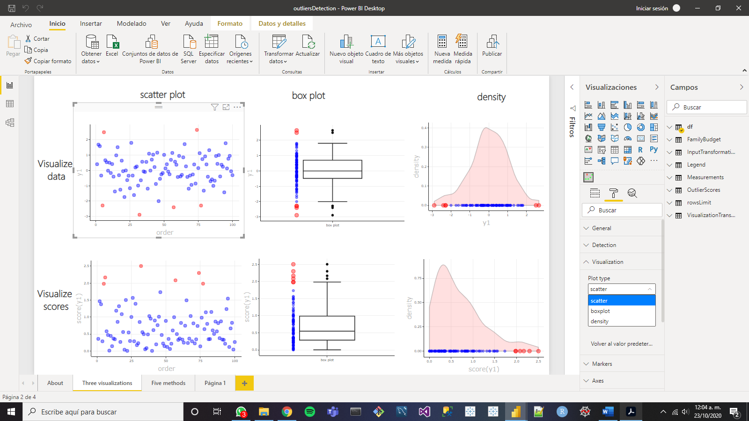

Identifica los valores atípicos utilizando la columna 1 y la columna 2 dentro de la tabla anomalías en el Power BI de Analisis de riqueza. Utiliza la métrica que consideres más apropiada.

1. Crear la visualización de outliers con la opción “PowerBI-visual-outliers-det” con el campo “Col1” en “ID” y “Col2” en “Variables” de la tabla “anomaly”. Es importante que el estadístico, en la flecha , de ambos campos sea “No resumir”, de no ser así se muestra el error: “Variables”

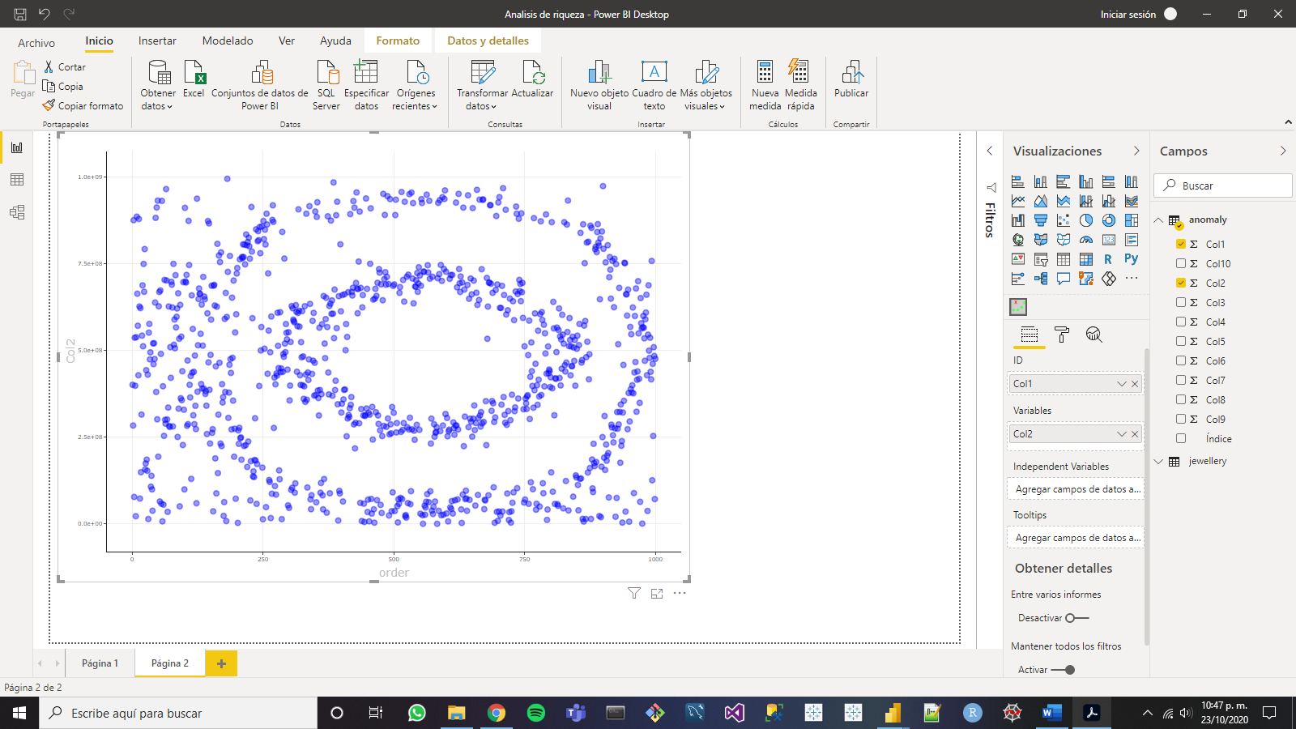

1. Debido al algorítmo aplicado por defecto “zscore”, no se detectan outliers. Para cambiar el algorítmo, las opciones se encuentran en “Algorítmos”, en “Detection”, situado en “Formato”, para el tipo de scatter plot que se muestra arriba, el mejor método es LOF.

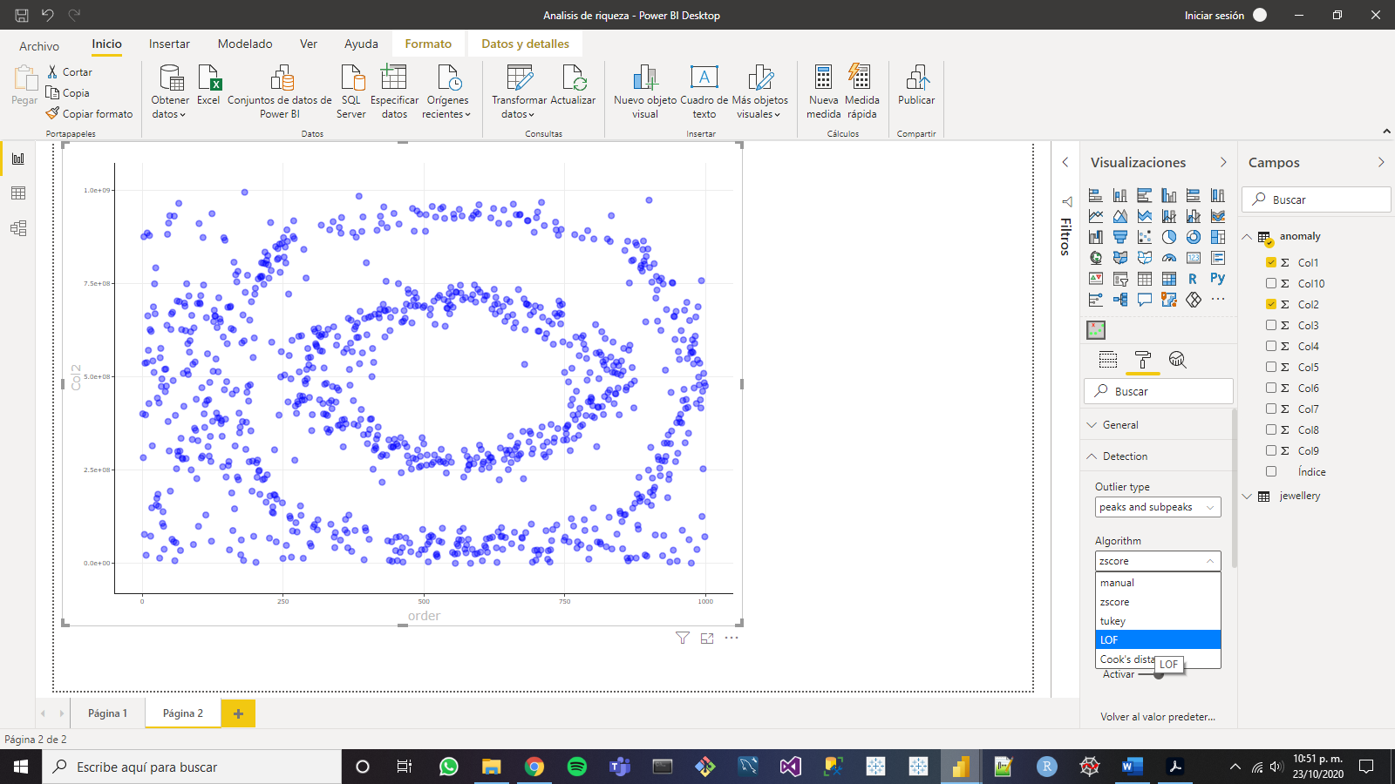

Los outliers se muestran de color rojo.

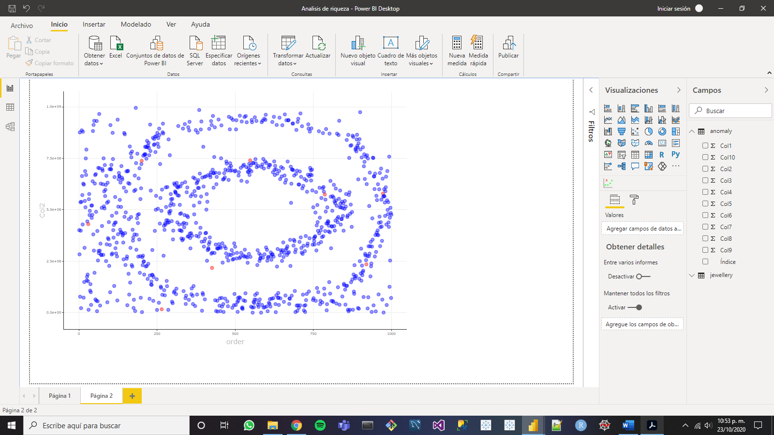

Debido a que se muestran poco valores atípicos, se debe bajar el therehold, en “Detection”, a 2.

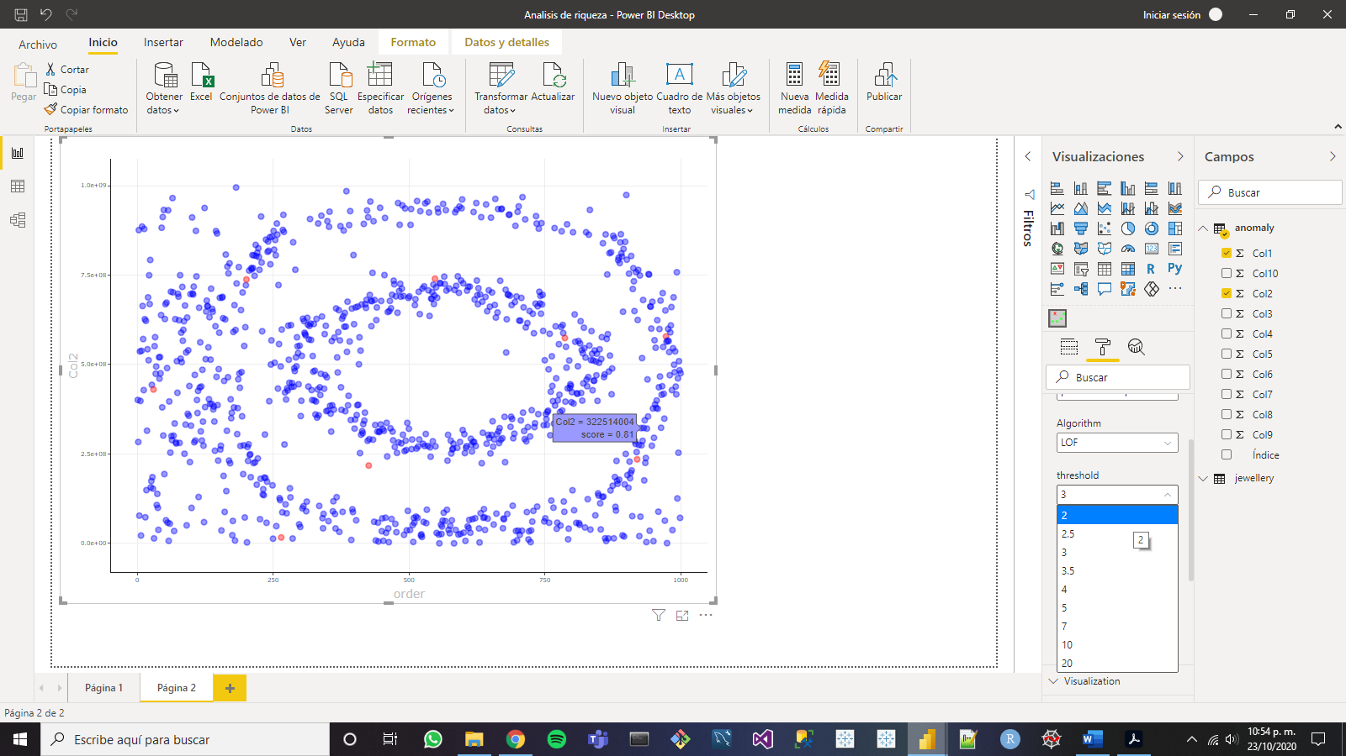

**Tarea 3: Quick insights**

**Ejercicio 1**

**Archivo a utilizar:** Desktop\Data Analytics en Power BI\ Quick Insights.pdf.

1. Crear una cuenta en Power BI puesto que es en Power BI Services donde se aloja la funcionalidad de “Quick Insights”.
2. En nuestra cuenta de Power BI, abrir el informe publicado y después abrir “Recientes” para ubicar el informe. Dar click sobre el ícono con figura de foco llamado “Conclusiones rápidas” sobre el informe de interes.

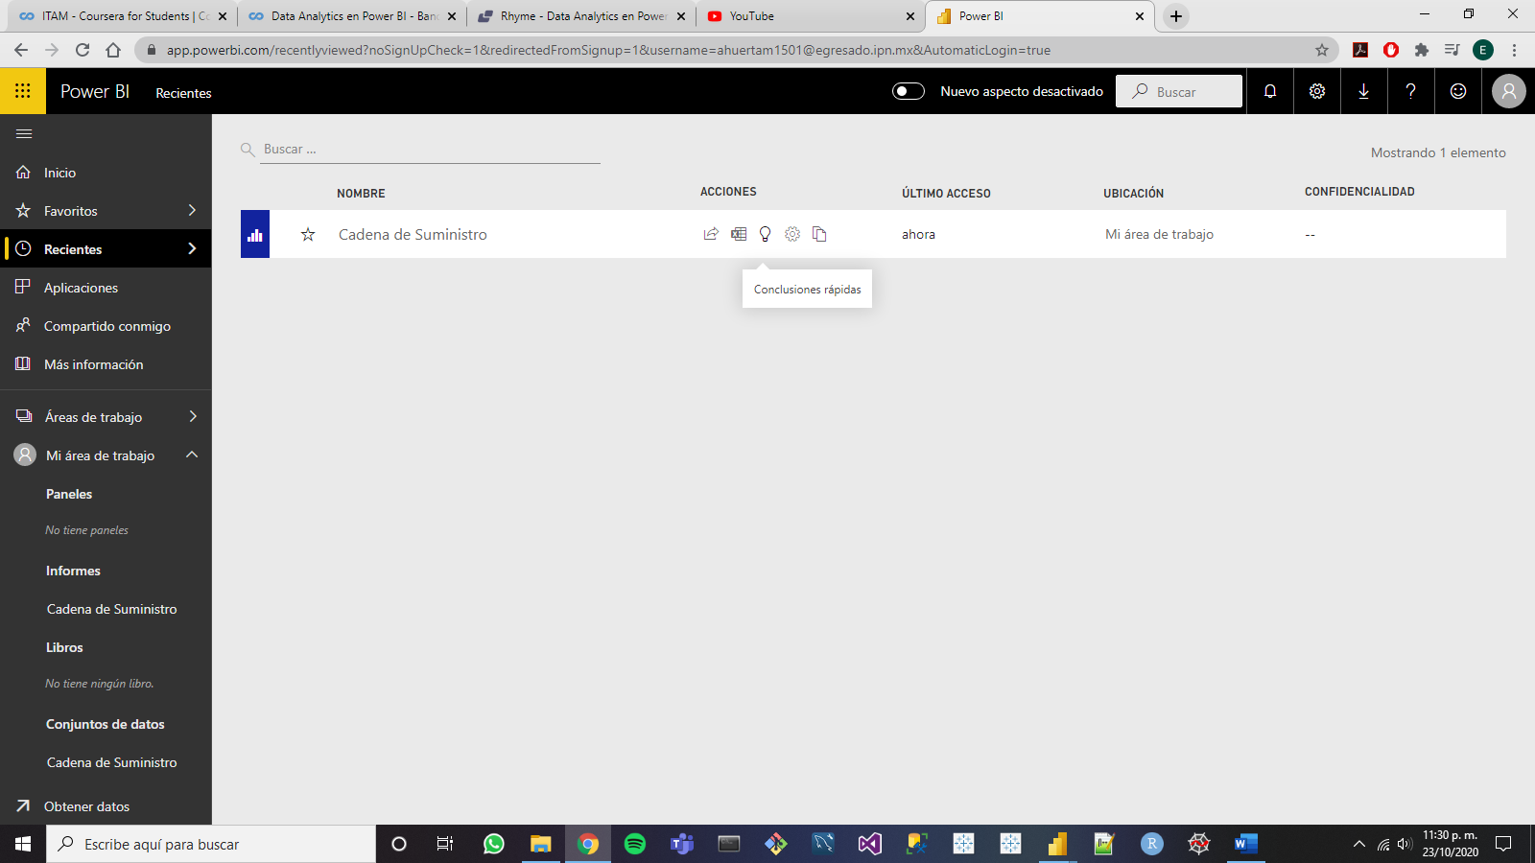

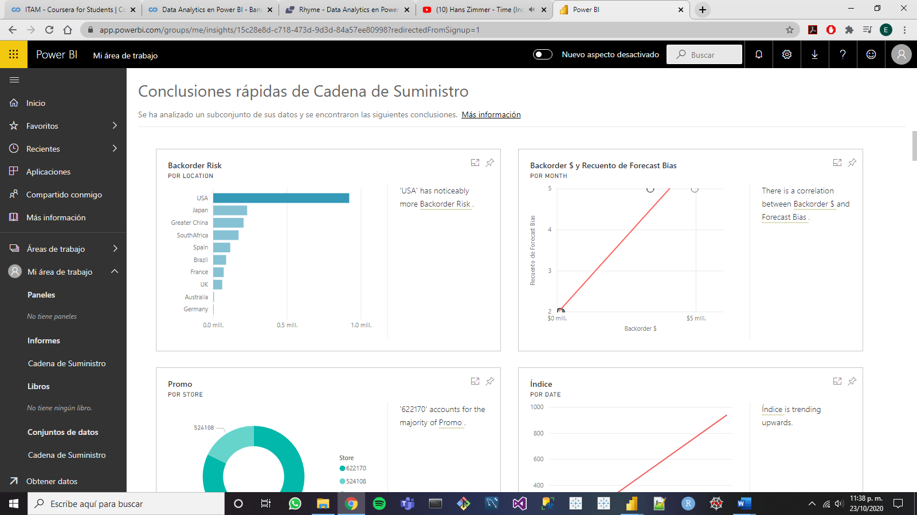

Para mayor información: <https://docs.microsoft.com/en-us/power-bi/consumer/end-user-insight-types>

Evalúa los quick insights de Quick Insights.pdf.

1. Abrir el documento “Quick Insights.pdf” y hacer las conclusiones con base en las descripciones de las visualizaciones y las visualizaciones en sí.

**Tarea 4: Técnicas de clustering y series temporales**

Los cluster permiten identificar un segmento o grupo de datos que son similares entre sí, pero diferentes al resto de datos.

**Crear cluster**

1. Crear un gráfico de dispersión. Sin embargo, si la tabla no contiene una columna distintiva como un índice, se puede crear en “Detalles” dentro de la opción “Formato”, o en “Agregar columna” desde la opción “Transfromar datos”.
2. Tanto en el “Eje X” como en el “Eje Y”, las variables deben de tener un estadístico aplicado. De no cumplirse, no se podrán analizar los distintos clusters. Veamos el ejemplo de abajo.

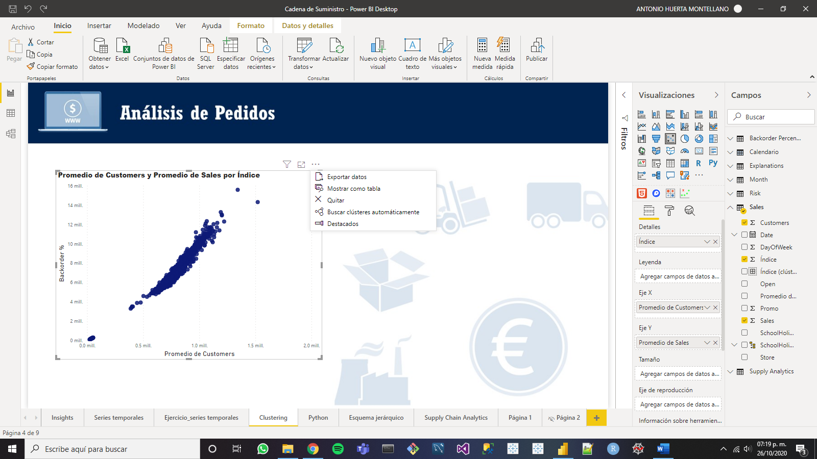

1. Dar click en “Buscar clústeres automáticamente” en los tres puntitos situados en la esquina superior derecha del gráfico.

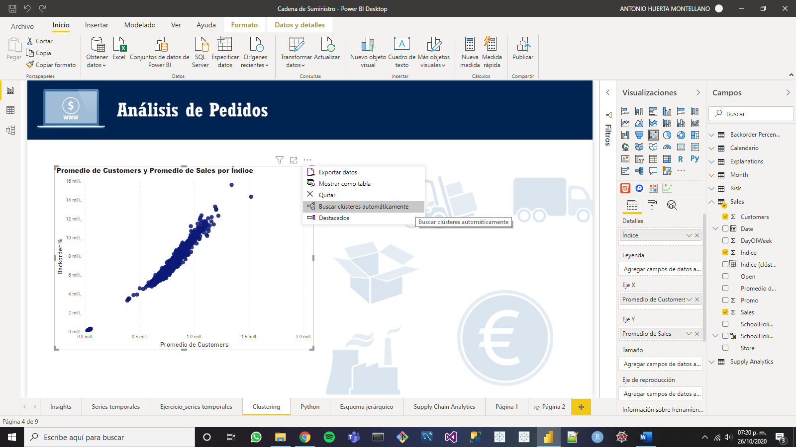

1. En la opción “Número de clúesteres” en la ventana emergente “Clústeres”, se puede asignar el número de clústeres a buscar. En caso de no escribir un número, Power BI calculará el mejor número de clústeres para el gráfico.

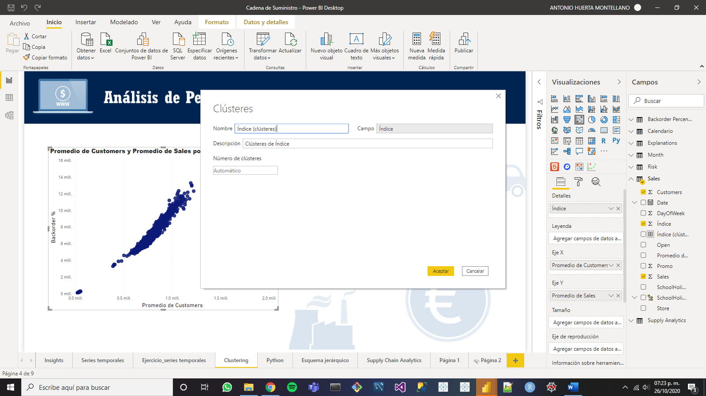

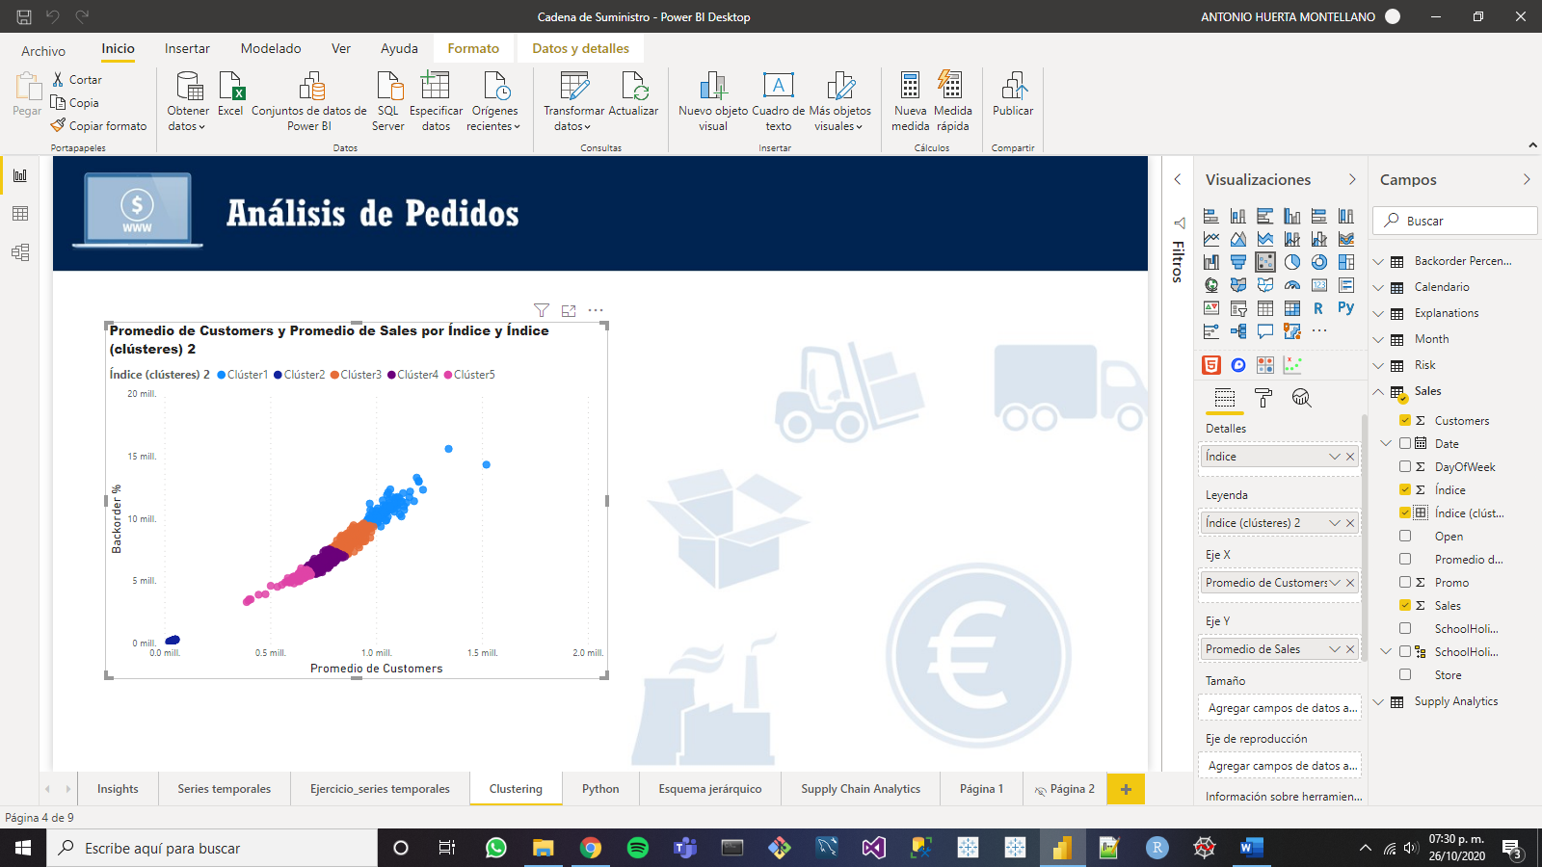

En este caso, el mejor número de clústeres es 5. Además. Automáticamente agregó la columna de clústeres “índice (clústeres).

**Editar** **número** **de** **clústeres**

1. Dar click en los tres puntitos, “Más opciones”, de la columna “Índice (clústeres)”, y seleccionar la opción “Editar clústeres”.



1. En “Número de clústeres” escribir la cantidad de clústeres requerida. En este ejemplo, serán dos clústeres.

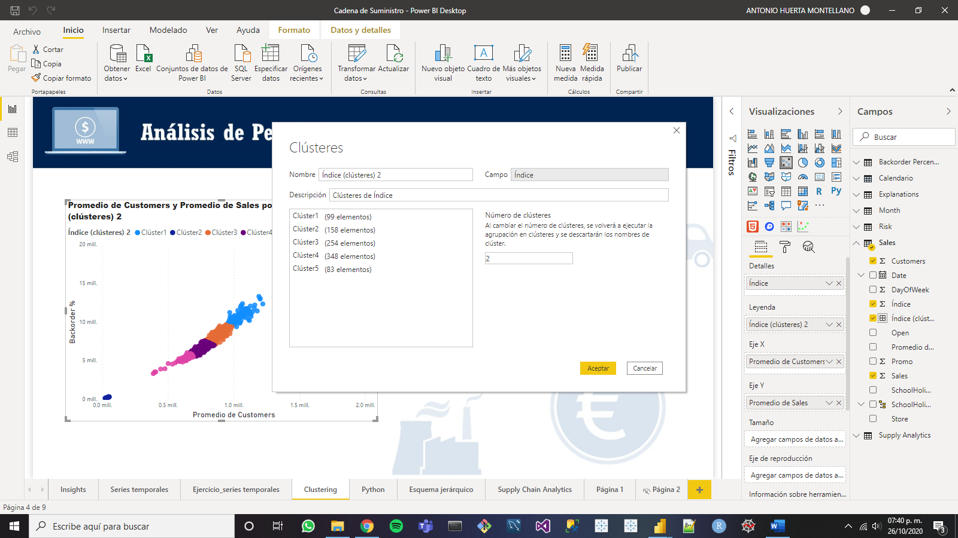

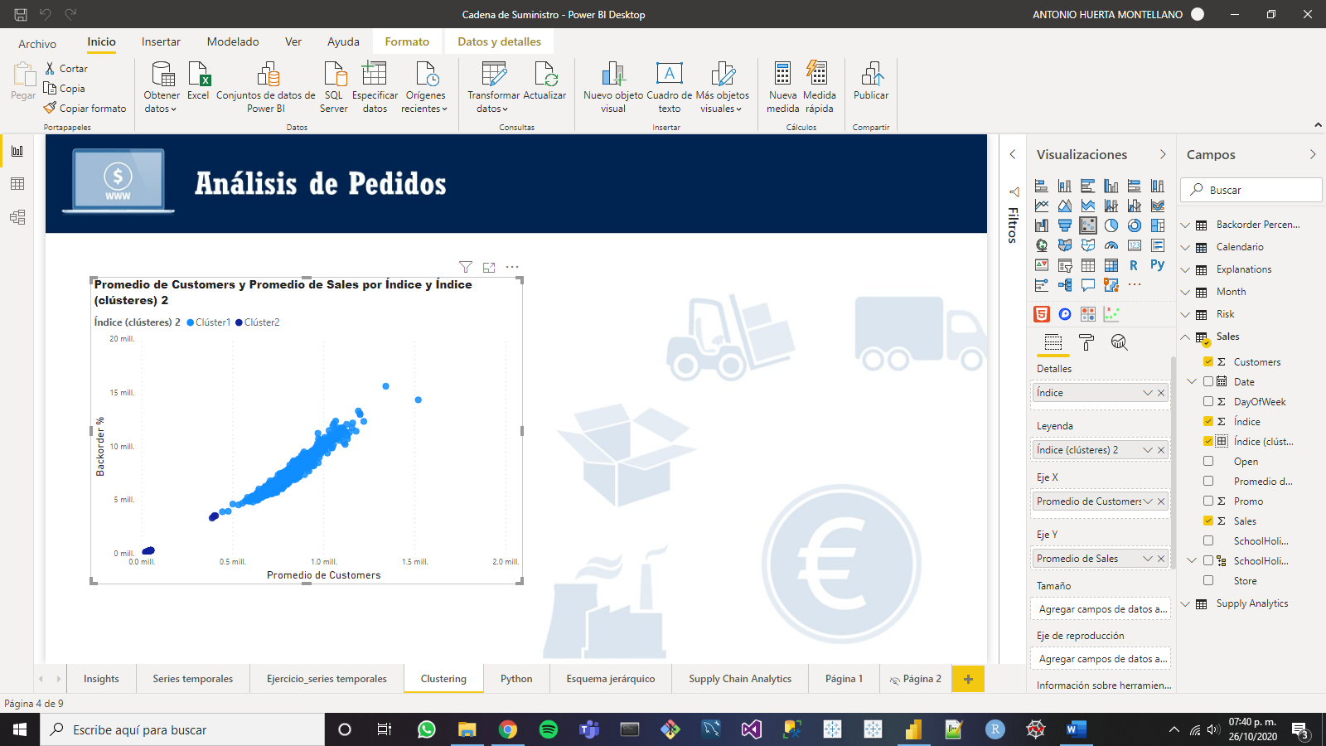

**Ejercicio 1**

**Archivo a utilizar:** Desktop\ Data Analytics en Power BI \ Analisis de riqueza.pbix

Genera un conjunto de clusters, con el número de clusters igual a 4, en base a la edad, a los ahorros y a los ingresos de la tabla riqueza.

1. Crear un gráfico de dispersión con el promedio de las columnas “Age” en el “Eje X” y “Savings” en el “Eje Y”, mientras que en “Detalles” la columna “Índice”.

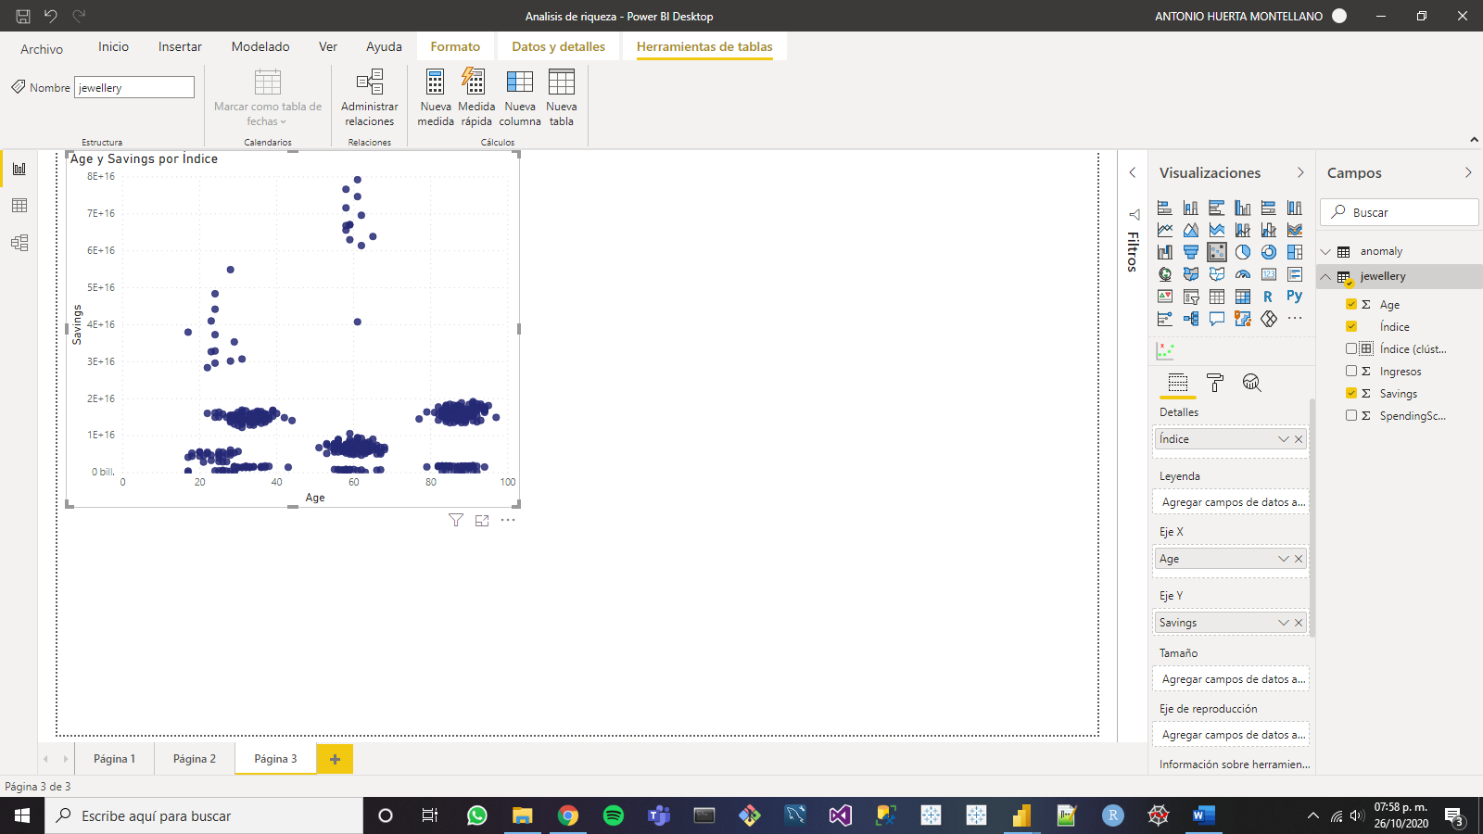

1. Asignar 4 para el número de clústeres.

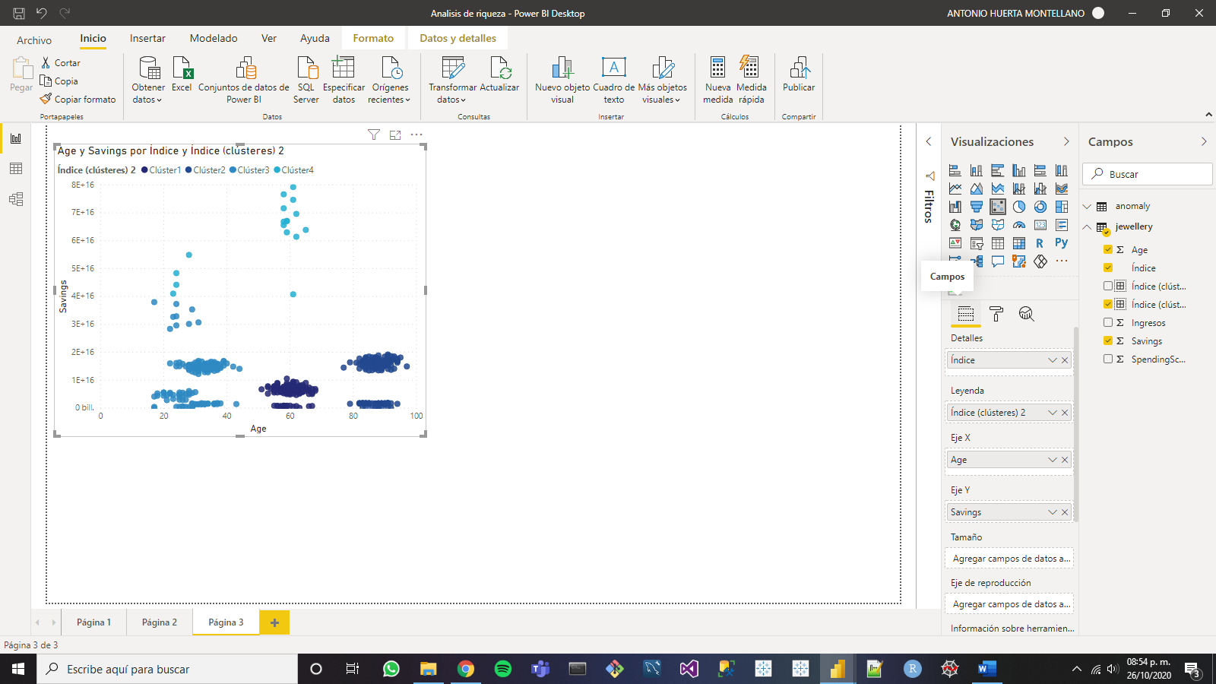

1. Hacer lo mismo para la columa “Ingresos”.

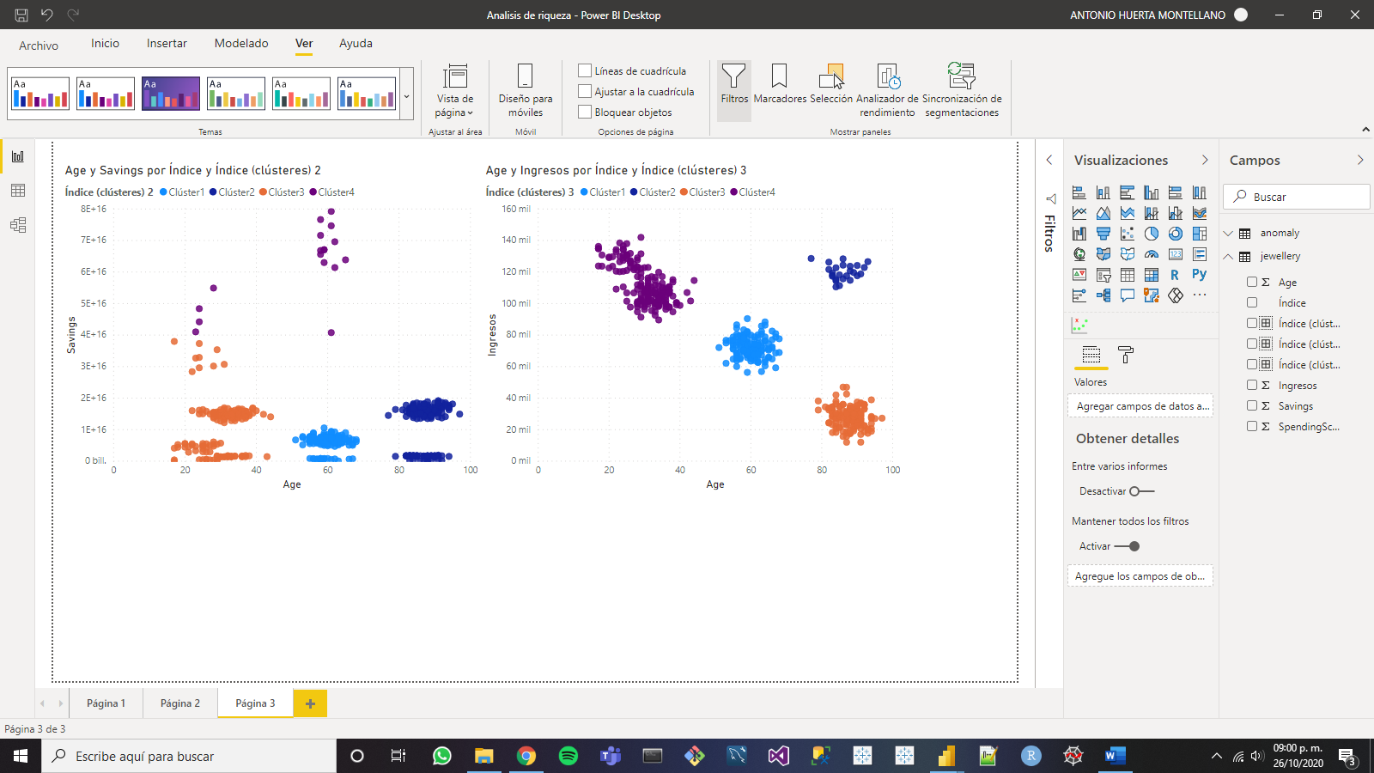  
Se cambió el formato para que se aprecien mejor los distintos clústeres.

**Ejercicio 2**

**Crear animaciones de series de tiempo**

Una vez creada la gráfica de la series de tiempo, agregar, en “Eje de reproducción” en la pestaña “Campos”, la frecuenta temporal respecto a la se reproducirá la animación (día, semana, mes, año, etc).

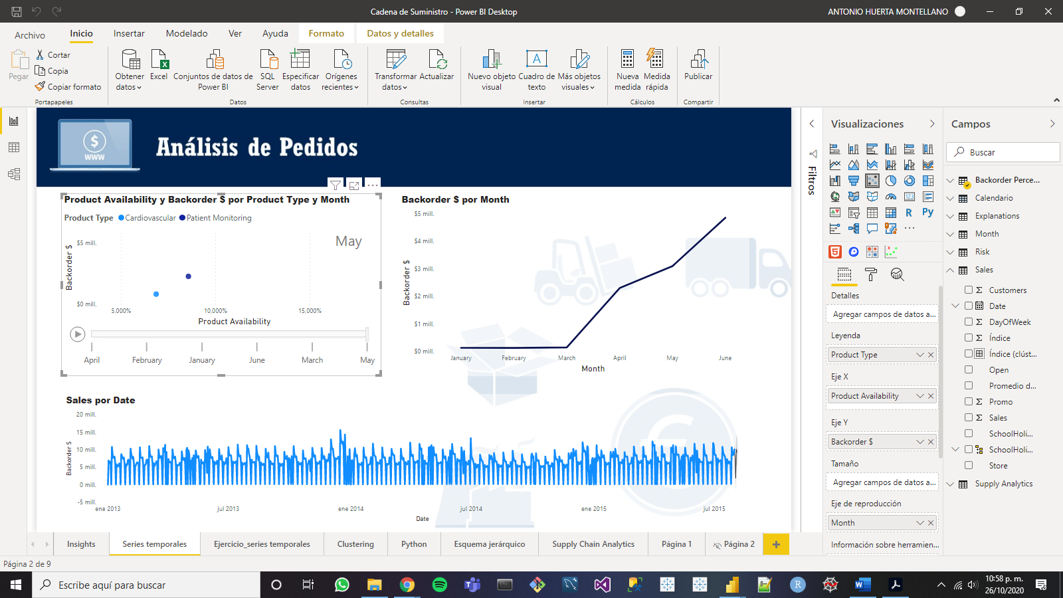

**Predecir valores para series de tiempo**

1. Seleccionar nuestra series de tiempo y dirigirse a la pestaña “Analytics” y de ahí a “Previsión”.

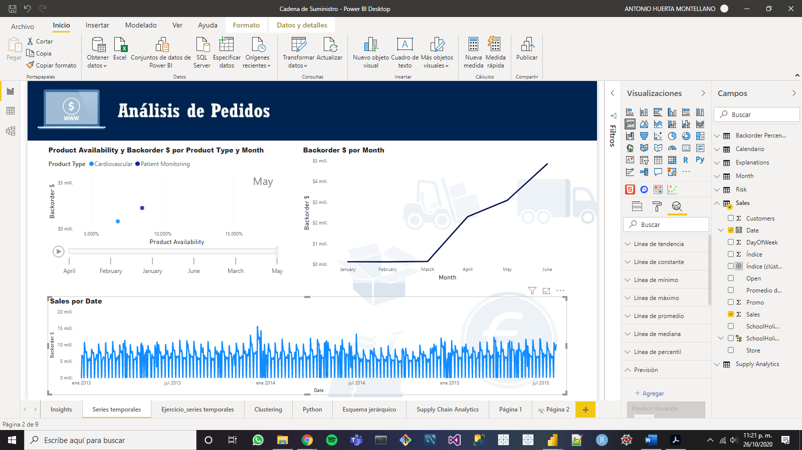

1. Agregar una nueva previsión. En “Predecir duración” escribir la cantidad de periódos a predecir, en “Intervalo de confianza” el porcentaje de aceptación y en “Ignorar el último” si se requiere eliminar del análisis el último dato, ya sea por falta de data o un motivo distinto.

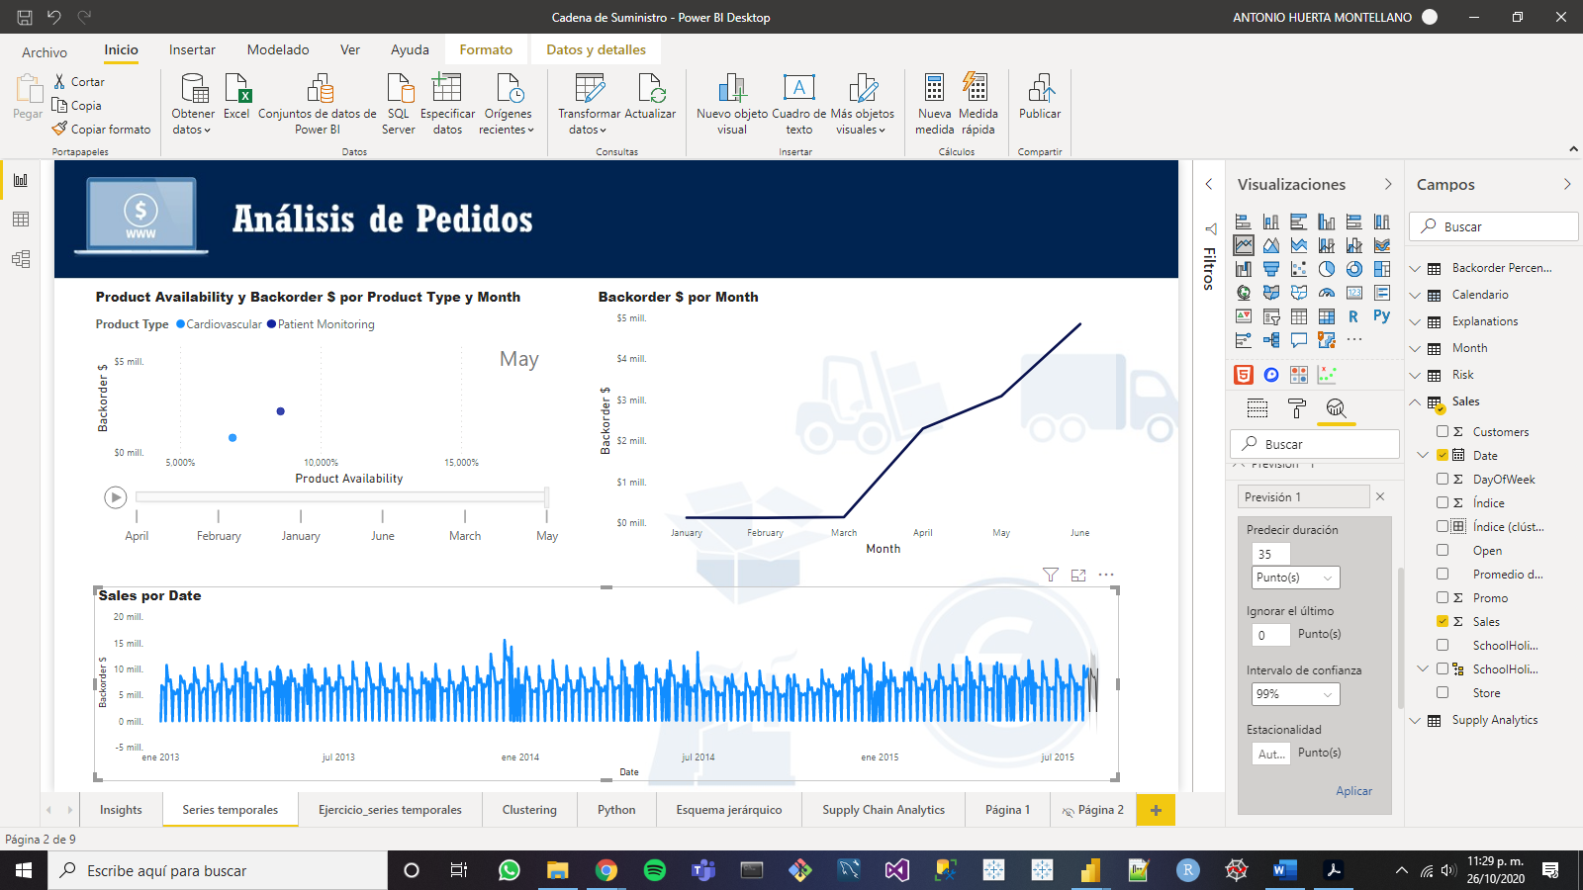

1. Dar click en “Aplicar”.

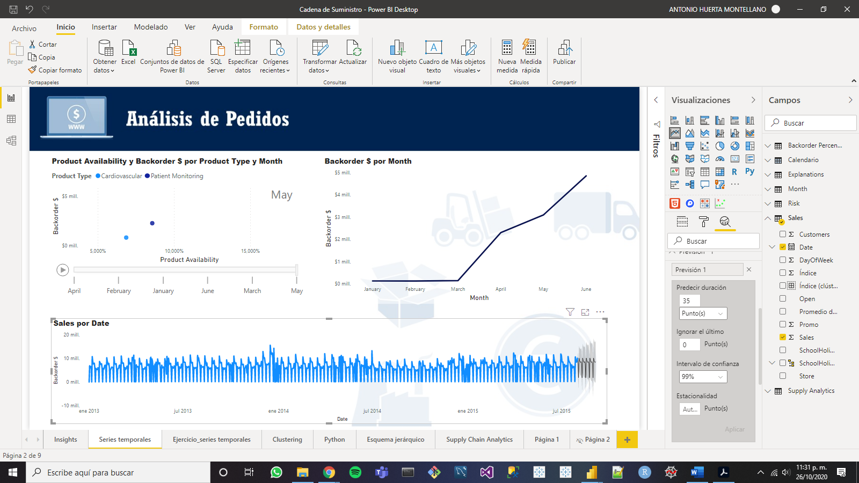

**Archivo a utilizar:** Desktop\ Data Analytics en Power BI \ Cadena de Suministro.pbix

Con los datos de ventas de la tabla Sales del Power BI de Cadena de Suministro predice el número de ventas para el año 2016, con un intervalo de confianza del 99%. Identifica también el límite superior e inferior para el rango de confianza. A continuación con una visualización de tiempo interactiva identifica si hay algún día de la semana donde se venda menos en la mayoría de los años.

1. Creamos un “Gráfico de líneas” con la columna “Date” en el eje y “Sales” en “Valores”

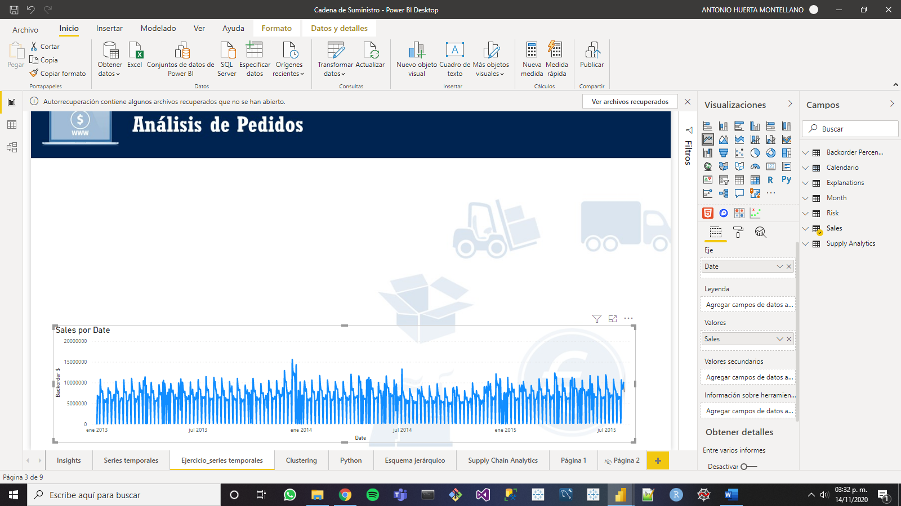

1. Activar la opción “Date Hierarchy” y predecir un punto con el 99% de confianza, las ventas se mostrarán por año.

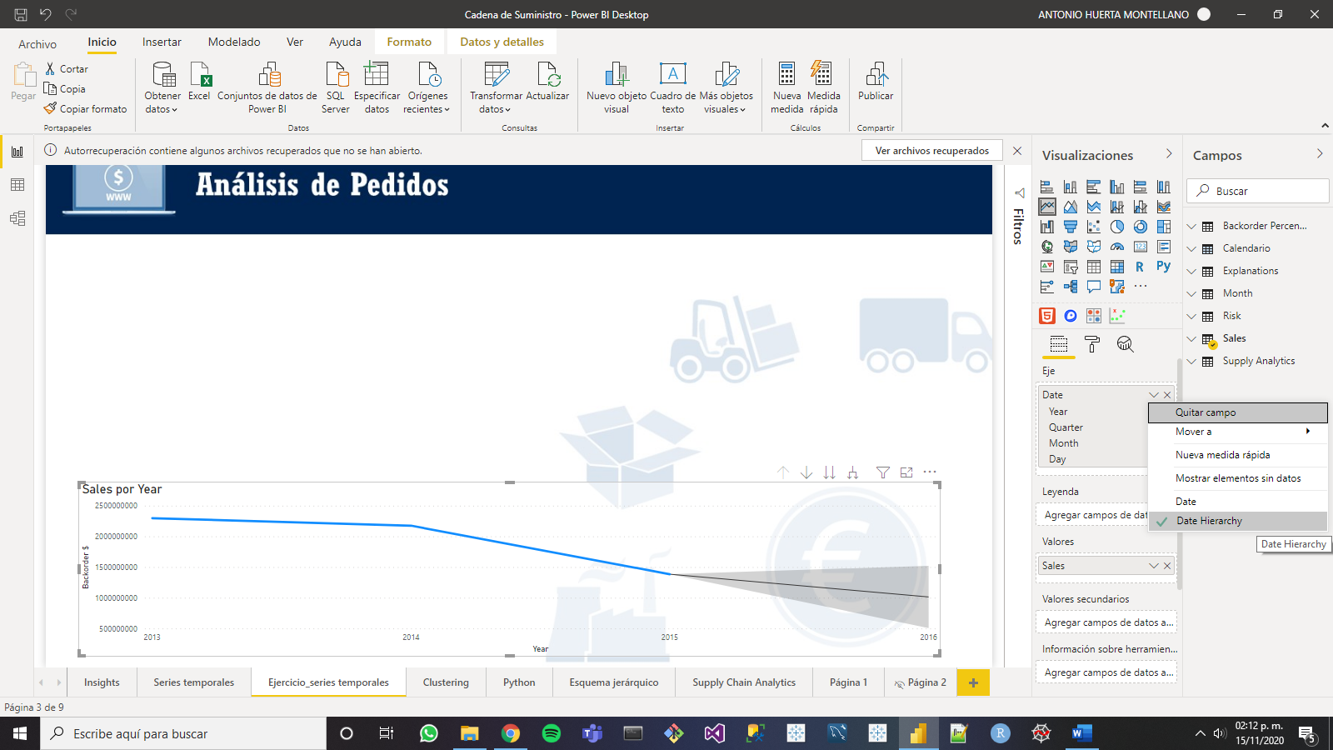

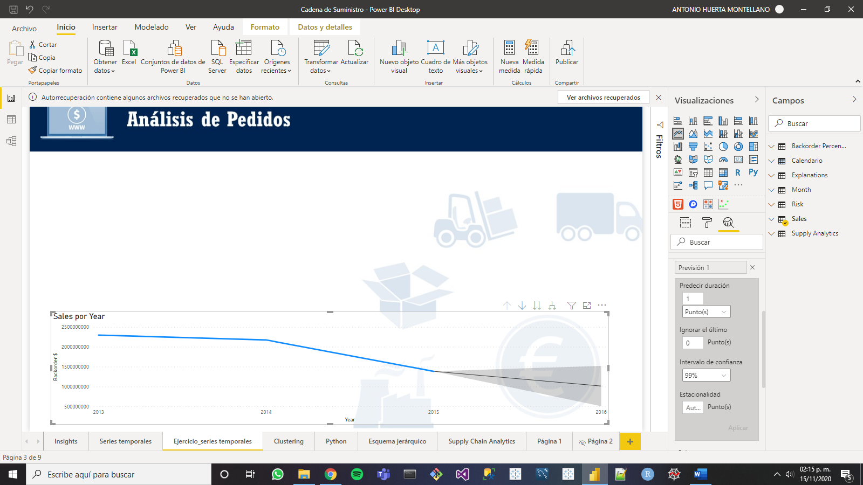

1. Crear un gráfico de dispersión con “Sales” en el eje x y “Promotion” en el eje y, etiquetar o asignar un color distinto a los puntos al poner “DayOfWeek” en “Leyenda”, por último, en “Tamaño” a la columna “Sales”.

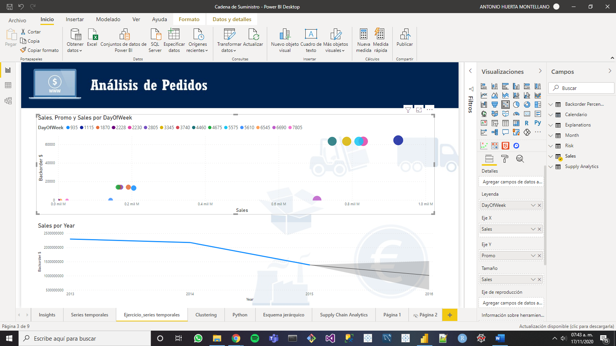

1. Por último, en “Eje de reproducción” situamos el campo “Date” con “Date Hierarchy” para habilitar la animación.

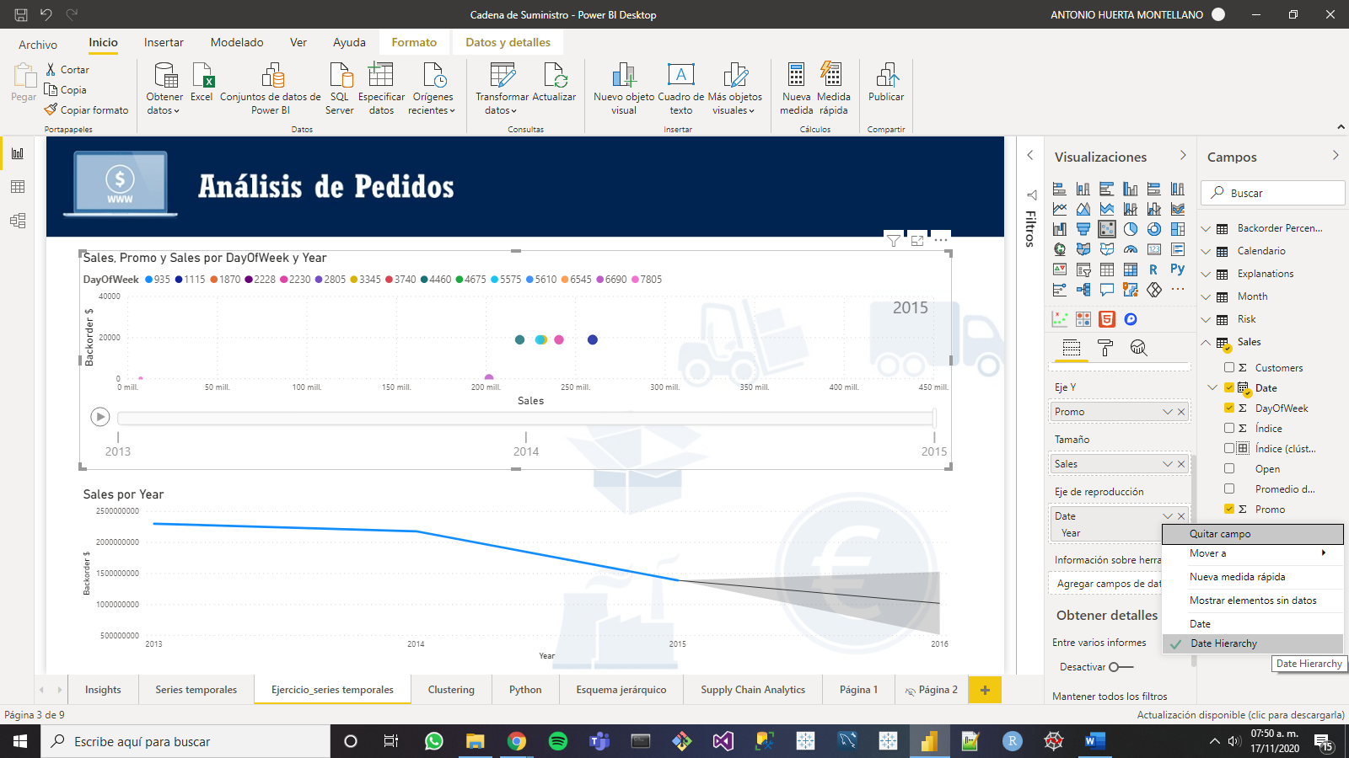

Vemos, en general, que en el 2013 las ventas semanales fueron bajas a comparación de los otros dos años.

**Tarea 5: Análisis avanzado con Python**

Configurar Scripts de Python

Para habilitar los scripts de Python, se tiene que configurar de la siguiente manera:

1. Entrar a “Opciones” en “Opciones y configuración”.

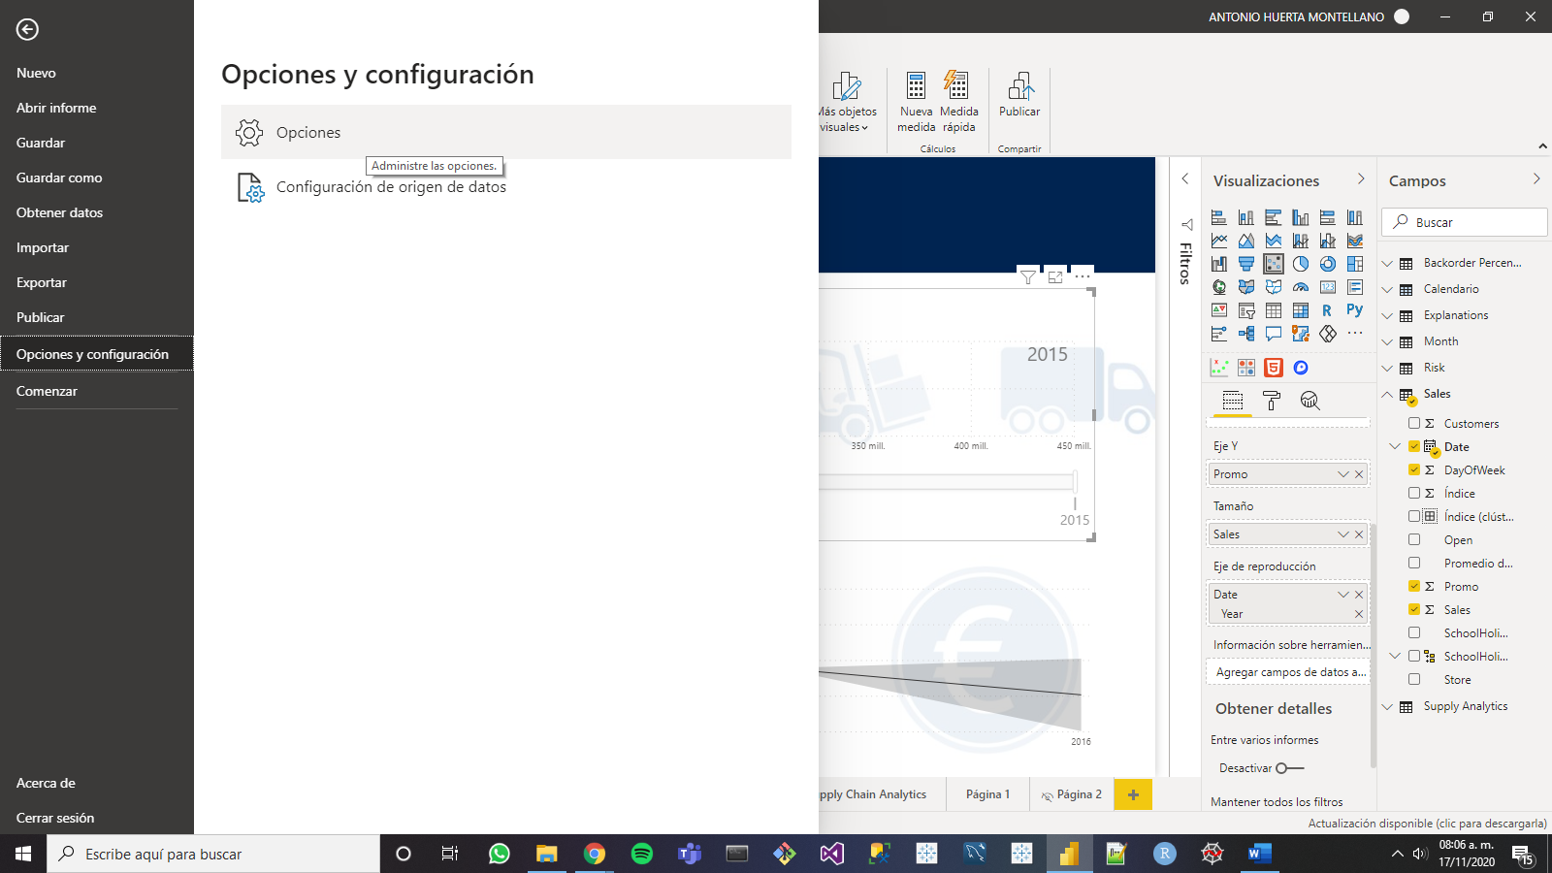

1. En la ventana emergente, dirigirse a “Creación de scripts en Python” y seleccionar la dirección de la raíz de Python y la dirección de la IDE.

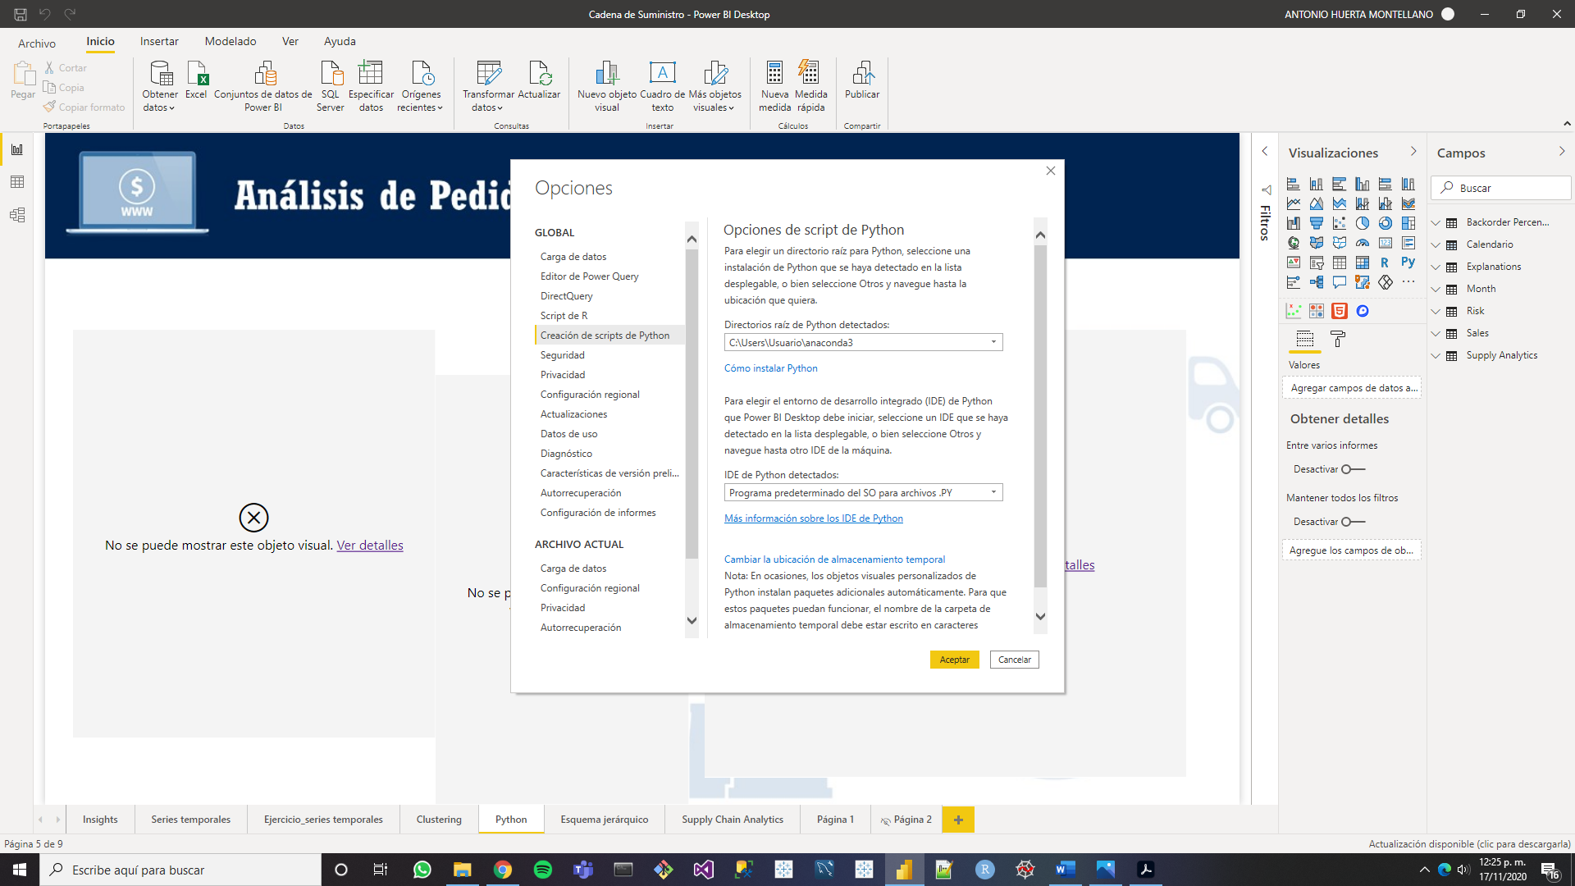

**Crear Scripts de Python**

1. Crear un ”Onjeto visual de Python” desde “Visualizaciones”

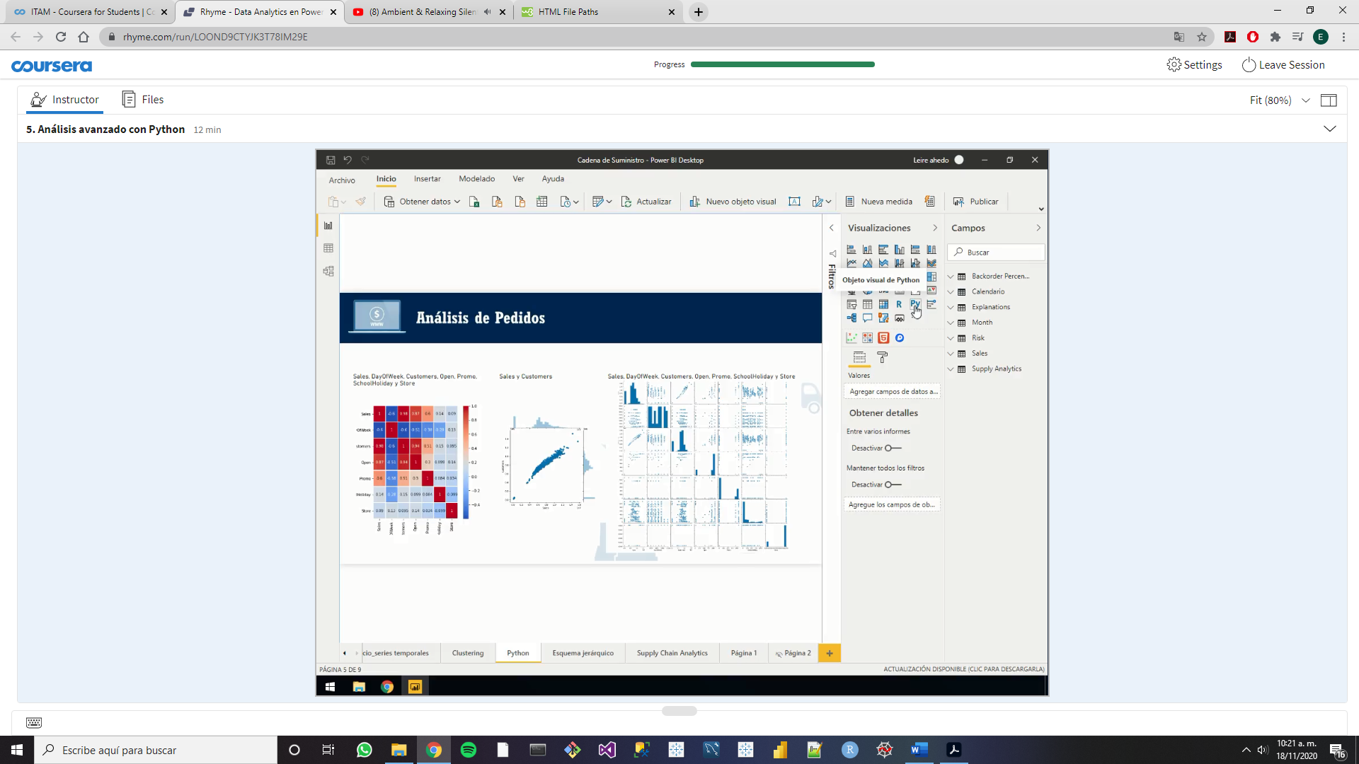

1. Introducir las columnas, que se usarán en el script, en “Valores”.

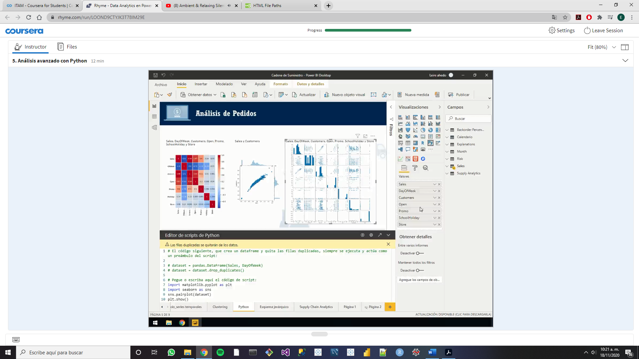

1. En el editor del script de Pyuthon: especificar el dataset, importar las librerías y escribir el código correspondiente a la gráfica deseada.

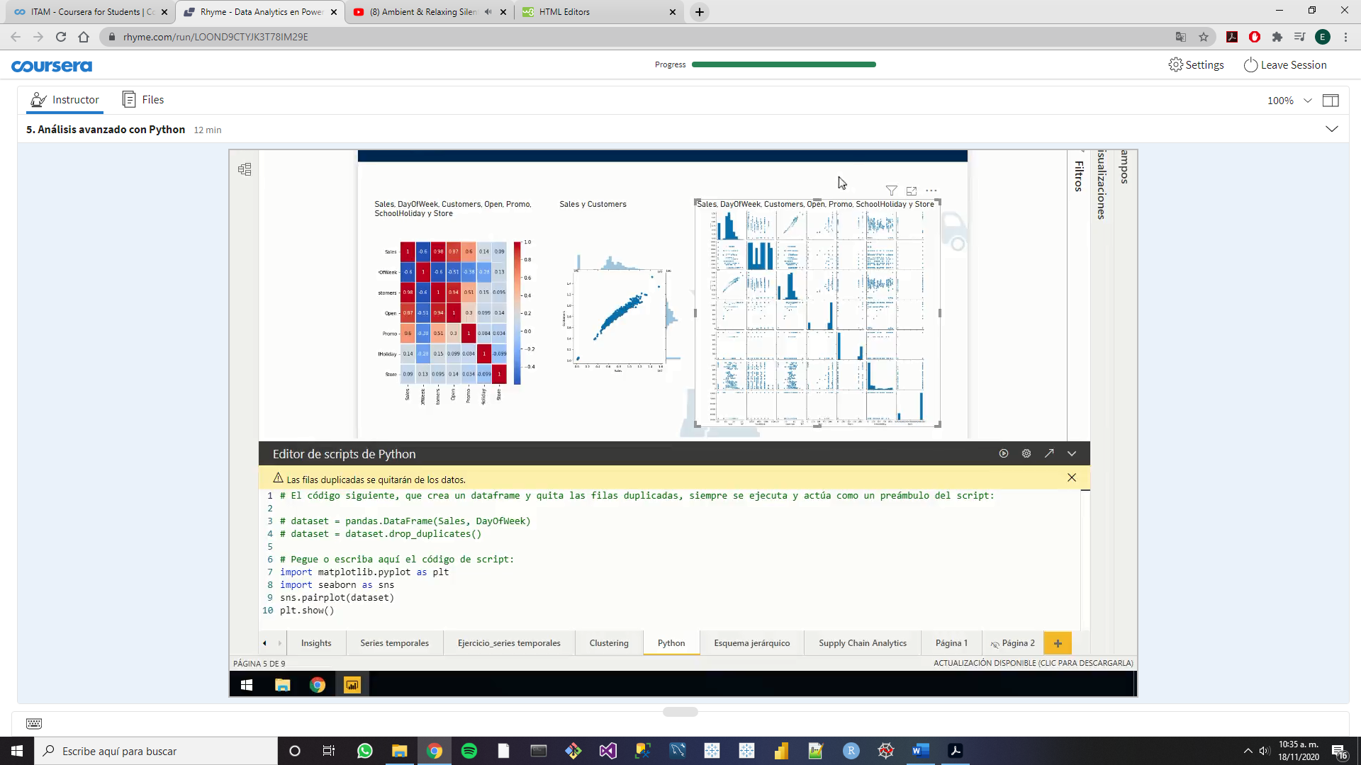

El código anterior muestra una matriz de correlación que contiene las diferentes distribuciones y correlaciones entre las distintas columnas del dataset.

Para un heatmap de una matriz de correlaciones con la correlación como etiqueta para el color de cada entrada de la amtriz:

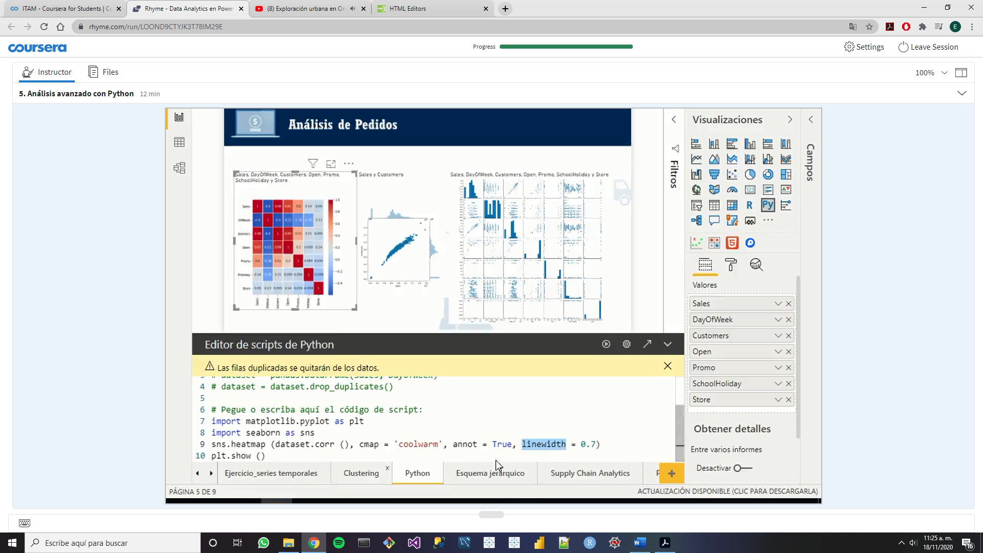

Con el método corr() se indica que se obtendrá una matriz de correlación, cmap indica la escala de colores a usar, annot para indicar si se desea o no escribir el valor de la correlaicón y linewidth para controlar el grosor de línea.

Para comparar dos variables

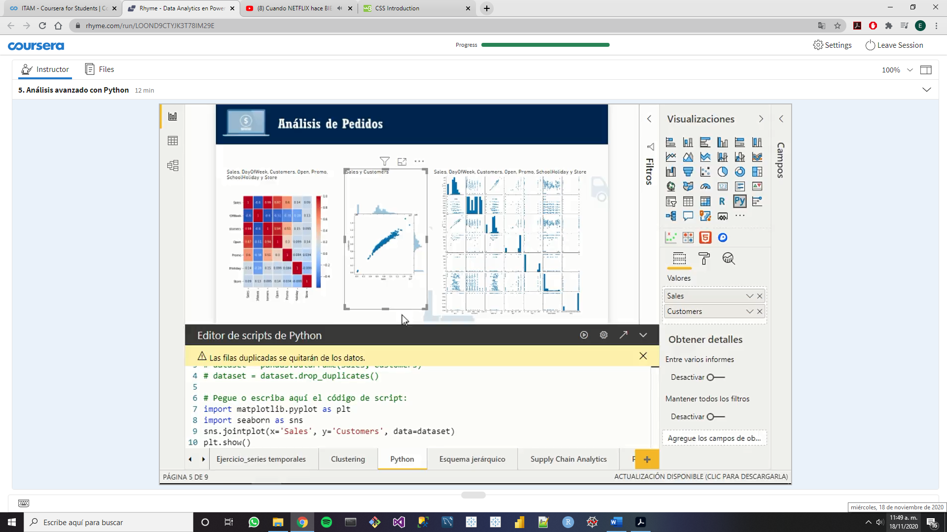

En este ejemplo, se obtiene una grpafica de dispersión.

1. Para ejecutar el script, dar click sobre el íncono de “play”.

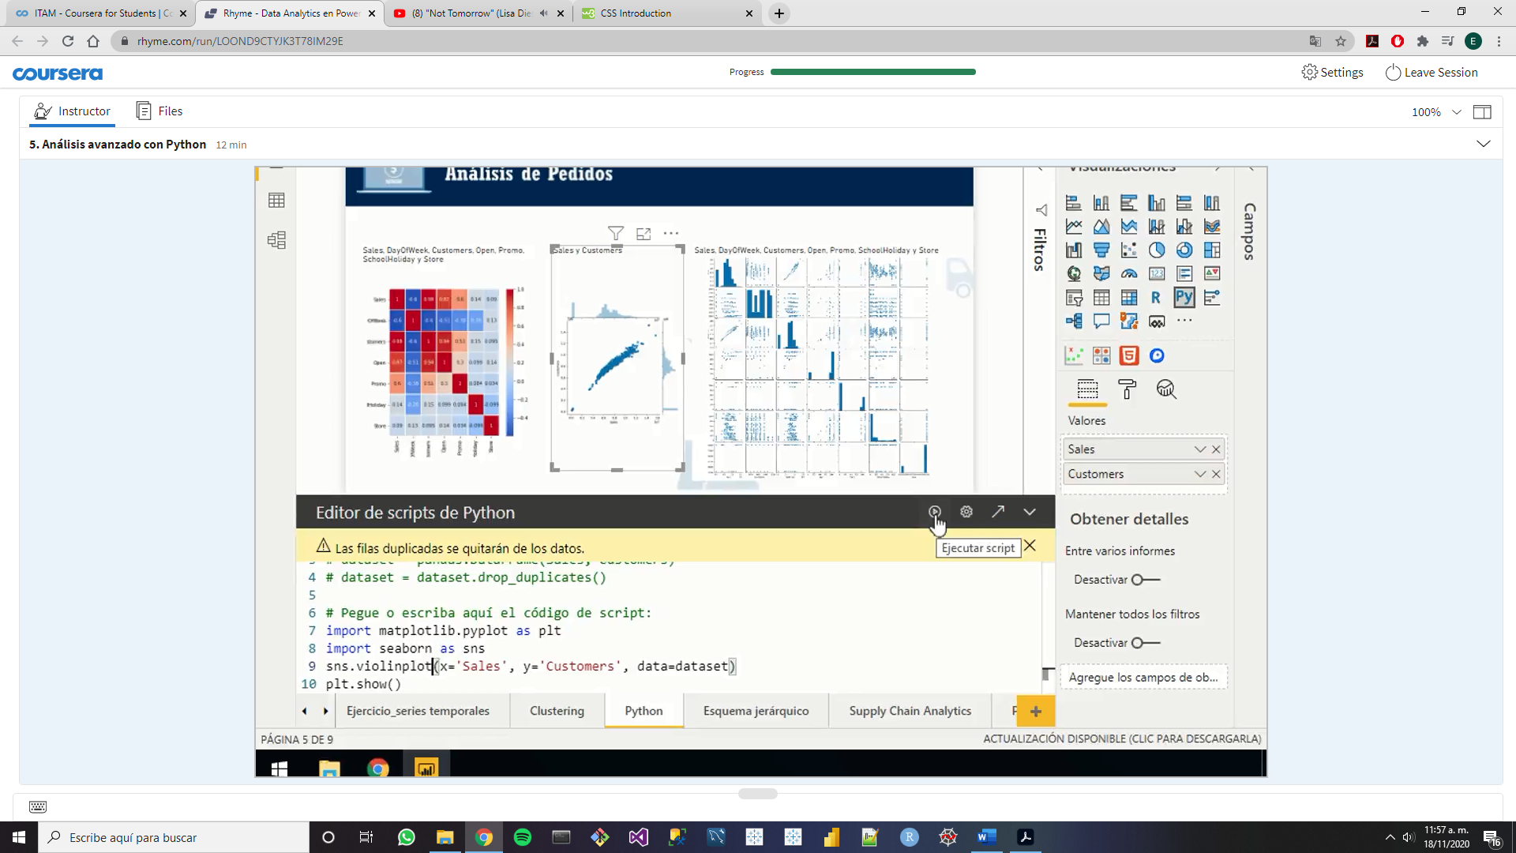

Si se desea agregar más datos al script, basta con indicar el nombre de la columna en la importación del dataset.

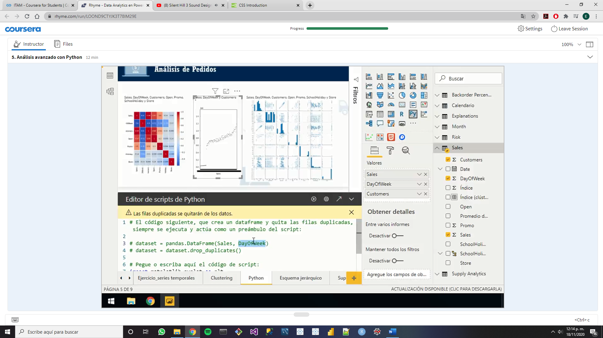

Modificando así, el gráfico de dispersión anterior

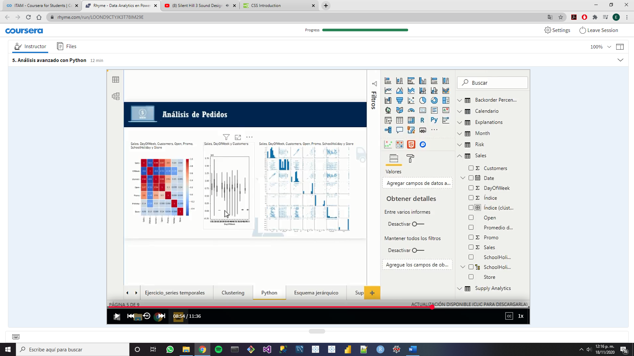

**Ejercicio 1**

**Archivo a utilizar:** Desktop\ Data Analytics en Power BI \ Analisis de riqueza.pbix

Calcula el diagrama de pares y la matriz de correlación para el Power BI de Análisis de riqueza.

1. Crear un objetivo visual de Python y situar en “Valores” todos los atributes de interés.

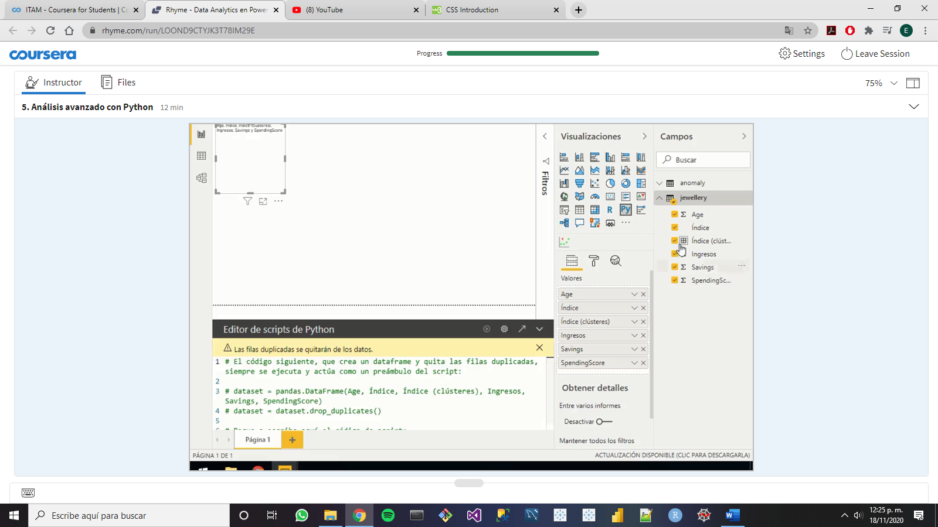

Automáticamente se agregan las columnas

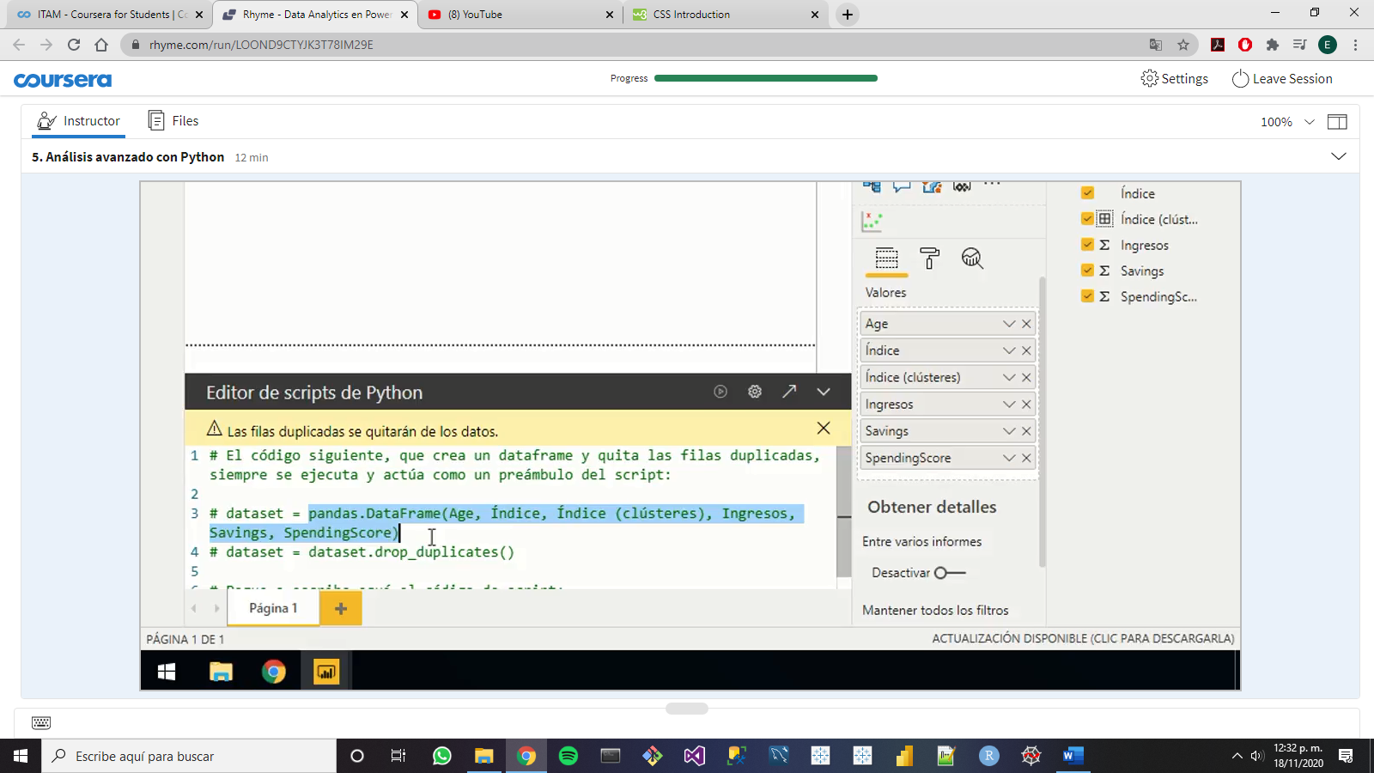

1. Para la matriz de correlación, usar el mismo código que se mostró en esta sección.

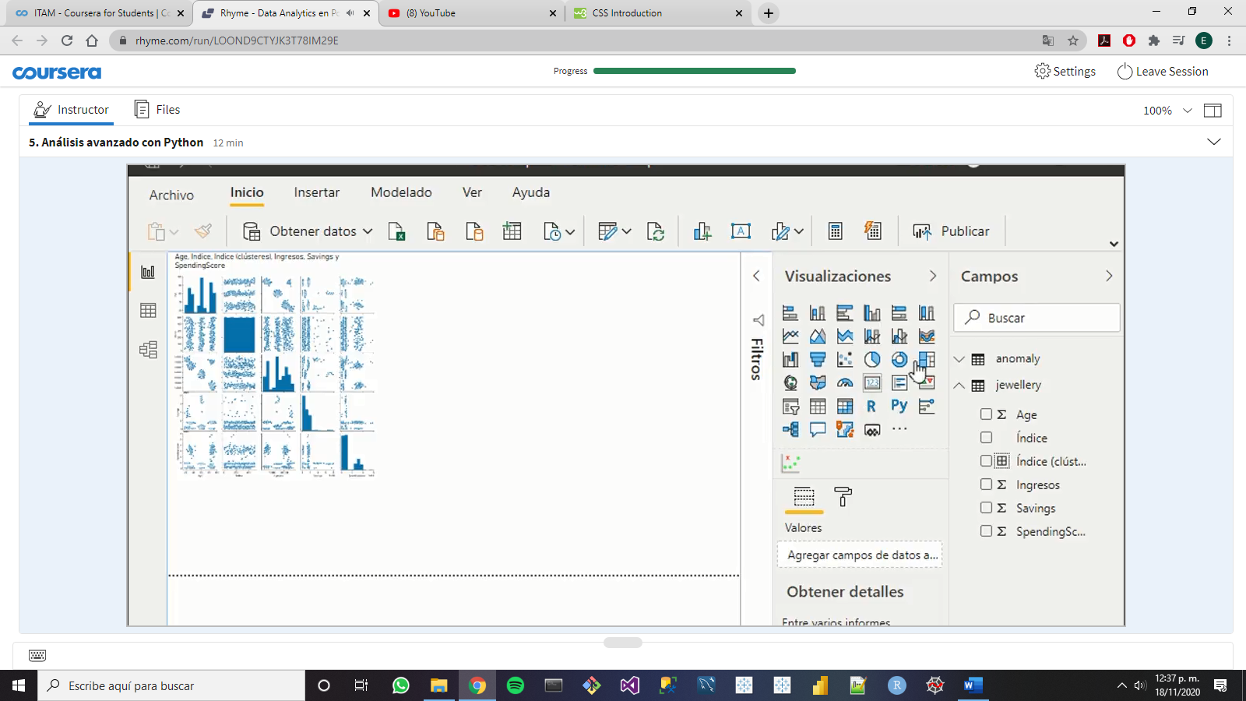

1. Análogamente, para el heatmap de la matriz de correlación.

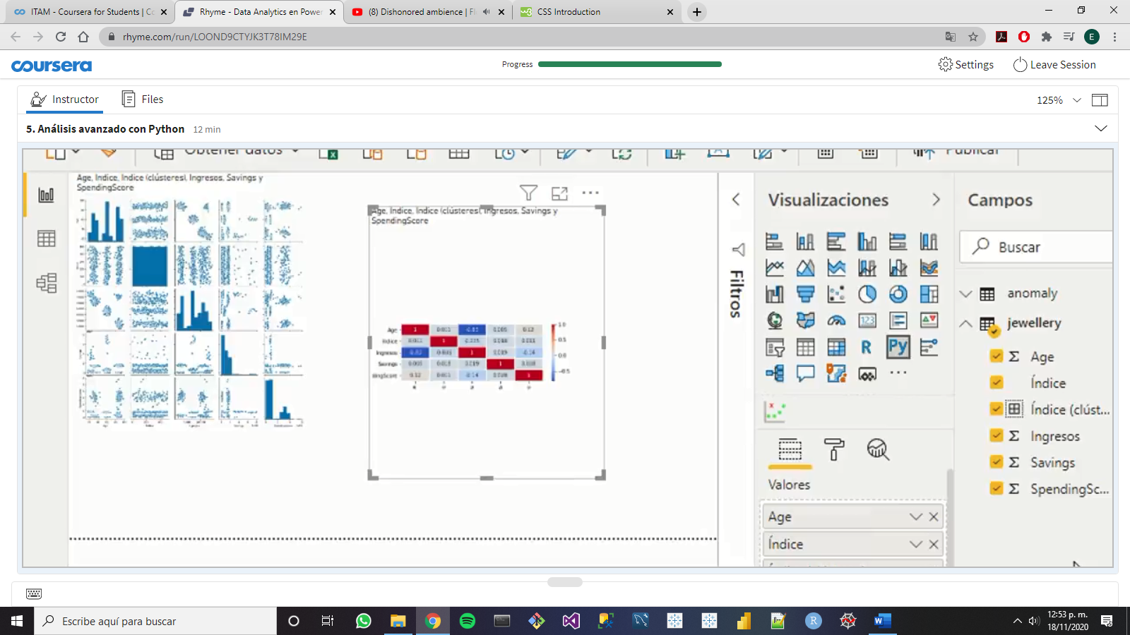

**Tarea 6: Visuales de analítica avanzada**

**Conjunto de Influenciadores Clave**

Esots conjuntos muestran el conjunto de impulsores que contribuyen a un determinado acontecimiento.

En Power BI, contiene dos pestañas: “Elementos influyentes clave” y “Segmentos principales”.

* **Elementos influyentes clave:** muestra el conjunto de influenciadores por separado, en orden decreciente, y a la derecha el influenciador clave seleccionado
* **Segmentos principales:** se muestra una agrupación de los influenciadores clave que conllevan a que aparezcan diferentes segmentos o agrupaciones dentro de los datos. Al seleccionar un influenciador, se muestra en qué rango es mayor o menor y su distribución, de esta manera podemos saber su composición y la descripción de los mismos.

Para generar estas visualizaciones, se tienen que seguiir los siguientes pasos:

1. Crear un gráfico con la visualización “Elementos influyentes clave”.

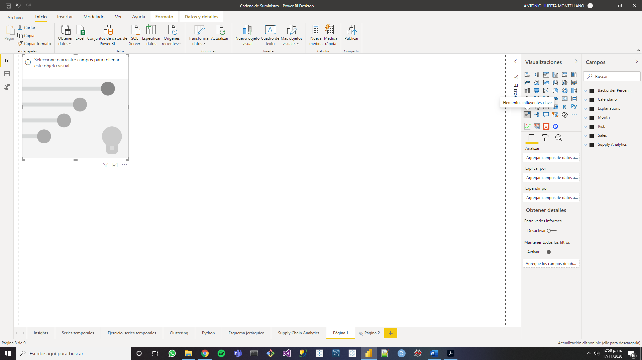

1. En “Analizar”, poner la variable que se verá afectada por los distintos influenciadores, los cuales se colocan en “Explicar por”. En este ejemplo, veremos como diferentes campos contribuyen a las ventas.

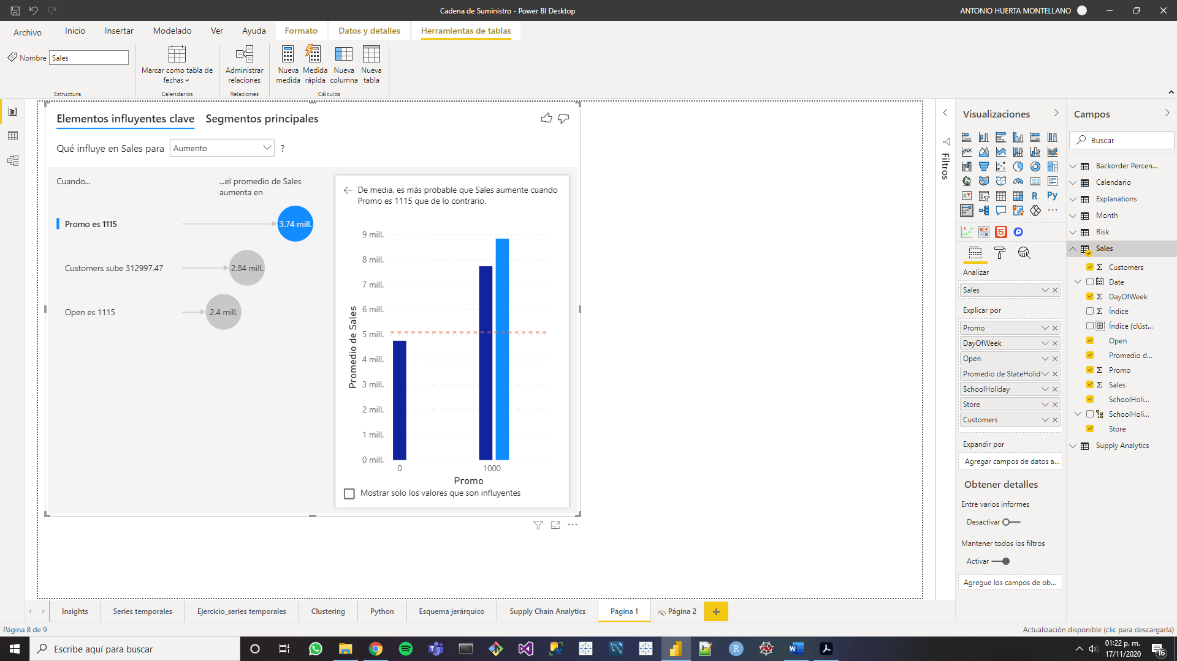

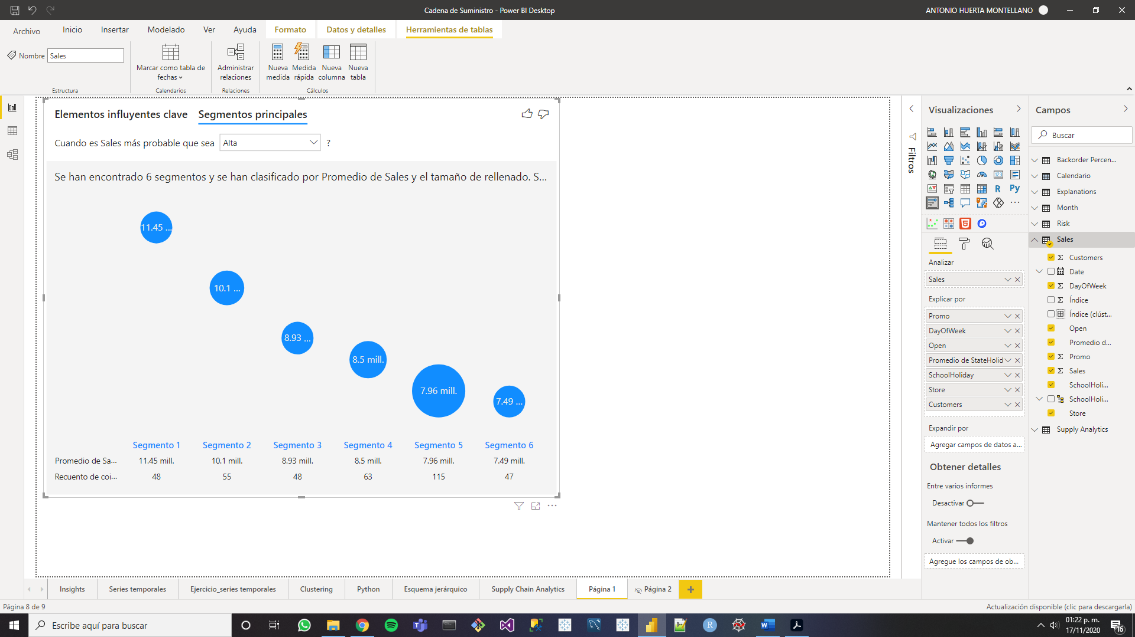

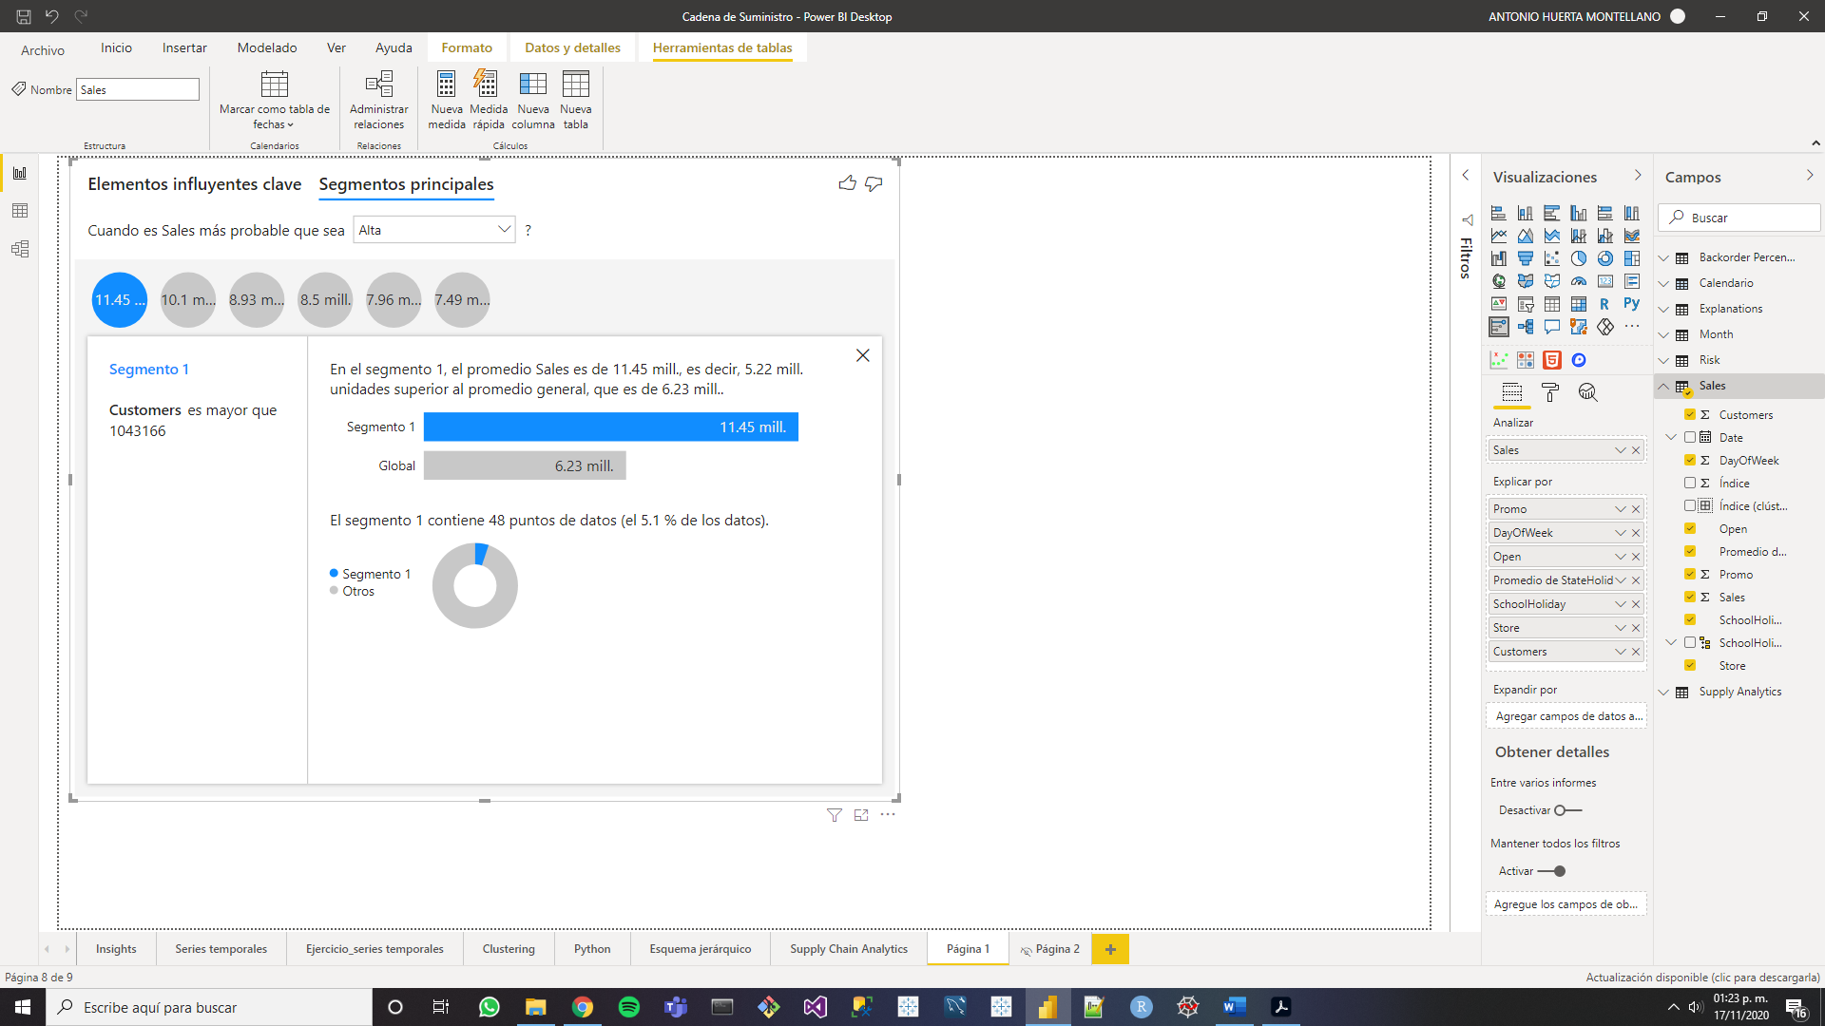

Power BI mostrará una viso en caso de no encontrar alguna relación.

**Ejercicio 1**

**Archivo a utilizar:** Desktop\ Data Analytics en Power BI \ Analisis de riqueza.pbix

Calcula el diagrama de pares y la matriz de correlación para el Power BI de Análisis de riqueza.

**Árbol de Descomposición o Esquema Jerárquico**

Este esquema muestra cómo se distribuye, a lo largo de diferentes dimensiones, una determinada métrica para identificar la causa raíz y conocer la distribución de una determinada métrica o factor.

En Power BI, este esquema tiene una funcionalidad importante, apoyada de inteligencia artificial, llamada división impulsada la cual tienes dos opciones indicadas con el símbolo de un foco (aparece al hacer click derecho sobre una dimensión en el esquema): “Valor alto” y “Valor pequeño”.

* **Valor alto:** Identifica aquella dimensión que permite el mayor valor para la dimensión seleccionada.
* **Valor pequeño:** Identifica aquella dimensión que permite el menor valor para la dimensión seleccionada.

También se pueden seleccionar las dimensiones manualmente, haciendo click derecho sobre la dimensión, para ver cómo contribuyen con la dimensión selecciconada.

Para crear estos esquemas tenemso los pasos que se muestran a continuación:

1. Crear una visualización de “Esquema jerárquico”.

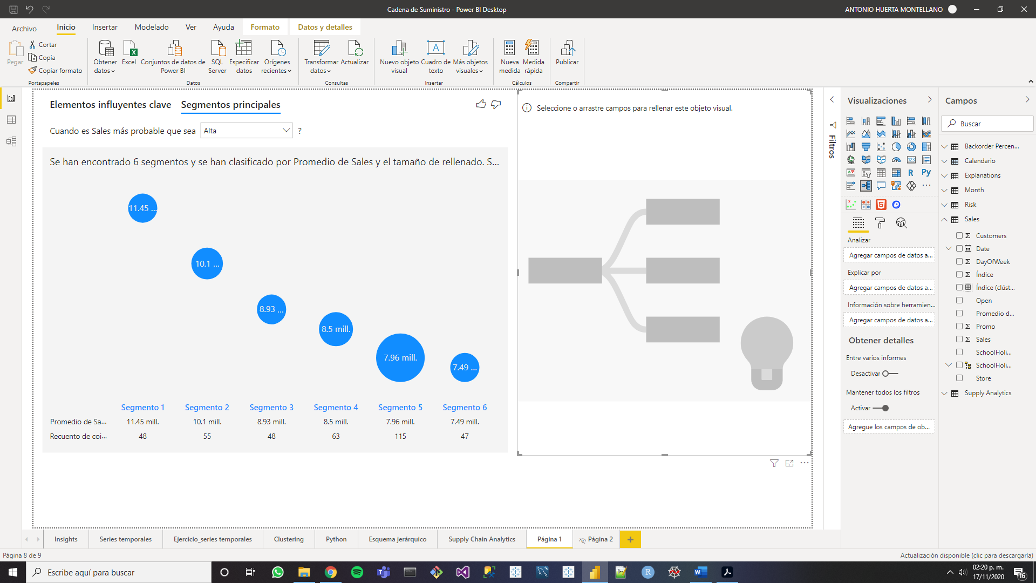

1. Situar la dimensión de interés en “Analizar”, las variables propuestas a contribuir en “Explicada por” y la información de la herramienta en su respectiva casilla.

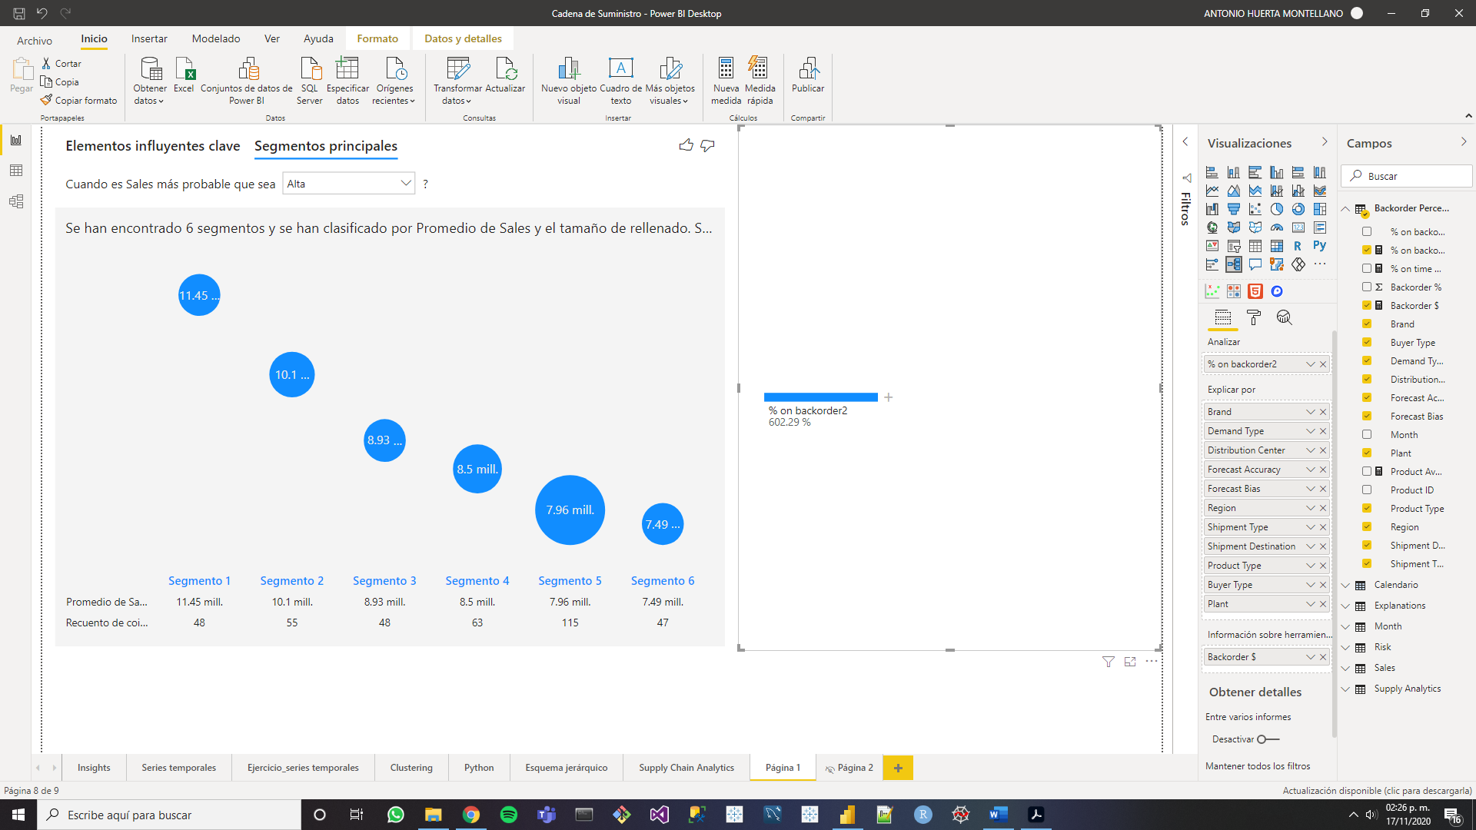

1. Dar click en el símbolo de más y seleccionar “Valor alto”, “Valor pequeño” o la dimensión que se desee.

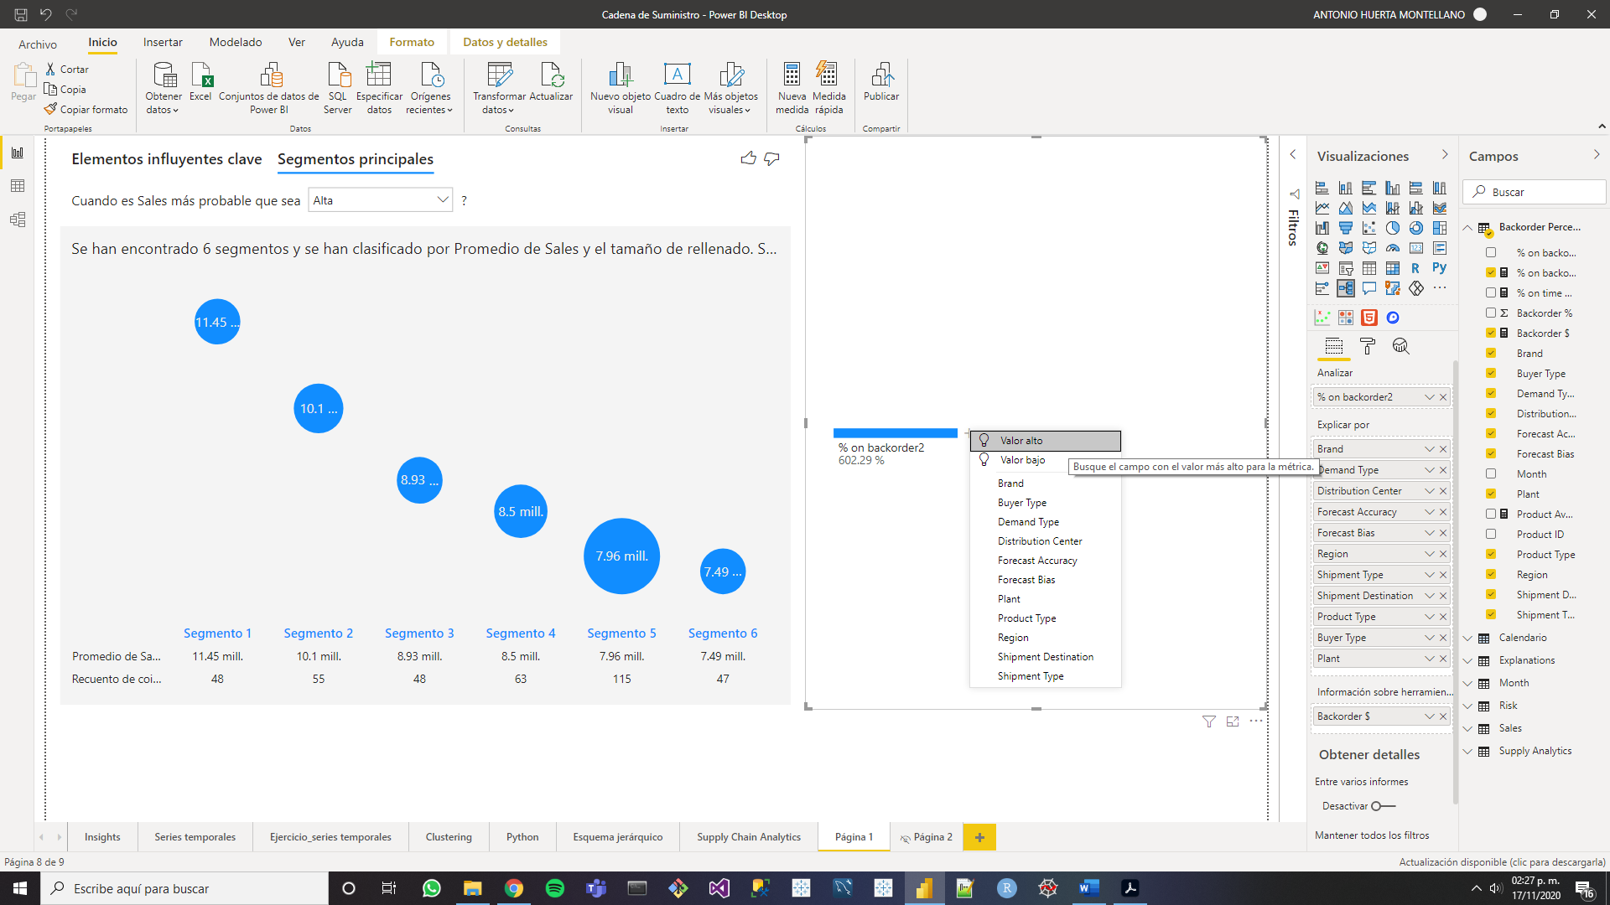

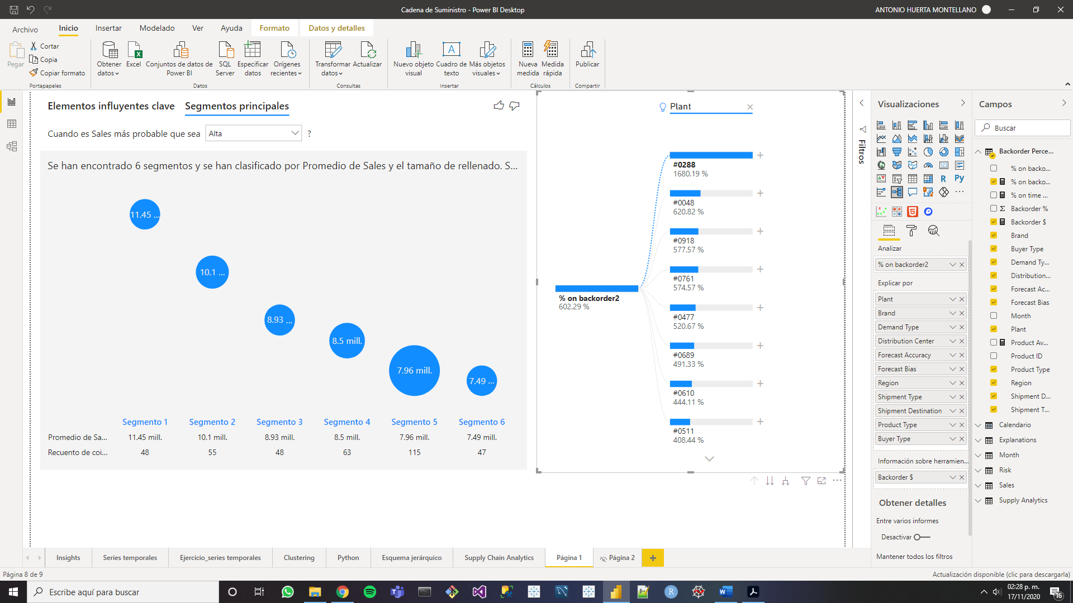

1. Repertir el paso anterior a las demás dimensiones en caso de ser requerido.

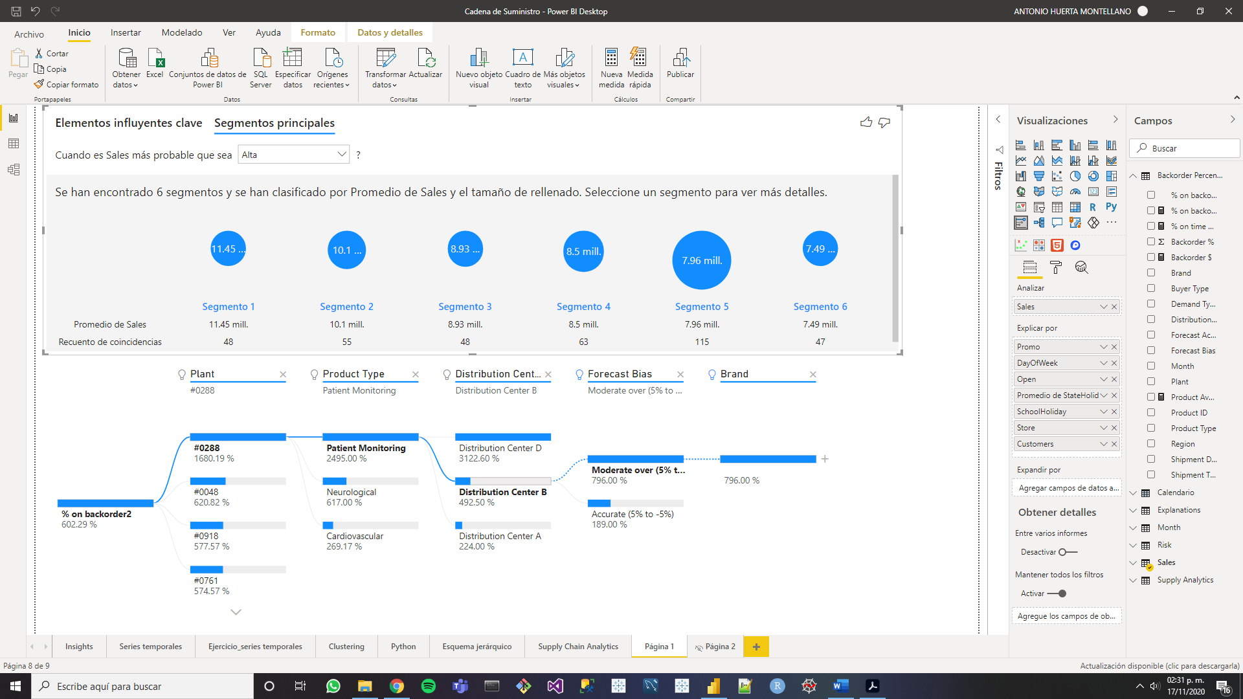

**Ejercicio 1**

**Archivo a utilizar:** Desktop\ Data Analytics en Power BI \ Analisis de riqueza.pbix

Identifica los principales factores que conllevan al aumento de los ahorros (savings) en el Power BI de Analisis de riqueza.

1. Crear el objeto visual de influenciadores clave e introducimos el valor a analizar en “Analizar”, en este caso “Savings”.

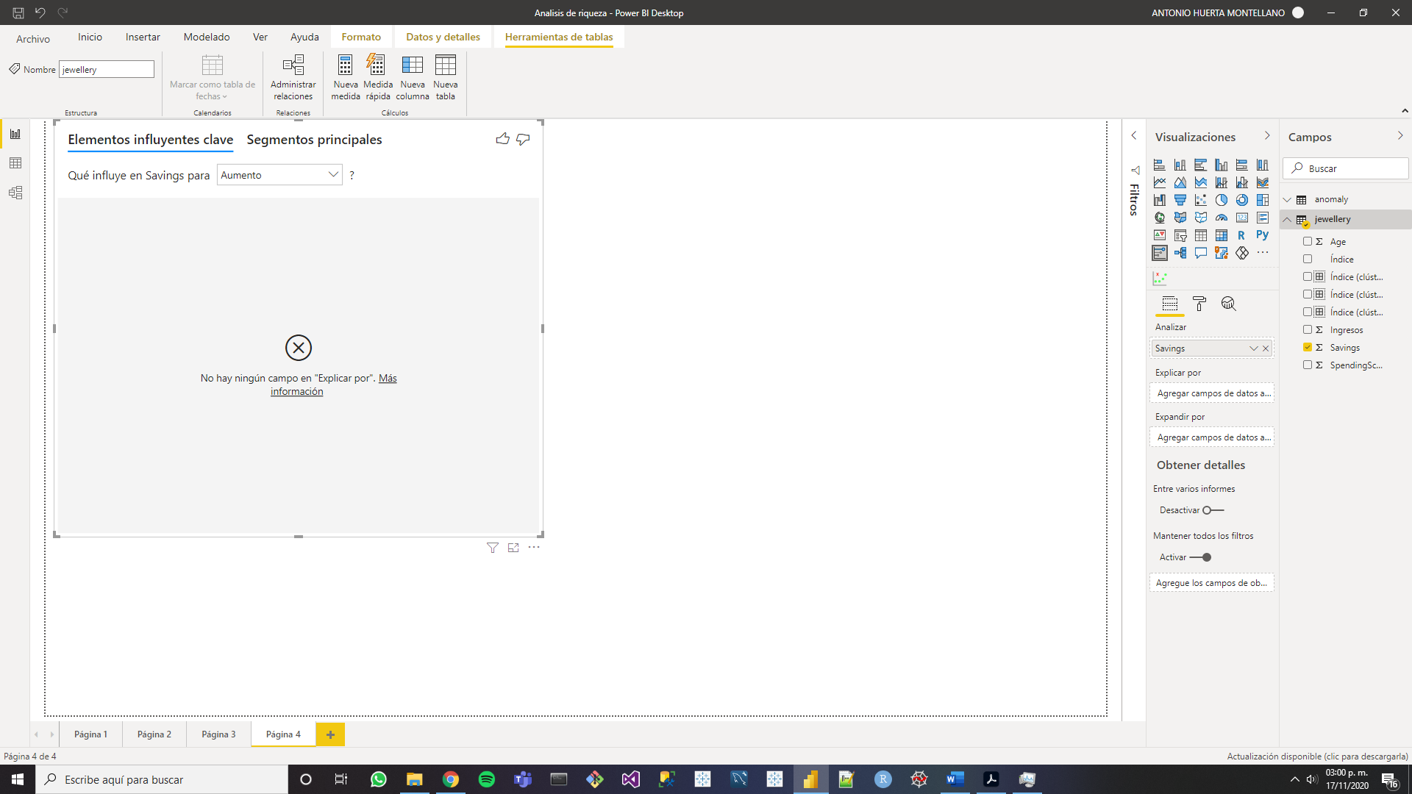

1. En “Esxplicar por”, situamos el conjuntos de atributos supuesto a contribuir al crecimiento de “Savings”. Los atributos son: “Age”, “Ingresos” y “SpendingScore”.

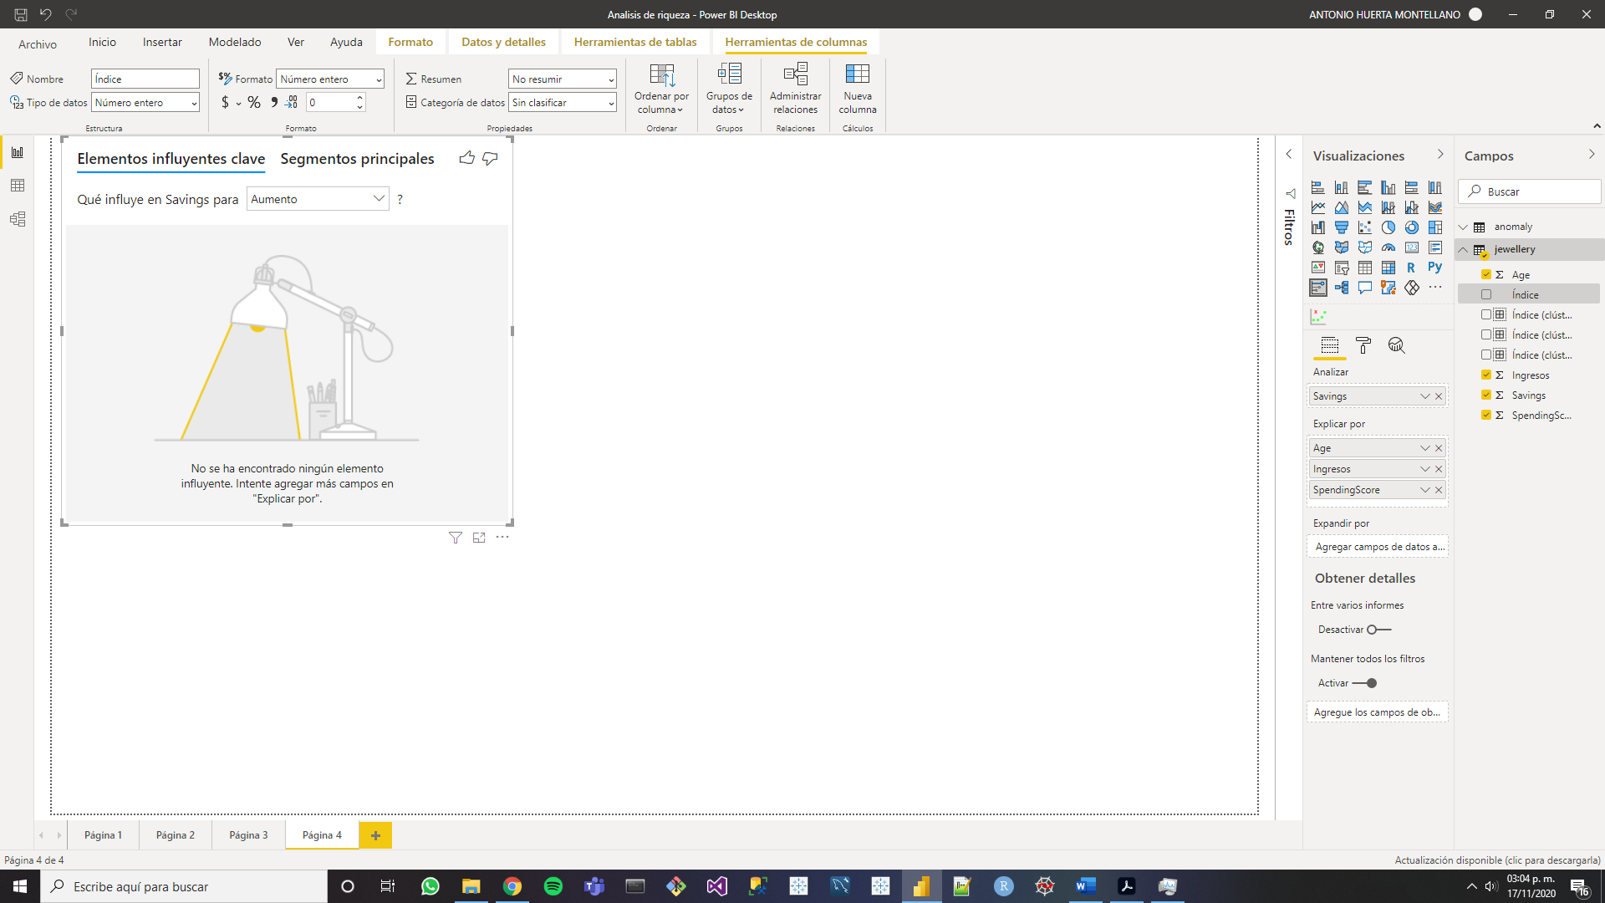

1. Puesto que no se halló ninguna contribución al creciemiento de los ahorros (Savings), repetir el proceso con los ingresos.

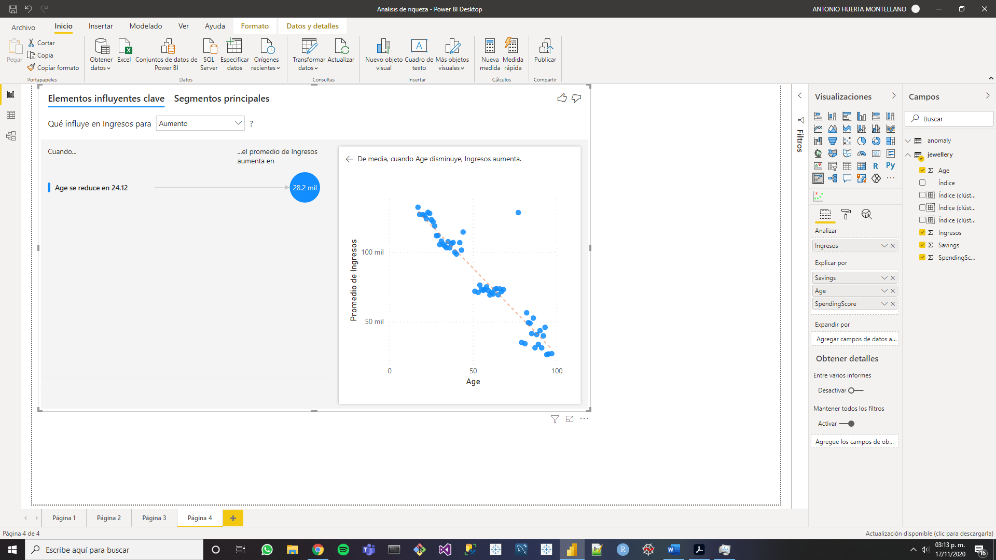

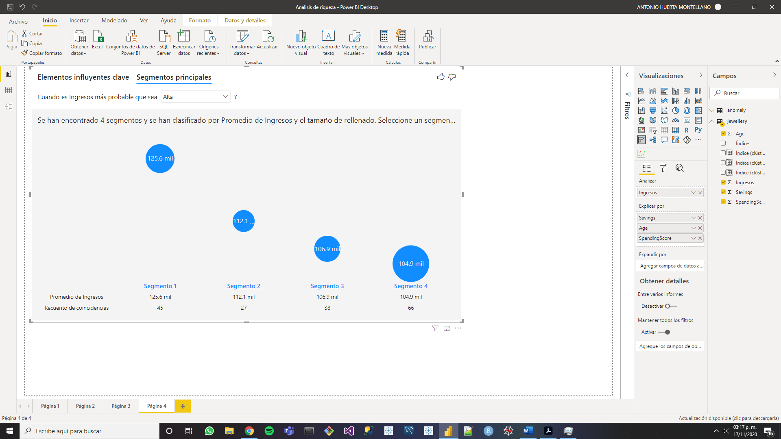

Se aprecia que hay una relación lineal decreciente entre la edad y los ingresos. Con el objetivo de ver que influenciadores contribuyen más a los ahorros, usar un esquema jerárquico

1. Crear un esquema jerárquico para “Savings” copiando y pegando la visuliazación de “Elementos influyentes clave”.

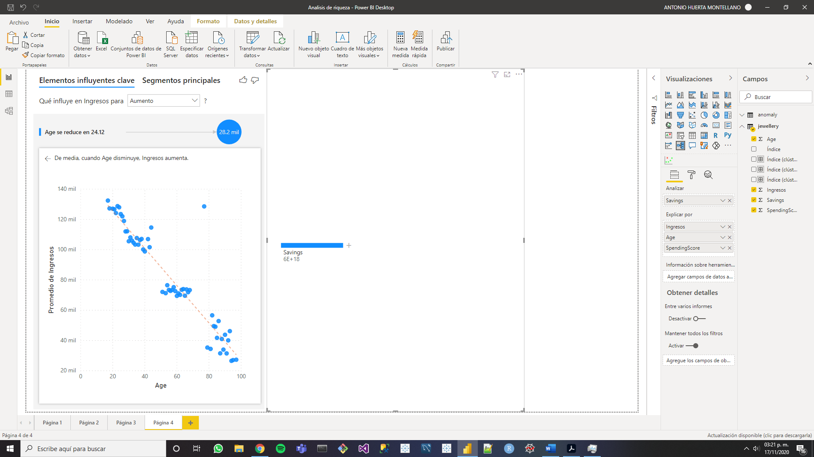

1. Desglozar los atributos para obtener los más influyentes en el crecimiento de “Savings”.

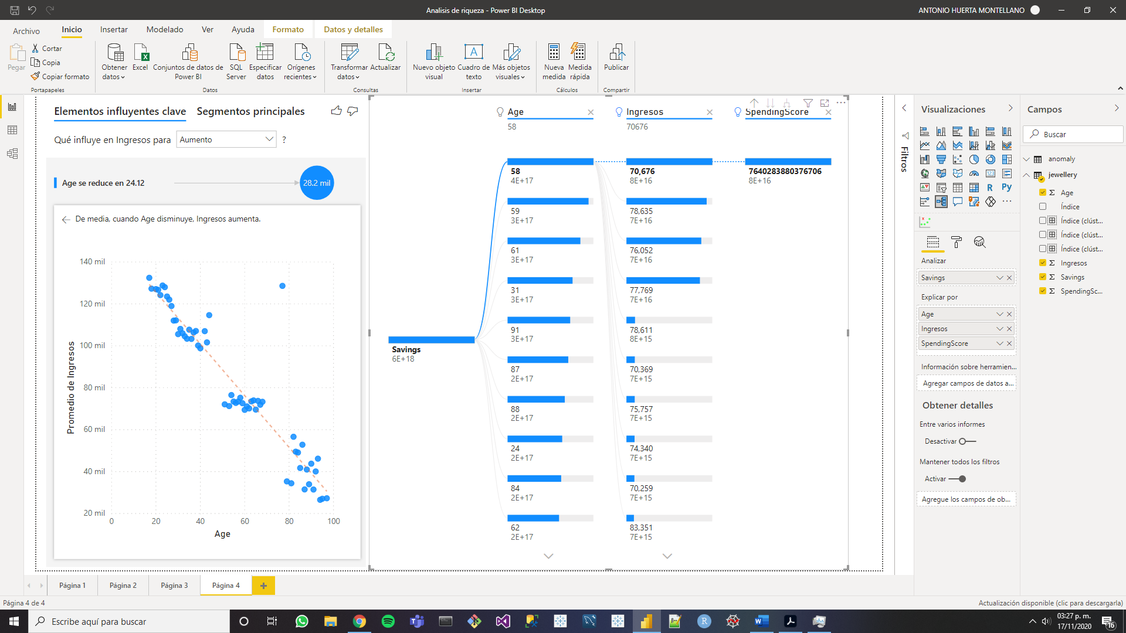

Para obtener más visulizaciones, dirigirse a “Obtener más objetos visuales”, señalada en la opción de los tres puntos en las visualizaciones.

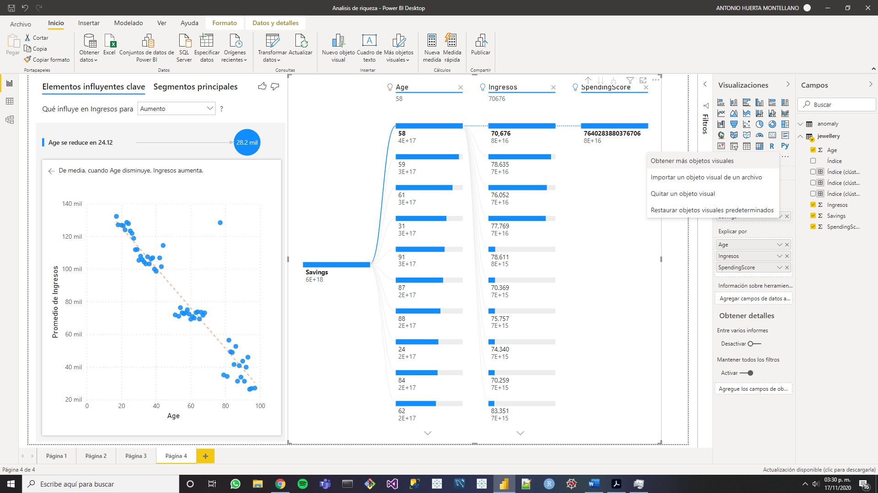

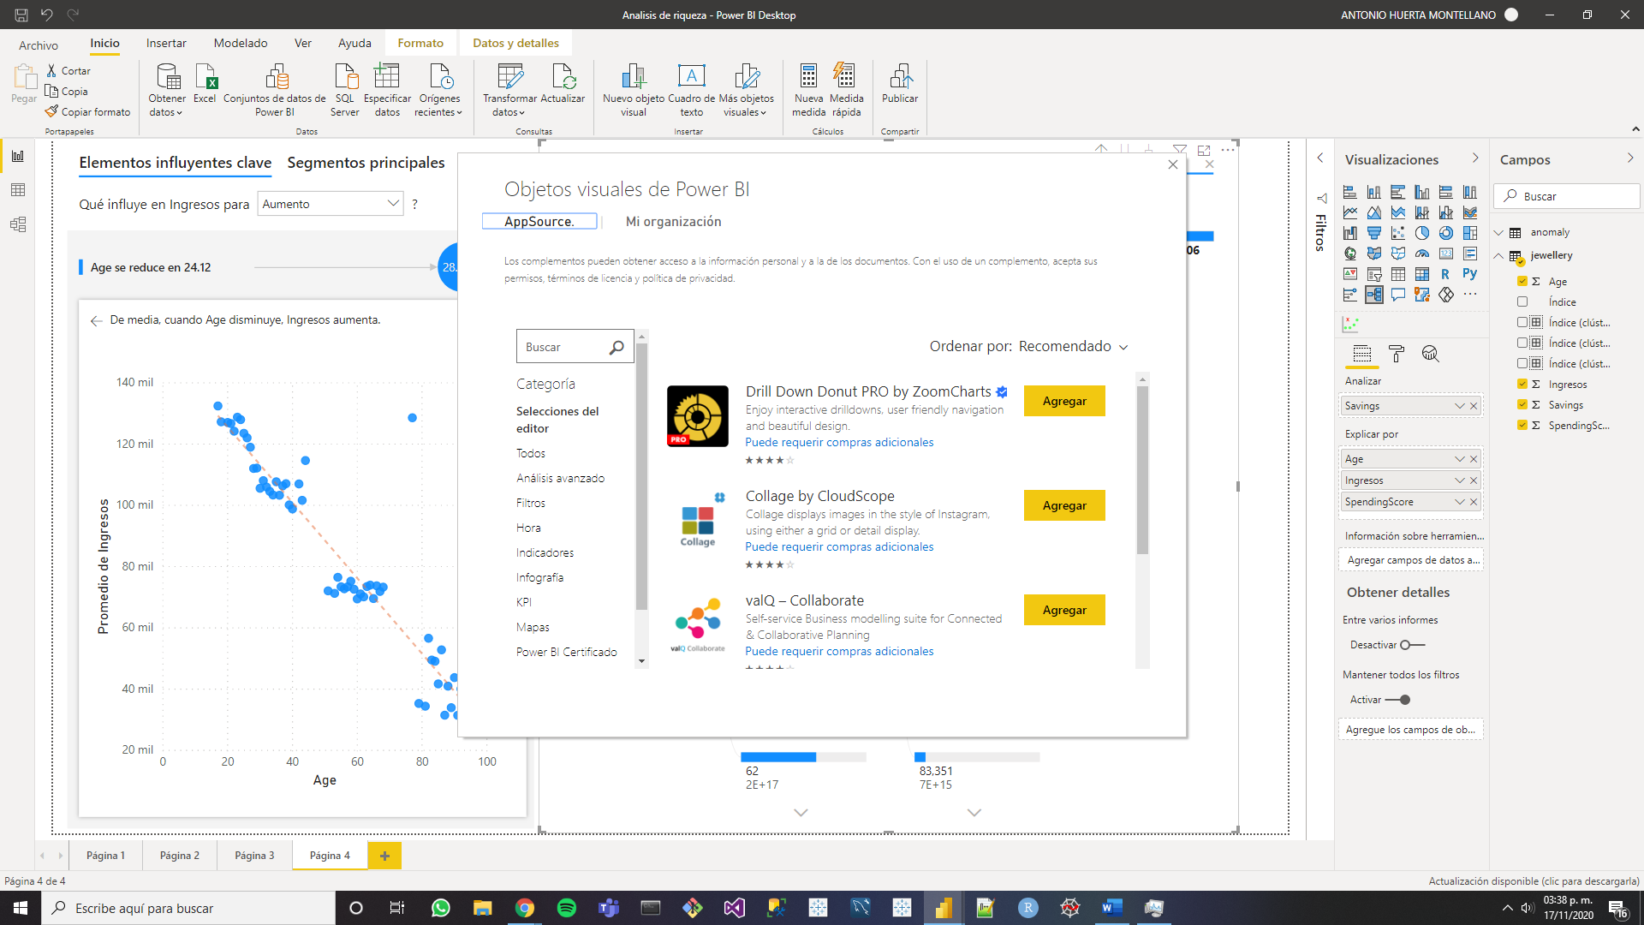

Como R es un lenguage excelente para Data Analytics, está el siguiente enlace para obtener visulizaciones de R para Power BI: <https://community.powerbi.com/t5/R-Script-Showcase/bd-p/RVisuals>